

МИНИСТЕРСТВО НАУКИ И ВЫСШЕГО ОБРАЗОВАНИЯ РОССИЙСКОЙ ФЕДЕРАЦИИ
Институт технологий (филиал) федерального государственного бюджетного образовательного учреждения высшего образования
«Донской государственный технический университет»
в г. Волгодонске Ростовской области
(Институт технологий (филиал) ДГТУ в г. Волгодонске)

МИКРОЭКОНОМИКА

Учебно-методическое пособие
для самостоятельного изучения дисциплины студентами
направлений 38.03.01 «Экономика», 38.03.02 «Менеджмент»

Составитель к.э.н., доц. Гладкова Ю.В.

Волгодонск 2022
Оглавление

Предисловие 4

Раздел 1. Введение в экономическую теорию 5
Глава 1. Экономика. Предмет и метод 5
1.1 Генезис и развитие «политической экономии» 5
1.2 Предмет экономической теории 13
1.3 Метод экономической науки 15
1.4 Три основные проблемы экономической теории 18
Глава 2. Основные проблемы экономической науки 23
2.1 Проблема безграничности потребностей и ограниченности
ресурсов 23
2.2 Факторы производства 25
2.3 Кривая производственных возможностей 27
2.4 Собственность: сущность, формы 29
2.5 Экономическая система общества: сущность, критерии и типы 32
Глава 3. Рынок и принцип его функционирования 39
3.1 Рынок и его сущность 39
3.2 Товар и услуга 41
3.3 Процесс производства товаров (услуг) 44
3.4 Деньги 45

Раздел 2. Микроэкономика 53
Глава 4. Теория спроса и предложения. Экономическое равновесие 53
4.1 Спрос индивидуального потребителя. Закон спроса.
Эластичность спроса 53
4.2 Предложение отдельного производителя. Закон предложения. Эластичность предложения 59
4.3 Равновесие спроса и предложения 60
Глава 5. Фирма в системе рыночных отношений. Рациональное
поведение фирмы 66
5.1 Фирма и организационные правовые формы 66
5.2 Издержки производства и прибыль 72
5.3 Показатели эффективности работы предприятия 76
5.4 Рациональное поведение фирмы 80
Глава 6. Ценообразование в рыночной экономике 93
6.1 Экономическое содержание цены 93
6.2 Функции цены. Механизм ее формирования в условиях
рыночной экономики 95
6.3 Альтернативные методы определения цен 99
6.3.1 Метод безубыточности 101
6.3.2 Определение цен с ориентацией на спрос 102
6.3.3 Определение цен с ориентацией на уровень конкуренции 102
6.3.4 Верхнии и нижние пределы при установлении цен 103
Глава 7. Рынки факторов производства 107
7.1 Предельная производительность 107
7.2 Рынок земли и дифференциальная рента 108
7.3 Рынок труда и заработная плата 110
7.4 Капитал и процент 111
7.5 Предпринимательство и прибыль 115
Заключение…………………………………………………………………121
Библиографический список………………………………………………..122

Предисловие

Курс «Микроэкономика» предусматривает систематизированное и логически последовательное изучение общих закономерностей функционирования современного рыночного хозяйства.
Целью изучения дисциплины является познание теоретических основ хозяйственного механизма, мотивации поведения хозяйствующих субъектов, эффективного и рационального использования ресурсов.
Задачи дисциплины представлены необходимостью:
- сформировать у студентов экономический образ мышления;
- помочь студентам овладеть микроэкономическим инструментарием анализа хозяйственной деятельности;
- обучить студентов навыкам анализа реальных экономических явлений, ситуаций и принятия мер по их разрешению.
Предлагаемое пособие представляет собой учебно-методическую разработку, предназначенную для самостоятельного изучения микроэкономики. Оно позволяет реализовать концепцию контролируемого и направляемого самообучения.
В основу пособия положен блочный (модульный принцип). Каждый блок состоит из нескольких тем курса, входящих в него. Блок составлен таким образом, чтобы студенты четко представляли себе, какие основные категории, законы необходимо знать после его изучения. Для этого каждая тема начинается с краткого изложения материала, концентрирующего внимание на ключевых вопросах, затем следуют учебные задания по нахождению соответствия между понятием и его определением как составной части представленных тренировочных заданий, далее следуют примеры решения задач по указанной теме, а затем тесты и задания для самоконтроля.
В конце каждого блока проводится промежуточный контроль с использованием интерактивных технологий. По такой же системе проводится и итоговое тестирование, на котором студенты должны подтвердить свои знания и продемонстрировать выработанные в процессе обучения навыки.

Раздел 1

Введение в экономическую теорию

ГЛАВА 1

Экономика. Предмет и метод

1.1 Генезис и развитие «политической экономии»

История экономической науки – это процесс последовательного познания «экономического богатства» индивида и общества, изучение того, как возникает и распределяется это экономическое богатство. Представление об экономической теории зародилось в глубокой древности в странах Востока. Первым политико-экономическим трактатом, замечательным памятником индийской культуры является «Артхашастра» (между IV и III вв. до н.э.). Он представляет собой обстоятельный свод правил, адресованный царям и государственным правителям, которыми они должны руководствоваться в своей деятельности, в том числе и в сфере экономики. Значительный вклад в становление экономической науки внесли выдающиеся мыслители Древней Греции и Древнего Рима, такие как Ксенофонт (около 430–355 гг. до н.э.), его основное произведение, посвященное экономическим вопросам – «Домострой»; Платон (428–348 гг. до н.э.) – ученик Сократа, экономические взгляды изложены им в книге «Политика и государство»; Аристотель (348–322 гг. до н.э.) – крупнейший представитель экономической мысли античного общества, великий древнегреческий философ. Труды Аристотеля весьма обширны и касаются различных отраслей знаний – философии, логики, физики, биологии и др. Его основные социально-политические сочинения – «Политика» и «Афинская политика». Экономические взгляды Аристотеля представляют высшее достижение экономической мысли периода рабовладельческого общества.
Крупнейшие представители теоретической мысли античного мира были идеологами натурального хозяйства. Вместе с тем анализ товара, денег в недрах рабовладельческого общества дал им возможность исследовать экономические категории и явления таким образом, что они положили начало новой области научного познания – экономической науки. Исторически взгляды древнегреческих мыслителей образуют теоретические исходные позиции современной экономической теории.
История античного общества завершается историей Древнего Рима. Этот период в историю экономической мысли вошел как период исследователей аграрного вопроса. Одним из выдающихся представителей этого времени, исследовавшего состояние экономики, особенностей сельскохозяйственного производства был Катон (234–149 гг. до н.э.). Его трактат «Земледелие» свидетельствует о том, что в Италии во II в. до н.э. были распространены интенсивные формы сельского хозяйства. Эта работа является одним из основных первоисточников для изучения аграрной истории Древнего Рима.
Известным экономистом-аграрником того времени является Марк Теренций Варрон (116–27 гг. до н.э.).
Итак, в античном обществе и Древнем Риме проблемы экономической теории разрабатывались крупнейшими авторами трактатов и других произведений. Они в своем анализе товарного производства, обмена, торговли, ростовщичества аграрных отношений положили начало систематизации знаний и формированию их в науку, изучающую экономические отношения между людьми.
Возникновение и развитие экономической мысли в России относится ко времени образования в IX в. Киевской Руси. Основным источником, выдающимся памятником русского права, рассматривающим и проблемы экономики, является «Русская правда». В ней регламентировались экономические отношения феодальной собственности, ремесла, земледелия, торговли. Экономические проблемы периода средневековья в России исследовал Ермолай-Еразм – мыслитель и публицист середины XVI в., который является автором сочинения «Правительница». В нем он утверждал то, что русское крестьянство своим трудом обеспечивает развитие экономики страны, а также с участием и состраданием относился к его тяжелому положению. Предлагаемые им реформы были направлены на достижение гармонии интересов крестьянства и феодалов.
Выдающимся русским экономистом XVII в. был Афанасий Лаврентьевич Ордын-Нащекин – крупный государственный деятель и дипломат. В своих планах преобразования экономики России он исходил из необходимости использования опыта стран Западной Европы, но он был далек от слепого его копирования и доказывал необходимость считаться с конкретными запросами русской жизни. Он доказывал необходимость развития производительных сил России. Ордын-Нащекин связывал перспективы развития экономики с промышленным производством, торговлей и про-мыслами.
К плеяде выдающихся людей России по праву относится Иван Тихонович Посошков, один из отечественных экономистов, который стоял у истоков становления и развития экономической теории в российском государстве. Выходец из крестьянского сословия, И.Т. Посошков был предприимчивым человеком, с самобытным складом ума и характера.
Отечественная историография представляет И.Т. Посошкова защитником униженных и обездоленных. Он доказывал необходимость развития в России промышленности, сельского хозяйства, торговли. В своей знаменитой «Книге о скудности и богатстве» он представил оригинальный вариант многоэтапной аграрной реформы, которая должна была привести к созданию крестьянской собственности и появлению новых форм организации производства. И.Т. Посошков обосновал по своей сути простой, но в экономическом отношении гениальный вывод: «...В коем царстве люди богаты, то и царство богато, а в коем царстве будут люди убоги, то и царству тому не можно слыть богатому». Гениальность этого вывода заключается в том, что экономика государства будет развиваться эффективно в том случае, если это будет сопровождаться ростом жизненного уровня населения.
Таким образом, исторический процесс формирования экономической теории длителен, во многом противоречив, он отражает в себе экономические, политические и юридические интересы определенных, как правило, наделенных властными полномочиями людей, групп населения, сословий. Но постепенно она выкристаллизовывалась в науку для «всех», в науку о потребностях, экономических интересах, ресурсах и эффективности их использования.
Впервые терминологически как «Политическая экономия» эта наука определилась в 1615 г. Ее становление в таком качестве связано с французским экономистом А. Монкретьеном и его трудом «Трактат политической экономии». Название «политическая экономия» произошло от греческих слов politikos – государственный и oikonomia – управление домашним хозяйством (от iokos – дом, домашнее хозяйство и nomos – закон). Поэтому даже семантически «Политическая экономия» вовсе не идеологизированная политическая наука, как ее представляют многие наши соотечественники в настоящее время. Это наука о государственном и домашнем хозяйствах и законах, управляющих этими хозяйствами.
Формирование «Политической экономии» как науки относится к периоду буржуазных революций, которые сняли политические, экономические, идеологические ограничения для развития капитализма. Систематизировать экономические явления зарождающегося капиталистического устройства общества впервые удалось представителям меркантилизма, уделяющим первостепенное внимание сфере обращения, торговле и считающим данный род занятий основным источником богатства. Это дало основание Карлу Марксу в третьем томе «Капитала» сделать вывод, что «первое теоретическое освещение современного способа производства – меркантилистическая система – по необходимости исходило из поверхностных явлений процесса обращения в том виде, как они обособились в движении торгового капитала, и потому оно схватывало только внешнюю видимость явлений». Меркантилизм получил развитие, прежде всего, в Англии, где впервые и произошла буржуазная революция; его представителями являлись У. Стаффорд, Т. Мен. Во Франции идеи меркантилизма развивал А. Монкретьен, в Италии – Г. Скаруффи, А. Серра. Представителями меркантилизма в России являлись Н.Л. Ордын-Нащекин, И.Т. Посошков и др.
В период первоначального накопления капитала преимущественной сферой деятельности была торговля и кредит. Но постепенно экономическая политика государства на основе меркантилистического подхода приходит в противоречие с интересами предпринимателей, функционирующих в производстве, что и привело к отказу от идей меркантилизма в теоретическом объяснении проблем источников богатства, его производства и распределения.
Становление политической экономии как науки связано с переносом процесса исследования из сферы обращения в сферу производства. Когда Вильям Петти (1623–1687) в Англии и Пьер Буагильбер (1646–1714) во Франции начали познавать внутренние связи экономической системы, то тогда они пришли к выводу, что основой богатства является население страны, занятое производительным трудом. Этим самым было положено начало классической школе в экономической науке, выдающимися представителями которой были А. Смит и Д. Рикардо.
Адам Смит (1723–1790) в главном труде своей жизни – «Исследование о природе и причинах богатства народов» – проповедуя идеи экономической свободы, становления рыночной экономики, создал теоретическую базу развития промышленного производства. Главный вывод А. Смита заключается в том, что богатство страны заключено и выражается не в запасе благородных металлов и развитии торговли, а в состоянии производства. Именно этот вывод имел в виду А.С. Пушкин, когда, характеризуя своего героя в «Евгении Онегине», пишет, что он читал Адама Смита:
И был глубокий эконом,
То есть умел судить о том,
Как государство богатеет,
И чем живет, и почему
Не нужно золота ему,
Когда простой продукт имеет.
В начале XIX века не менее значительный вклад в развитие экономической науки вносит Давид Рикардо (1772–1823), сын биржевого маклера, с юношеского возраста начавшего самостоятельно вести операции на бирже, и не без успеха. В 25-летнем возрасте он стал миллионером. Но «делание денег» оказалось не его стихией. Д. Рикардо учился всего два года в торговой школе, но, став состоятельным человеком, он с громадным увлечением изучает математику, физику, химию, геологию, минералогию. И только в 1809 году появляется его первая печатная работа по проблемам экономики – «Цена золота». Основной его работой являются «Начала политической экономии и налогового обложения» (1817). В теоретических работах Д. Рикардо развил экономические концепции А. Смита, он глубже своих предшественников постиг тайны политической экономии. В период становления классической школы в экономической мысли начинают формироваться и конкретно-экономические науки: бухгалтерский учет, статистика, финансовая наука и др. Следовательно, экономическая теория – методологическая основа всех конкретно-экономических наук. Поэтому процесс познания экономических законов является необходимым элементом в изучении конкретных наук экономической системы.
Новый этап в развитии политической экономии связан с учениями Т.Р. Мальтуса (1766–1834), Ж. Сея (1767–1832) и Ф. Бастиа (1801–1850). Они внесли определенный вклад в экономическую теорию, и их концепции, далеко не бесспорные, дали новый импульс ее развитию. Во второй половине XIX века начала формироваться так называемая австрийская школа экономической теории. В основу ее анализа положена теория «предельной полезности». Суть данной теории заключается в том, что цена товара зависит от степени удовлетворения потребности в данном товаре. Экономический анализ из сферы производства переносится в сферу потребления. До недавнего времени в экономической мысли России и СССР такой подход расценивался как субъективный, а потому и антинаучный. Но экономика – это сфера жизнеобеспечения человека. Эту функцию она выполняет посредством сферы потребления. Поэтому игнорирование или недоучет этой сферы в экономической теории есть путь к дефицитной экономике. Население нашей страны ощутило и ощущает это довольно продолжительное время.
Теории предельной полезности, издержек производства, спроса и предложения в их взаимосвязи анализировал Альфред Маршалл (1843–1924), профессор Кембриджского университета. Он заложил начало так называемой «Кембриджской школе» в экономической теории. Выводы этой школы сформировали основы теории рыночного хозяйства. В конечном итоге, на основе теоретических выводов Австрийской и Кембриджской школ сформировалось такое направление в экономической мысли как «Неоклассицизм». В последней четверти XIX века австрийские, английские, американские экономисты дополнили экономическую теорию маржинальным анализом, основанным на использовании предельных величин, и это, в конце концов, привело к замене термина «классическая экономическая теория» термином «неоклассическая теория».
Неоклассическую разработку проблем рынка и прибыли в масштабе совокупного спроса и предложения исследовал Дж.М. Кейнс (1884–1946), положивший начало новому направлению в экономической теории – кейнсианству. Сторонники этого направления обосновывают необходимость государственного вмешательства в экономику. Государственное регули-рование экономики – исходная и основная посылка кейнсианских теорий.
Начиная со второй половины XX века видное место в теоретической мысли стран Запада занимают идеи индустриального, нового индустриального и постиндустриального общества, где законы экономики, законы рынка трансформируются в планомерно организованную экономику под воздействием техноструктуры. Представители этого направления обосновали необходимость планирования, которая порождается техническим уровнем производства. В послевоенные годы идеи неоклассицизма находят развитие в монетаристских концепциях. Её сущность заключается в свободе предпринимательства, которая обеспечивает саморегуляцию экономики и ее рост. Экономическая политика, как доказывают сторонники монетаризма, в первую очередь должна быть направлена на ограничение и стабилизацию денежной массы. Монетаризм выступает против кейнсианства и неокейнсианства по поводу роли государства в экономике. Их исходная позиция – государство не вмешивается в экономику, что и обеспечивает ей процветание.
В 80-е годы идеи монетаризма легли в основу экономических программ правительства М. Тетчер в Англии, рейгономики в США. Но если 80-е годы были периодом процветания для экономики Западных стран и США, то 90-е годы дают основания для вывода, что не все теоретические посылки монетаризма верны и подтверждаются на практике, о чем свидетельствуют и новые подходы в экономической политике Западных стран и США.
В настоящее время в экономической теории по существу борятся два направления: неокейнсианство – выступающее за государственное регулирование экономики и монетаристское – ограничивающие необходимость государственного вмешательства в экономические процессы. Реформы в Российской Федерации с 1992 года развиваются на основе монетаристской теории, которые положительных результатов пока не дают. Ошибки в выборе экономической политики чреваты последствиями, которые потрясают страны, а то и мирное сообщество. Поэтому избежать их – в этом заключается мудрость правительства, мудрость исполнительских структур власти. Удалось ли избежать их правительству России? Ответ будем искать в процессе изучения курса «Экономическая теория».
Особый этап в развитии экономической мысли занимает марксистская политэкономия. В принципе К. Маркс и его последователи развили учение классической школы, но это развитие послужило мощным импульсом антимарксистских направлений в экономической теории. С другой же стороны, теоретические выводы Маркса – Ленина с позиций практического применения потрясли мир революционными событиями и, в конечном итоге, трансформировались в так называемую «командную экономику» с централизованными административными формами планирования и распределения. Если быть научно объективным, то экономическая теория К. Маркса не дает оснований для того, чтобы считать, что он является теоретическим «отцом» «командной экономики». Но последователи его создали государство с жесткой централизацией, где человек, его интересы, потребности были подчинены приоритетным экономическим законам государства. Экономическая реформа, проводимая в нашей стране, призвана возвратить Россию в рыночную экономику. Процесс этих преобразований сложен, но он будет успешен, если экономическую теорию мы будем использовать с учетом специфики России и не забывая аксиому Ивана Тимофеевича Посошкова, что богатство государства – это богатство его народа.
Итак, политическая экономия прошла длительный и сложный путь своего развития. Как наука она изучает экономические законы, которые лежат в основе производства, распределения, обмена и потребления.
В конце XIX века экономическая наука в странах Запада и США постепенно начала называться «Экономикс». Его использование в научном обороте связано с именем А. Маршалла. «Экономикс» (economics) – термин экономической науки, синтез неоклассической и неокейнсианской теорий, объединенных общим представлением о предмете экономической науки, общими методическими принципами, единой социальной направленностью. Если исключить идеологические моменты, то «Экономикс» предстает как экономическая наука, синтезирующая неоклассические и неокейнсианские теории. Зная, что неоклассическое направление представлено, в основном, монетаризмом, а неокейнсианство – лежит в основе теории социального рыночного хозяйства, то энциклопедические знания, которые мы можем почерпнуть из указанного источника, позволяют нам путем логического мышления прийти к выводу, что в основе «Экономикса» лежит теоретическая база рыночной экономики. Пол Хейне в вводном курсе экономической теории, который назван «Экономический образ мышления» пишет, что в основе всей экономической науки лежит сотрудничество людей в процессе «непрерывного приспособления к изменениям в чистой выгоде, возникающей в результате их взаимодействия». Стало быть в основе этой науки лежит взаимодействие людей с учетом изменений, происходящих в системе их экономических интересов.
Более конкретное определение «Экономикс» дано в другом источнике. В нем мы читаем: «Экономикс исследует проблемы эффективного использования ограниченных производственных ресурсов или управления ими с целью достижения максимального удовлетворения материальных потребностей человека».
Следовательно, в основе определения сущности «Экономикс» можно выделить, по крайней мере, два момента:
- ограниченность ресурсов и управление ими;
- цель – выбор экономических благ для эффективного удовлетворения потребностей человека.
С древнейших времен люди пытались постичь законы экономики. Каждому ясно, что в жизни есть вещи, которые зависят от самого человека, но так же существует многое, что неподвластно ни отдельному человеку, ни даже единодушному стремлению многих людей. И если в конкретно-экономических науках проблемы решаются путем изучения законов, внутренних связей между конкретными экономическими явлениями, то как «Политическая экономия», так и «Экономикс», «экономика» изучают законы, которые управляют всей экономической системой. Это законы формирования экономических потребностей. Потребность есть изначально побудительный мотив в экономическом поведении человека.
С другой стороны, между людьми в этих процессах существуют определенные связи, так как они в реальной действительности взаимосвязаны между собой разделением труда, специализацией, средствами коммуникации и т.д. Поэтому человек есть «общественное животное», связанное вне зависимости от его воли и сознания с другими людьми крепкими узами экономических связей, что по-латыни называется homo oeconomicus, т.е. «человек экономический». Как наука «Политическая экономия» и впоследствии «Экономикс» сформировались тогда, когда начали создавать систему знаний, систему законов о рациональном поведении экономического человека, или экономического агента.
Среди плеяды выдающихся экономистов прошлого и настоящего – А. Смит, Д. Рикардо, Карл Маркс, его оппоненты конца XIX века Альфред Маршалл и Джон-Бейтс Кларк, Леон Вальрас и великий реформатор системы экономических взглядов Джон Мейнард Кейнс. К ним мы относим нашего соотечественника гражданина США, лауреата Нобелевской премии, Василия Леонтьева, лауреатов этой всемирно престижной премии, оппонента Дж. Кейнса и создателя, так называемого неолиберального направления монетаристского типа Фридриха Августа фон Хайека, Милтона Фридмена (с теоретическими воззрениями которого можно познакомиться не только чисто академически, но и посмотрев видеофильм «Свобода выбора»), одного из создателей теории индустриального и постиндустриального общества Джона К. Гэлбрейта. Признанным ученым с мировым именем, единственным лауреатом Нобелевской премии по экономике в нашем государстве является пока Леонид Витальевич Канторович, основоположник экономико-математического направления в бывшем СССР. Одним из влиятельных экономистов-теоретиков XX века, сторонником концепций Дж. Кейнса стал Пол Самуэльсон, получивший Нобелевскую премию в области экономики. Его всемирно известный учебник «Экономика», вышедший в начале 50-х годов XX столетия, выдержавший около двадцати изданий и являющийся самым популярным учебником по экономической теории в мире. Этот далеко не полный перечень выдающихся экономистов свидетельствует о том, что, во-первых, в экономической теории есть выдающиеся ученые, внесшие значительный вклад в ее развитие, а, во-вторых, все они исследовали экономические явления через призму поведения «экономического человека» или экономического субъекта, его интересы.
В процессе развития экономической теории выделилось два ее уровня, две области: микроэкономика и макроэкономика. Микроэкономика исследует законы, управляющие поведением «экономического человека», экономических субъектов. Она объясняет, как и почему принимаются экономические решения субъектом хозяйственной деятельности, потребителем. Другими словами, микроэкономика изучает экономическую систему на особом уровне – уровне поведения отдельного человека – потребителя, предпринимателя, фирмы, корпорации, ориентирующегося на такие сигналы рынка, как цена, спрос, предложение и др.
Важным направлением микроэкономического анализа является изучение взаимодействия субъектов экономики в процессе образования агрегированных структур – рынков в отраслях промышленности. И в этом она приближается к другому уровню экономической теории – макроэкономики. В отличие от микроэкономики макроэкономика изучает экономические явления и процессы в масштабах национальной экономики в целом, т.е. анализирует экономическое поведение не субъекта хозяйствования, а общества. Она анализирует совокупные, агрегированные показатели экономического развития, такие как: валовой национальный продукт, валовой внутренний продукт, совокупный спрос, совокупное предложение, темпы роста производительности труда в стране и др. Но для того чтобы знать как функционирует вся экономическая система необходимо изучить поведение потребителя, фирмы и всех остальных субъектов этой системы, т.е. необходим микроэкономический анализ. В настоящее время ускоренно развивается глобализация экономических систем, которая характеризуется интеграцией национальных экономик во всемирное хозяйство. Раздел экономической теории, анализирующий эти явления, получил название мегаэкономика.

1.2 Предмет экономической теории

Экономика ассоциируется с таким понятием как эффективность, рациональный выбор в принятии экономических решений, бережливость, рачительное использование ресурсов.
Теория экономики, как и всякая теория, сложна. Ее сложность начинается с определения предмета данной науки «Экономика, или экономическая теория – пишут Пол А. Самуэльсон и Вильям Д. Нордхаус, – это наука, изучающая то, как общество делает выбор при использовании редких производственных ресурсов, у которых есть альтернативные способы применения, для производства различных благ и распределения их среди различных групп населения».
С этим определением вполне можно согласиться. Но экономическая теория – это наука. А наука изучает имманентные ей законы. Какие законы изучает экономическая теория в приведенном выше определении ничего не говорится.
В другой известной на Западе книге по экономической теории «Экономикс» ее авторы определяют предмет данной науки как процесс исследования проблем эффективного использования ограниченных производственных ресурсов для достижения максимального удовлетворения материальных потребностей.
Снова в забвении находятся экономические законы, а потребности ограничены только материальными. А как быть с духовными потребностями? Разве человек лишен этих потребностей? К сожалению, в представленном предмете данной науки они отсутствуют. Хотя, справедливости ради, отметим, что несколько выше авторы пишут: «В числе прочего нам нужны любовь, общественное признание..».
В.З. Баликоев один из немногих экономистов рассматривает предмет данной науки через призму познания экономических законов. Он пишет: «Предмет общей экономической теории представляет собой выявление прочных, постоянных, существенных (содержательных) причино-след-ственных связей между фактами, явлениями в экономической жизни общества». А это есть ничто иное как научное понимание экономического закона. Следовательно, автор совершенно обоснованно считает, что предмет данной науки – изучение экономических законов. Содержание экономических законов, определение предмета экономической теории представляет определенную сложность, которая обусловлена широким спектром знаний, а любое краткое определение не позволяет полно представить ответ на вопрос: «Что изучает экономическая теория?» Вне человека экономика не существует. Она творение человеческого интеллекта, знания, опыта, мышления. В конечном итоге для чего она существует? Для того, чтобы жизнь человека духовно и материально его обогащала, приносила удовлетворение. Поэтому предметом данной науки являются объективные экономические законы, позволяющие людям их познавать и использовать с целью удовлетворения растущих потребностей, эффективно используя ограниченные ресурсы.
Только в процессе познания экономических законов человек получает «инструмент» реализации поставленных целей, задач, достигается экономическая свобода.
Из всего сказанного требует уточнения понятие эффективного использования ресурсов. Ведь получение выгоды, прибыли, дохода в возрастающих размерах на первый взгляд и есть эффективность. В экономической науке понятие эффективность сформулировал знаменитый итальянский экономист В. Парето, получившее название аллокативная эффективность, или Парето-эффективность. Ее сущность заключается в том, что это такое состояние экономики, когда невозможно с помощью какой-либо реорганизации или обмена повысить полезность или удовлетворение индивида, не уменьшив полезность или удовлетворение другого индивида.
Принципиально важно понимание Парето-эффективности. Если предприниматель (или любой другой индивид) достигает повышения дохода за счет сокращения доходов и других индивидов – это есть неэффективный экономический путь достижения цели. В экономике эффективно все, что приносит повышения удовлетворение потребностей всем членам общества. Другое дело, что степень роста их удовлетворения может быть различной. Выяснив предмет данной науки и понятие экономической эффективности, каждый изучающий экономическую теорию может определить, насколько эффективно проводятся экономические реформы в России.

1.3 Метод экономической науки

Метод образно можно представить в виде инструмента, приборов, посредством которых изучается конкретный объект исследования. Какой же «инструмент» использует экономическая наука? Надо сказать, что, как видно из истории развития экономической теории, обилия тех школ, которые сложились в ней, единство в вопросе о методе исключается. Каждая школа пользуется своим научным инструментарием. Другое дело – служит ли, в конечном итоге, этот инструмент научному познанию экономических явлений. Это проверяет практика. Поэтому методы изменяются, обогащаются, совершенствуются подобно изменению инструментария в любой сфере научной деятельности.
Первоначально исследователь в начале выявляет, собирает факты, которые относятся к конкретному экономическому явлению. Этот процесс наблюдения, создания банка данных назван эмпирическим методом исследования.
Второй этап в процессе познания – принципы или теории. На этом этапе используются уже методы, позволяющие сделать обобщения по поводу реального поведения индивида или хозяйствующего субъекта. Эти методы экономического анализа по своему научному уровню гораздо выше эмпирического. Они требуют уже специальных знаний. В процессе научного познания можно продвигаться как от теории к фактам, так и от фактов к теории. Это классифицируется как использование дедуктивного и индуктивного методов исследования.
Под индукцией в данном случае, понимается получение теоретических выводов на основе анализа фактов познания законов поведения, «правил игры» хозяйствующего субъекта. Дедуктивный, или гипотетический метод, первоначально использует уже полученные теоретические выводы, а затем они проверяются фактами. Другими словами, экономисты, исходя из систематизации наблюдений, посредством мышления и логики, могут прийти к какому-либо выводу. Он носит предварительный характер, это принцип гипотезы. Например, руководствуясь принципом «кабинетной логики», можно прийти к выводу, что необходимо ограничить потребление одного продукта (скажем повысив на него цены) и увеличить производство и потребление другого продукта (снизив цены, но предоставив какие-то льготы производителю). Но правильность этой гипотезы должна систематически многократно проверяться для того, чтобы убедиться, правильна или неправильна гипотеза. Если она верна, то тогда она становится частью экономической теории, а если нет – то в таком качестве и остается.
Индуктивный и дедуктивный методы не противостоят друг другу, это взаимодополняющие методы исследования.
Одним из широко используемых в экономической теории является метод абстракции. Любая экономическая теория, в принципе, не отражает реальной действительности в полном объеме, не является «фотографией» реалий. Она отражает эту действительность обобщенно. Это дает повод людям, не сведущим в вопросах методов и предмета экономической теории, делать вывод, что эта наука не практична, она не реальна. Но, в действительности, нет ничего практичного, как сама теория, ибо, в противном случае, экономика бы развивалась на основе «проб и ошибок» – метода, довольно широко используемого, к сожалению, в нашей стране. Экономическая система сложна, противоречива, порой хаотична. Поэтому представить ее в строго упорядоченном и взаимозависимом виде невозможно. Ведь одно и то же экономическое явление, экономический процесс – это одновременно и благо и зло, служит прогрессу и регрессу. Возьмем те же деньги. Обладают ли они разрушительной силой в экономике? Да, скажем, в период гиперинфляции. Но те же деньги способствуют и процветанию экономики. Поэтому экономическая теория и призвана на основе обобщений анализировать хаотически представленные факты и находить те принципы, которые в конечном итоге позволили бы рационально формировать экономическую систему.
Таким образом, для того чтобы делать обобщения, необходимо исключить второстепенные, малосущественные, но имеющие место в реальной экономике факты, концентрируя внимание на главном. В этом – суть метода абстракции. Но ведь абстрагироваться можно по-разному: можно отобрать те факты, которые устраивают исследователя. В принципе, это можно, но а какой смысл? В конечном итоге, это дает искаженный результат, который не позволит выяснить реальные связи. Поэтому методом абстракции может пользоваться экономист, имеющий не только специальную подготовку, но и высокий уровень квалификации. Абстракции должны быть научными, не утрачивать связь с реальностью, тогда и выводы теории будут отражать объективные процессы экономики.
Научное решение проблемы можно достичь на основе объективного подхода, сориентированного на выявление внутренних связей в том виде, в каком они существуют в действительности. Поэтому в этой науке, в той или иной степени, используется диалектико-материалистический метод. В настоящее время этот метод переживает не лучшие времена по той причине, что он составлял методическую основу марксистской политической экономии, которая торжествовала и на практике подтверждала свои отдельные выводы в XIX веке и в первой половине XX века. Что же касается второй половины нашего столетия, то классовый подход к анализу развития самой науки стал тормозом, который, в конечном итоге, привел к неэффективной экономике. Здесь мы говорим по поводу марксистской политэкономии в самом общем виде, сам ее феномен требует изучения и научного решения, но метод диалектического материализма не «изобретение» марксизма; он широко использовался в экономической теории К. Маркса и дал основание мировому сообществу признать его как выдающегося экономиста прошлого.
В чем же суть диалектико-материалистического подхода? Он предлагает объективное существование реального мира, частью которого является человек. Его характерные черты:
- взаимозависимость явлений, т.е. явления в природе, обществе связаны между собой, зависят друг от друга, взаимно обусловлены;
- явления рассматриваются не только во взаимосвязи, но и в развитии;
- качественный скачок, т.е. переход в определенный момент от количества в качество, в новое состояние. Причем переход этот осуществляется скачкообразно;
- принцип борьбы противоположностей. Явления, которым присущи противоречия, имеют позитивную и негативную сторону, прошлое и будущее и т.д.; борьба между старым и новым является внутренним содержанием процесса развития, превращения количественных изменений в качественные;
- человек, познавая мир, становится главным действующим лицом мировой истории;
- использование диалектико-материалистического метода позволяет выявить законы экономического развития.
Экономико-математический метод широко представлен в экономической науке. Существует целое направление, которое разрабатывает методы использования математики в экономике. Достижения этого метода бесспорны, на основе их сделаны важные выводы в таких разделах, как теория экономического роста, количества денег, теория спроса, цены и т.д.
Использование графиков является одним из методов исследования экономических процессов. Метод графического изображения не только нагляден, но и позволяет анализировать явление в динамике.
Рассмотренные методы относятся к разряду основополагающих. Но существует множество других методов, которые служат для исследования конкретных экономических задач и используются в конкретных экономических науках.
Знание методов экономического исследования – необходимое качество экономиста-профессионала и всех тех, кого интересует «как государство богатеет» и как люди достигают успеха в мире экономики. В зависимости от методов, используемых в процессе анализа, «Экономическая теория» подразделяется на:
- позитивную – имеющую дело с фактами уже отобранными, обобщенными и свободными от субъективных оценочных суждений;
- нормативную – олицетворяющую оценочные суждения специалистов по конкретным вопросам экономического развития. Степень субъективизма здесь выше, так как зависит, во многом, от степени теоретической и практической подготовки специалиста.
Значительная часть интереса в экономике связана со стремлением разрешить извечную проблему личного благополучия. Размышление над тем, как добиться успеха, как разбогатеть, привели экономическую теорию к познанию:
- источников богатства и причины бедности людей;
- связи между личным благополучием и благосостоянием общества;
- поисков и создания модели поведения экономического человека, «правил игры», которые сделали бы экономику эффективной с позиций роста благосостояния общества и отдельного его индивида.
Поэтому, если говорить о практической функции экономической теории, то она позволяет решать проблему эффективного использования ресурсов с целью удовлетворения потребностей. Пол Хейне по этому поводу пишет: «Хорошие механики могут легко обнаружить поломку в вашем автомобиле, потому что знают, как он работает, будучи в полной исправности. Многие люди считают экономические проблемы сложными потому, что не имеют ясного представления о нормально функционирующей экономике. Они похожи на механиков, чья практика ограничилась изучением одних только неисправных двигателей». Вдумаемся в эти слова и будем изучать, как работает «исправный двигатель» в экономике, ибо нет ничего практичнее, чем хорошая теория.

1.4 Три основные проблемы экономической теории

В связи с ограниченностью ресурсов любое экономическое общество, любой хозяйствующий субъект в каждый данный момент решает триединую задачу рационального использования ресурсов.
Первая из них – какие блага производить, какого качества и в каких количествах. Постановка этой проблемы обусловлена имеющимися потребностями и степенью очередности их удовлетворения при ограниченных ресурсах. Здравый смысл уже подсказывает, что если не удовлетворены первичные потребности, если человек испытывает потребность в пище, то театры строить нецелесообразно, а если и надо их строить, то решая первоочередную задачу – произвести в первую очередь надо продукты питания и обеспечить возможность их приобретения каждому в них нуждающемуся.
Вторая проблема – как производить блага. Другими словами, надо определить, кто будет их производить, из каких ресурсов и какова при этом должна быть технология, квалификационная подготовка трудовых ресурсов, и т.д. Решается данная проблема исходя из принципа эффективности использования ресурсов.
Одна из основных проблем – для кого производить. Как, зная платежеспособный спрос населения, произвести те блага, в которых нуждаются и бедные и богатые и люди со средними доходами.
Экономическая теория не только ставит, но и решает эти проблемы. Ключевое слово во всех этих проблемах – производить. Не обменять, не купить, не продать, а именно производить. Какая же может быть экономика без производства? Только та, которая развивается не по экономическим законам.
Учитывая этот факт, каждый изучающий экономическую теорию может проанализировать научную обоснованность производимых в России реформ, где промышленное производство в 90-х гг. прошлого столетия сократилось более чем в половину. И только в настоящее время Президент РФ ставит задачу увеличения объемов производства. Реальный прирост его осуществляется начиная с 2000 г. Однако если такими темпами будет развиваться экономика России, то только через 30 лет возможно она по экономическому потенциалу догонит Португалию, далеко не передовую европейскую страну в экономическом отношении и это при наличии значительных природных и других ресурсов, превосходящих ресурсы Португалии.
Основные понятия и их определения
Каждому из приведенных ниже положений, отмеченных цифрами, найдите соответствующий термин или понятие, отмеченные буквами.

- Экономика.
- Экономический закон.
- Экономическая эффективность.
- Микроэкономика.
- Макроэкономика.
- Мегаэкономика.
- Нормативная экономическая теория.
- Позитивная экономическая теория.

  - Часть экономической теории, исследующая обособленные экономические единицы (фирмы, отрасли, домашние хозяйства), ориентирующие на такие сигналы рынка, как цены, спрос, предложение и др.
  - Часть экономической теории, изучающая экономические явления и процессы в масштабах национальной экономики в целом.
  - Раздел экономической теории, анализирующий интеграцию национальных экономик в мировое хозяйство.
  - Направление экономической теории, основанное на оценочных суждениях относительно того, какой должна быть экономика;
  - Анализ факторов, на основе которых формируются принципы экономического поведения.
  - Наука, изучающая объективные экономические законы, позволяющие людям эффективно использовать ограниченные ресурсы с целью удовлетворения растущих потребностей.
  - Прочные, постоянные, существенные причинно-следственные связи между фактами и явлениями в экономической жизни общества.
  - Отношение между затратами ресурсов и тем объемом товаров и услуг, которые созданы в результате использования этих ресурсов.

Тренировочные задания
- Классическая школа экономической мысли представлена в работах:
  - Т. Мэна;
  - Е. Бем-Баверка;
  - М. Фридмена;
  - Д. Риккардо;
  - верного ответа нет.

Ответ – (г).
    - «Экономическая теория» и «Политическая экономия» – это разные науки?
- да, исходя из их практической направленности;
- нет, предмет у них общий;
- да, т.к. политическая экономия изучает макроэкономику и ее законы;
- нет, у них одни и те же методы;
- верного ответа нет.

Ответ – (б).

- Если из множества фактов экономической жизни для исследования берется любой из них, то можно утверждать, что при этом используется метод абстракции? Да/Нет

Ответ – Нет.

Задание для самоконтроля

- Появлением различных школ в экономической теории можно объяснить несовершенство этой науки. Да/Нет
- Экономическая наука отличается от естественных наук невозможностью постановки полностью контролируемого эксперимента. Да/Нет
- Если хозяйствующий субъект получает выгоды от их снижения у других субъектов, то его действия будут относиться к разряду экономически эффективных. Да/Нет
- Позитивная экономика предусматривает и характеризуется повышением эффективности экономики. Да/Нет
- Можно с позиции экономической теории объяснить наличие экономического неравенства в обществе. Да/Нет
- Связь практики и экономической теории носит устойчивый характер. Да/Нет
- Квалификационный уровень экономиста зависит от методов анализа экономических явлений на эмпирическом уровне. Да/Нет
- Между терминами «Экономика» и «Экономическая теория» имеются принципиальные различия. Да/Нет
- Экономическая теория является наукой об организации бизнеса. Да/Нет
- Знание экономической теории необходимо для изучения конкретно-экономических наук, например «Бухгалтерского учета и аудита». Да/Нет
- Представители экономической мысли Древнего мира считали рабство тормозом экономического прогресса:
- они выступали за его отмену;
- раба они рассматривали как «говорящее» средство производства;
- доказывали, что экономика должна развиваться на принципах свободы, равенства и отмены частной собственности;
- выступали за частичную отмену рабства;
- все ответы неверны.
- И.Г. Посошков и его учение о богатстве ближе всего:
- к учению физиократов;
- классической школе экономической мысли;
- меркантилизму;
- носило самостоятельный характер и не относилось к какой-либо школе;
- институциональному направлению;
- социально-рыночному хозяйству.
- Л.В. Конторович был удостоен Нобелевской премии по экономике за исследования:
- потребительских предпочтений;
- бюджетных ограничений;
- теории случайных явлений в экономике;
- теории циклов экономического развития;
- линейного экономического программирования.
- В.И. Ленин – автор концепции империализма как монополистического капитализма. Его концепция ошибочна?
  - да, т.к. он утверждал, что капитализм умирающий, а он развивается;
  - нет, противоречия нарастают в экономике, поэтому многие проблемы решаются внеэкономическими (политическими и военными) средствами;
  - да, экономика стран Европы, Америки успешно развивается при высоком жизненном уровне населения;
  - нет, экономика 15–20 стран в мире развивается из более чем 200 стран мира, большинство из которых бедные;
  - нет, т.к. социализм ликвидирован в СССР, но в Китае у руководства коммунистическая партия и эта страна успешно развивается.
- «Экономическая теория» и «Политическая экономия» – это разные науки?
- да, исходя из их практической направленности;
- нет, предмет у них общий;
- да, т.к. политическая экономия изучает макроэкономику и ее законы;
- нет, у них одни и те же методы;
- верного ответа нет.
- Эффективная экономика может быть в условиях высокого жизненного уровня населения или в условиях наличия значительного количества бедных.
    - только при отсутствии слоя неимущих;
    - не исключает наличия бедных, но социально их защищает;
    - там, где рынок эффективной экономики быть не может.
- Экономическая теория носит универсальный или локальный характер:
- это наука универсальная;
- действует только в условиях рынка;
- это наука о присвоении богатства, она изучает законы по присвоению природных ресурсов, носит локальный характер;
- изучает поведение потребителя в экстремальных, форс-мажорных обстоятельствах;
- верного ответа нет.
- Выберите позитивное суждение:
  - Цены на продукты, входящие в набор «потребительской корзины», должны быть низкими.
  - Высокие пошлины на ввозимые в страну иностранные автомобили выгодны отечественным производителям и поэтому желательны.
  - Налоги на малый и средний бизнес должны быть низкими.
- Экономика изучает поведение «экономического человека» или общества в целом:
- экономического человека;
- общества в целом;
- изучает поведение потребителя;
- изучает экономические законы, которые используются обществом и индивидом;
- только поведения производителя.
- В каких целях используется познание экономических законов, принципов:
    - чтобы получить преференции в распределении доходов;
    - для эффективного использования имеющихся ресурсов;
    - для удовлетворения потребностей государства;
    - в целях повышения обороноспособности страны;
    - для предотвращения циклического развития экономики страны.

Глава 2

Основные проблемы экономической науки

2.1 Проблема безграничности потребностей и ограниченности

ресурсов

К разряду первоочередной фундаментальной экономической проблемы относится проблема потребности. Экономика функционирует как система, главной задачей которой является удовлетворение потребностей. Люди определяют свои потребности, а, определив их, решают экономическую задачу по их удовлетворению. Но в процессе ее решения они познают другие потребности, которые обеспечивают удовлетворение личных потребностей. Затем возникает необходимость обеспечения потребностей, возникающих на основе личных, которые назовем потребностями второго рода. Вместе с тем, потребности второго рода сопряжены с потребностями третьего рода, на их основе – четвертого рода и т.д., в конечном итоге формируется сама система потребностей, которая на рынке представлена спросом. Результатом функционирования этой системы будет товар и услуга, составляющие материальную основу рыночного предложения.
Потребности заложены в человеке от природы, они, как и человек, есть часть природы, а потому и носят объективный характер. Но человек не только «дитя» природы, но и социальное существо. А, стало быть, ему присущи не только индивидуальные потребности, но и потребности, определяющие его место, роль в обществе; потребности, характеризующие его взаимоотношения с другими людьми, с государством.
В своей совокупности материальные потребности в практическом смысле безграничны, что и открывает безграничные просторы спроса. Возникновение, или, выражаясь научным термином, генезис потребности, побуждает человека к действию, к решению задачи ее удовлетворения. Поэтому потребность есть побудительный мотив к действию. Человек будет действовать с большей степенью эффективности по мере роста количества потребностей, и в этом смысле жизнь человека есть борьба за удовлетворение потребности. Кто прекращает эту борьбу, тот деградирует, постепенно утрачивает человеческие качества. Деградация человека может наступит и тогда, когда он ощутит, что у него нет потребностей, они удовлетворены.
Факт удовлетворения конкретных запросов или решения определенных проблем потребителя приводит к необходимости хотя бы условной классификации потребностей. Их можно представить следующим образом:
- по иерархии потребностей, отнеся к ней первичные (низшие) и социальные (высшие) потребности;
- принципу удовлетворения;
- массовости распространения;
- причине возникновения.
К первому классификационному признаку, к разряду низших потребностей относятся: физиологические потребности и потребности безопасности. К высшим – принадлежность к определенной социальной группе, уважение, принадлежность к властным и законодательным структурам. К их разряду относятся духовные потребности. Что касается принципов удовлетворения, то потребности классифицируются исходя из удовлетворения их одним или несколькими товарами, услугами.
Потребности не только являются побудительным мотивом к действию, но и развивают производительные силы общества и сами, затем, становятся объектом их воздействия. Потребности формируются под воздействием многих факторов: доходами, окружающей средой, модой, рекламой и т.д.
Редкость ресурсов определена в качестве второй фундаментальной проблемы экономической науки. Под ресурсами понимается совокупность природных, людских и произведенных человеком средств, которые используются для производства товаров и услуг с целью удовлетворения и качественных изменений потребности.
По своей функциональной направленности ресурсы включают в себя, прежде всего, ресурсы производства. Используемые в производстве ресурсы различаются по следующим видам: «природные», «трудовые», «материальные», «финансовые», «информационные».
Природные ресурсы – естественная основа жизнедеятельности людей, среда их обитания и основа производства материальных благ. В их состав входят: земля, ее недра с полезными ископаемыми, леса, воды, воздух. Природные ресурсы люди используют как среду обитания, как кладовую необходимых запасов полезных ископаемых и как место хранения отходов их деятельности. Часть ресурсов рано или поздно исчерпывается, так как они невосполнимы. К ним относятся полезные ископаемые, часть земли, которая выводится из хозяйственного оборота и не возделывается, или не может использоваться. Другая часть ресурсов традиционно рассматривается как неисчерпаемая. В принципе, это не верно, так как все ресурсы в природе ограничены.
Трудовые ресурсы – это трудоспособная часть населения. Они очень специфичны в силу того, что ресурсную функцию выполняет человек с его местом и ролью в природной сфере и экономической системе. Трудовые ресурсы подразделяются на два вида: «экономически активные» и «экономически пассивные». К первому виду относится та часть населения, которая реализует свой потенциал, свои способности непосредственно в трудовой деятельности или активно стремится к этому. Второй вид трудовых ресурсов – это вся остальная часть трудоспособного населения, не имеющая сферы приложения труда в производстве и не ищущая работы.
Материальные ресурсы представляют собой совокупность предметов и средств, с помощью которых осуществляется использование природных и трудовых ресурсов. К ним относятся здания, сооружения, машины, станки, оборудование, транспортные средства, дороги, связь и т.д. Этот вид ресурсов в экономической теории называется средствами производства.
Финансовые ресурсы становятся неотъемлемой частью ресурсообеспечения процесса удовлетворения потребностей в условиях развития разделения труда и сферы обмена. Посредством этого вида ресурсов происходит их объединение, координация в использовании с целью достижения необходимого результата.
Информационные ресурсы – это относительно новый ресурс. Он начал формироваться в период машинной стадии производства и интенсивного развития рыночных условий хозяйствования. Информационные ресурсы, прежде всего, включают в себя характеристики изученной потребности. Они лежат в основе автоматизированного производства и управления.

2.2 Факторы производства

Использование ресурсов непосредственно в сфере производства превращает их в «факторы производства». Ресурсы, используемые в производстве и в процессе движения его результатов до конечного потребления, представляют собой такие факторы. Их особенностью и отличительной чертой от ресурсов как таковых является особый способ существования. Факторы производства не могут представать отдельно друг от друга, использоваться индивидуально. Их качественная определенность – взаимосвязь, взаимодействие. Вне этой связи они не существуют. Структура факторов производства представлена в экономике землей, трудом и капиталом.
Земля, как фактор производства, используется как вовлеченные в производство природные ресурсы, как основа сельскохозяйственного производства и места расположения экономических объектов и субъектов.
Земля, как сфера обитания, может быть рассмотрена с двух позиций.
Во-первых, она – место расположения экономических объектов, а не только, как это принято определять, объект производства. Экономические объекты – это все те предприятия, фирмы, коммуникации, связь и т.д., которые обеспечивают удовлетворение потребности от ее возникновения до потребления.
Во-вторых, земля – место обитания человека. Это не только населенные пункты, города, но и все остальные объекты, которые обеспечивают сферу жизнедеятельности человека через место его обитания: отдых, объекты здравоохранения и образования, спортивные сооружения, библиотеки, театры и т.п.
Труд, как фактор производства, представляет собой целесообразную деятельность человека, направленную на использование веществ природы, средств производства для удовлетворения потребности. Сам труд представляет собой затраты физических и интеллектуальных усилий человека в процессе использования факторов производства.
Особенностью труда, как фактора производства, является обеспечение условий человека к выполнению трудовых функций. К ним относятся: уровень жизни человека, позволяющий поддерживать его нормальное физическое существование, обеспечить ему соответствующую общеобразовательную и профессиональную подготовку, место приложения с удовлетворением требований безопасности, перспектив совершенствования и квалификационного роста. В процессе труда люди выполняют различные виды деятельности, специализируются на них. Это явление в экономике названо «разделением труда». Результат трудовой деятельности во временном измерении назван производительностью. Производительность – это отношение между объемом продукции, произведенной за данный период времени и количеством ресурсов, потребленных для производства этой продукции за тот же период.
К разряду особых функций труда, как фактора производства, некоторые ученые относят предпринимательские способности, или предприимчивость. Содержание этого вида труда раскрывается через четыре взаимосвязанные функции предпринимателя:
- предприниматель – организатор производства, одновременно он движущая сила производства и всех других процессов, которые обеспечивают это производство и доведение товаров или услуг до потребителя;
- предприниматель принимает основные решения в процессе ведения бизнеса;
- предприниматель на коммерческой основе с использованием научно-технических достижений формирует новые формы бизнеса и т.д., осуществляет свою деятельность;
- предприниматель – человек, идущий на риск. Прибыль не гарантирована никому. Угроза банкротства не исчезает ни перед кем, кто стал на путь предпринимательства. Он рискует не только своим временем, трудом и деловой репутацией, но своими собственными, заемными и другими средствами.
Предприниматель выступает в качестве организатора производства. С побудительным мотивом к предпринимательству выступает выгода, получение прибыли, т.е. разности между полученным им доходом и издержками, связанными с ведением дела. А это достигается в результате того, что он заинтересован в продаже своей продукции по максимально высоким ценам, в то же время он стремится заплатить рабочему за его труд меньшую заработную плату, пытается приобрести по меньшей цене другие ресурсы.
В то же время деятельность предпринимателя сводится к изучению потребностей общества и к их удовлетворению. В рыночной экономике он достигает успеха при условии познания потребностей будущих периодов, использования научно-технических достижений, всех тех средств, которые сокращают издержки и повышают производительность труда. При этом предприниматель своим непосредственным участием в трудовой деятельности создает материальные и нематериальные условия для удовлетворения имеющихся в обществе потребностей. Поэтому он так же заинтересован в росте производительности своего собственного труда.
Эффективность предпринимательской деятельности зависит от гармонии интересов предпринимателя и общества. Для того чтобы их достичь, необходимы определенные условия. Они связаны с третьим фактором производства – капиталом.
В современной экономической теории под капиталом, или инвестиционными ресурсами, понимаются средства производства, используемые в производстве товаров и услуг и доставке их конкретному потребителю. Другими словами – это материальные факторы, которые используются для производства и реализации товаров и услуг.
Капитал – это такой ресурс, который позволяет получать доход, как правило, в форме процента и прибыли. Поэтому он и используется как инвестиционный ресурс.

2.3 Кривая производственных возможностей

Ограниченность ресурсов не позволяет удовлетворить все общественные и личные потребности в полном объеме. Отсюда и возникает необходимость проблемы выбора. Под ней понимается оптимальный, с позиций ресурсов, вариант использования факторов производства, при котором достигается максимальный результат. Простейшей моделью выбора является кривая производственных возможностей, которая графически выражает зависимость между объемами производства двух различных товаров при фиксированном объеме ресурсов и данном уровне технологии производства.
В экономике не существует ни одного продукта, оптимальный уровень производства которого можно было бы определить изолированно от других продуктов. Это можно сделать лишь при сравнении его значимости со степенью значимости других товаров.
Условно модель выбора при ограничениях производственного потенциала общества можно исследовать с помощью линии производственных возможностей, она еще называется кривой производственных возможностей. Возьмем два товара А и F, имеющих разное назначение по своим потребительским свойствам: например, А – предметы роскоши, F – станки (см. табл. 1).
Предположим, что в экономике существует достаточно ресурсов для производства 25 условных единиц предметов роскоши и 75 единиц станков. При этом если все ресурсы направить на производство предметов роскоши, то мы получим 25 условных единиц и альтернативы в производстве других товаров не будет, как не будет ее и тогда, когда мы израсходуем все ресурсы на производство 75 станков. Но между крайними точками А и F существует множество промежуточных, которые изобразим с помощью таблицы 2.1.

Таблица 2.1
Альтернативные производственные возможности
Возможности | Предметы роскоши (усл. ед.) | Станки (усл. ед)
A  B  C  D  E  F | 0  5  10  15  20  25 | 75  70  60  45  25  0

На основе данных таблицы 2.1 построим график линии производственных возможностей.
Экономический смысл кривой производственных возможностей заключается в том, что в силу ограниченности ресурсов зависимость между количеством произведенных продуктов, удовлетворяющих различные потребности, обратная: чем больше производится продукта А, тем меньше продукта F и наоборот.

75
Предметы роскоши
A
25
0
B
5
10
15
20
C
D
E
F
70
60
45
25
Станки
H

Рис. 2.1. Кривая производственных возможностей

Каждая точка на кривой линии показывает максимально возможный объем производства товара А при данном объеме производства товара F, и наоборот. Любая точка между кривой и осями координат (например, Н) свидетельствует о возможности производства товаров А и F, но в данном случае наличные ресурсы будут использованы не полностью. В любой точке выше кривой АF производство товаров невозможно исходя из имеющихся ресурсов.
Кривая производственных возможностей свидетельствует, какую «цену» надо платить за уменьшение выпуска товара F и увеличение продукта А. Поскольку каждая дополнительная единица товара А становится все более дорогостоящей, это свидетельствует о росте затрат ресурсов на ее производство или убывающей производительности. Следовательно, убывающая производительность означает, что величина прироста производимого результата убывает относительно увеличения объема используемых факторов производства. Объясняется такое явление тем, что ресурсы непригодны для их полного использования в производстве альтернативных товаров, так как они не обладают абсолютной взаимозаменяемостью. Сложности, которые характерны для нашей экономики в осуществлении конверсии и объясняются действием закона убывающей производительности.
В экономической теории фундаментальные проблемы не ограничиваются проблемой ресурсов. Не менее важную роль играет собственность на ресурсы. Поэтому следующий вопрос и будет посвящен проблеме собственности.

2.4 Собственность: сущность, формы

Экономические проблемы собственности в учебной литературе специально не рассматриваются, в лучшем случае рассматриваются ее формы. А между тем, все экономические процессы, явления пронизаны отношениями собственности и ими определяются. Поэтому проблема собственности требует рассмотрения как в содержательном, так и в функциональном плане.
Что в экономике понимается под собственностью?
Однозначного ответа на этот вопрос нет, если говорить о ее экономическом содержании. Юридическое понимание собственности как имущественного права во многом предопределяет понимание собственности вообще. Это понятно, так как такая ее трактовка непосредственно связана с жизнью, с практикой. Собственность, как право обладания вещью, имуществом, его использованием и есть юридическое ее содержание.
Современная экономическая теория сформулировала так называемую экономическую теорию прав собственности. У ее истоков стояли два американских экономиста – лауреат Нобелевской премии Р. Коуз и профессор А. Алчин. В своих исследованиях понятие «собственность» они подменяют термином «право собственности».
По мнению сторонников данной теории, полный «пучок прав» состоит из 11 элементов:право владения, т.е. право исключительного физического контроля над благами;
- право использования, т.е. право применения полезных свойств благ для себя;
- право управления, т.е. право решать, кто и как будет обеспечивать использование благ;
- право на доход, т.е. право обладать результатами от использования благ;
- право суверена, т.е. право на отчуждения, потребления, изменения или уничтожения блага;
- право на безопасность, т.е. право на защиту от экспроприации благ и от вреда со стороны внешней среды;
- право на передачу благ в наследство;
- право на бессрочность, обладания благом;
- запретное использование способа, наносящего вред внешней среде;
- право на ответственность в виде взыскания, т.е. возможность взыскания блага в уплату долга;
- право на остаточный характер, т.е. право на существование процедур и институтов, обеспечивающие постановления нарушенных правомочий.
Таким образом, права собственности понимаются как «…права на совершение определенных действий … их, в конце концов, приобретают те, кто выше ценит даруемые ими возможности производства или различия. В этом процессе права будут приобретены, подразделены и скомбинированы таким образом, чтобы допускаемая ими деятельность приносила доход, имеющий наивысшую рыночную ценность».
В экономическом смысле, с позиций экономического содержания собственности она понимается как общественное отношение, представляющее собой взаимосвязь и взаимозависимость участников общественного производства в процессе использования объекта присвоения с целью удовлетворения общественной и индивидуальной потребности.
Проблема собственности – это проблема ресурсов, их присвоения и использования. Поэтому отношения между хозяйственными субъектами по поводу присвоения ресурсов, их использования – это и есть экономическое отношение собственности. Собственность в экономике как бы дает ответ на вопрос: почему тем или иным ресурсом владеет конкретный индивид или группа индивидов. Факторами производства владеют собственники в лице отдельного человека, или группы совладельцев, или государства. Быть собственником экономически означает быть субъектом хозяйственной деятельности с рациональным поведением. А это значит необходимо эффективно использовать факторы производства, достигая не только максимальных результатов при минимальных затратах, но и стремясь к тому, чтобы результаты производства удовлетворяли потребности. Отсюда собственность есть отношение между людьми по поводу присвоения и использования факторов производства. В зависимости от того, кому принадлежат объекты этих отношений, собственность и выступает в частной, групповой, смешанной, государственной форме.
Первой и наиболее распространенной формой собственности является частная собственность. Ее суть заключается в том, что она создает материальную основу частного предпринимательства – использовать ресурсы, приобретать и присваивать их. В экономической теории данный аспект собственности является доминирующим. А между тем присвоение ресурсов одним субъектом хозяйственной деятельности увеличивает степень ограниченности, а стало быть, и доступности этих ресурсов для других субъектов и, тем самым, противоречит принципу «равных стартовых возможностей», который утверждается как рыночный принцип. Однако эти утверждения сразу же ставятся под сомнения, если проанализировать их с позиций собственности. Именно в направлении углубления неравенства возможностей действует институт частной собственности с её правом наследования. Другими словами, частная собственность закрепляет неравенство в доступности к ресурсам, а в конечном итоге, и в степени удовлетворения потребностей. Она – материальная основа социального неравенства людей. Именно поэтому она даже в условиях рыночной экономики трансформируется в другие формы собственности, т.е. в чистом виде именно как собственность частная она существует ограниченно, а в большей мере представлена в таких формах, как коллективная, государственная, смешанная. Акционерная форма хозяйствования, например, базируется на коллективной форме собственности, поскольку она посредством акций аккумулирует собственность многих людей. Но и здесь частная собственность является первоосновой формирования коллективной собственности.
Государственная собственность – это собственность всех людей, населяющих это государство. Казалось бы, эта форма собственности, в которой люди заинтересованы, ибо их благосостояние связано с масштабами этой собственности. Практика не только и не столько нашей страны, а всего мирового сообщества свидетельствует о меньшей степени эффективности этой формы собственности. Другими словами, ресурсы, которые использует государство, дают меньший эффект нежели при их использовании в других формах собственности, что государственная собственность как бы размывает проблему редкости ресурсов для каждого человека, создает иллюзию их неограниченности, а потому и нерационально используется.
Являясь менее эффективной, государственная собственность расширяет доступ к использованию ресурсов, а поэтому способствует, в определенной мере, смягчению тех различий в доступности к ограниченным ресурсам, которые существуют во всех других перечисленных формах собственности и, прежде всего, в частной собственности. Заключая в себе столь существенные противоречия, государственная собственность зародилась с периода становления государственности и развивается до наших дней как в количественном, так и качественном отношении.
Смешанная форма собственности призвана обеспечить наиболее высокую эффективность в использовании ограниченных ресурсов с расширениями возможностей людей в использовании этих ресурсов. Вся система государственного регулирования рыночной экономики представляется как механизм функционирования смешанной экономики, но в то же время регулировать можно тогда, когда есть чем регулировать, когда есть собственность.
Основными формами собственности являются: частная, коллективная, государственная и смешанная. Эти формы определены исходя из критерия доступности к использованию ограниченных ресурсов, а также на обобщении практики эволюции данного процесса.

2.5 Экономическая система общества: сущность, критерии и типы

Экономическая система – это целостное единство производителей и потребителей, находящихся между собой во взаимной связи и взаимодействии.
Экономику отдельной страны можно охарактеризовать как систему взаимозависимых процессов. Каждый из ее элементов существует потому, что получает что-либо от другого компонента. Прямая взаимозависимость между элементами экономической системы проявляется всякий раз, когда, например, продукт одного производителя становится затратами другого: уголь – продукт угледобывающей промышленности является ресурсом для электроэнергетики.
Классификация экономических систем на основе организационного подхода или способа организации хозяйственной деятельности учитывает следующие признаки:
- господствующая форма собственности;
- кто и как принимает основные экономические решения;
- способ координации экономической деятельности;
- мотивы, стимулирующие ведение экономической деятельности.
Эти критерии позволяют выделить следующие экономические системы:
  - традиционная экономика;
  - плановая экономика;
  - рыночная экономика;
  - переходная (транзитивная) экономика.
Традиционная экономика – это экономика, в которой традиции и обычаи определяют практику использования ресурсов. Для стран с традиционной экономикой характерно существование различных форм хозяйствования, основанных на общинной и мелкой частной собственности.
В рамках общинного хозяйствования ключевые экономические решения принимаются небольшой группой лиц (совет старейшин) или одним человеком (глава рода, племени). Крестьяне, ремесленники, работающие на базе мелкой частной собственности, осуществляют такие решения самостоятельно.
В традиционной экономике существуют разные стимулы к ведению экономической деятельности. Общинное хозяйство базируется на материальных стимулах к труду, связанных в основном с необходимостью удовлетворения жизненных элементарных потребностей. Мелкий частный собственник ориентируется на превышение доходов над расходами. Однако размеры такого превышения не так значительны, так как хозяйство основано на отсталой технике, господстве ручного труда. Использование передовых технологий, распространение новой информации сдерживаются сложившимися в обществе стереотипами.
Плановая экономика – это экономика, при которой экономические ресурсы составляют государственную собственность, а направление и координация экономической деятельности осуществляются посредством централизованного планирования, управления и контроля.
При плановой экономике основные экономические решения принимаются централизованно соответствующими органами государственной власти (министерствами, комитетами, комиссиями). Исходя из основных задач, стоящих перед экономикой страны, разрабатываются планы социально-экономического развития. Посредством их достигаются сбалансированность и координация экономической деятельности, обеспечивается решение приоритетных целей социально-экономической политики.
Одной из форм плановой экономики является командная плановая экономика, которая в течение нескольких десятилетий господствовала в бывшем СССР, а также в ряде стран Восточной Европы, Азии. В этих условиях управление хозяйствующими субъектами экономики осуществляется из единого центра. В результате непосредственные производители ограничены в принятии экономических решений. Они не имеют права выбирать поставщиков сырья, оборудования, а также самостоятельно осуществлять сбыт продукции. В свою очередь, потребители ограничены в выборе предлагаемой продукции. Сбалансированность экономики достигается исключительно административными методами (приказами, распоряжениями). Непосредственные исполнители не имеют материальной заинтересованности в конечных результатах своего труда. Все эти факторы сдерживают рост качества продукции, производительности труда, введение инноваций, что неблагоприятно сказывается на темпах социально-экономиче-ского развития и качестве жизни населения. В частности, господство административных методов во многих бывших социалистических странах приводило к постоянному дефициту каких-либо товаров и услуг. Известный венгерский экономист, профессор экономики Гарвардского университета Я. Корнаи образно назвал такую экономику «экономикой дефицита».
Рыночная экономика – это экономика, основанная на господстве частной формы собственности на экономические ресурсы, свободной конкуренции производителей и потребителей. В настоящее время рыночная экономика является одним из наиболее распространенных видов экономической системы.
В рыночной экономике основные экономические решения принимаются самостоятельно производителями и потребителями. Первые на свой страх и риск принимают решения о том, какие товары и услуги производить, в каком количестве, посредством какой техники и для кого. Вторые самостоятельно делают выбор, какую продукцию приобретать и у каких производителей. Выбор осуществляется под воздействием ряда факторов (цена, качество и т.п.).
Макроэкономическое равновесие достигается посредством рыночного механизма. Его основными элементами являются спрос и предложение. С учетом их соответствия формируются цены на товары и услуги, являющиеся основным сигналом для роста или сокращения производства.
Рыночная экономика неразрывно связана с экономической самостоятельностью производителей, что заставляет их работать эффективно, с большей ответственностью. Это способствует внедрению достижений науки и техники в экономику, экономии ресурсов, повышению квалификации работников и т.д. Производители имеют прямую экономическую заинтересованность в конечных результатах труда.
Рыночная экономика как система имеет длительную историю. Она сформировалась в XVIII веке, однако за последующий период не могла не видоизмениться. Опыт показывает, что рыночная экономика – наиболее гибкая экономическая система, которая трансформируется и видоизменяется под влиянием внутренних и внешних факторов. Рыночная экономика проходит в своем развитии следующие стадии:
- классическая рыночная экономика;
- смешанная экономика;
- социальная рыночная экономика.
Классическая рыночная экономика существовала в развитых ныне странах с XVIII века до первых десятилетий XX века.
Классическая рыночная экономика стихийно развивается на основе частной собственности и не предусматривает государственного регулирования экономики. Классическая рыночная экономика обеспечивала существенное развитие оборудования, механизмов, самого человека на первых этапах развития рынка. Однако в начале XX века такой хозяйственный механизм уже не соответствовал новым потребностям.
Под смешанной экономикой понимается экономика, функционирующая на базе рыночного механизма и государственного регулирования экономики. Характерной чертой смешанной экономики является наличие, наряду с частным, государственного сектора, активное участие государства в регулировании экономической деятельности. Такое изменение роли государства вызвано, прежде всего, необходимостью развития инфраструктуры, научно-техническим прогрессом. Появление новых отраслей, сложного оборудования, принципиально новых видов сырья сделало необходимым развитие коммуникаций, дорог, средств связи и т.д. В середине XX века экономике потребовался качественно новый тип работника, обладающий высоким образовательным, профессиональным, культурным уровнем. Реализация этих задач в смешанной экономике возлагается на государство.
Социальная рыночная экономика – это наиболее развитая форма рыночной экономики, в которой принцип свободы, рыночного хозяйствования сочетается с социальным порядком и социальным прогрессом. Само понятие «социальная рыночная экономика» появилось в Германии. Здесь же были разработаны основные направления концепции социальной рыночной экономики.
Термин «социальная экономика» означает, что рыночная экономика ориентирована на достижение как экономических, так и социальных целей. Рыночная экономика ограничивается там, где она неэффективна и может привести к социально нежелательным результатам.
Социальной рыночной экономике присущи различные модели, обусловленные национальной спецификой. Различают немецкую, шведскую, голландскую, японскую и другие модели социальной рыночной экономики.
Переходная (транзитивная) экономика – экономика, находящаяся в процессе перехода (трансформации) от одной экономической системы к другой. Такой переход, как правило, занимает длительный отрезок времени (от десятилетий до столетий).
В настоящее время экономика многих постсоциалистических стран характеризуется как транзитивная экономика. В этих странах происходит переход от командной экономики к рыночной. Вместе с тем переходная экономика не есть продукт конца XX века. Например, экономика ведущих ныне стран в конце XIII – первой половине XIX веков являлась также переходной. В этот период в указанных странах осуществляется переход от традиционной экономики к рыночной.
Отличительной чертой переходной экономики является одновременное существование старых экономических отношений и новых, присущих зарождающейся системе. Для экономики переходного типа характерно наличие разных типов хозяйствования, обострение социально-экономиче-ских отношений. Продолжительность переходного периода зависит от уровня развития общества, исторических традиций и т.д.
В настоящее время в России сформирован частный сектор экономики, создана рыночная инфраструктура, осуществлены соответствующие институциональные преобразования. Все это позволяет говорить о том, что российская экономика все больше носит рыночный характер.

Основные понятия и их определения
Каждому из приведенных ниже положений, отмеченных цифрами, найдите соответствующий термин или понятие, отмеченные буквами.

- Потребность.
- Ресурсы производства.
- Факторы производства.
- Кривая производственных возможностей.
- Собственность как экономическая категория.

  - Совокупность природных, людских и производственных средств, которые используются для производства товаров и услуг с целью удовлетворения потребностей.
  - Отношения между хозяйствующими субъектами по поводу присвоения и использования факторов производства.
  - Зависимость между субъектами производства двух различных товаров при фиксированном объеме ресурсов в данном уровне технологии производства.
  - Побудительный мотив к действию, к развитию производственных сил.
  - Ресурсы, используемые в производстве во взаимосвязи.

Тренировочные задания
1. Разграничьте материальные, духовные и социальные потребности:
а) одежда;
б) ремонт автомобиля;
в) участие в городском субботнике;
г) консультация юриста;
д) жилье;
е) благотворительность.
ж) посещение филармонических концертов;
з) посещение лекций по истории города.

Решение.
Материальные потребности и услуги: а), б), г), д); духовные потребности: и), к); социальные потребности: в), е).
- Ограниченность ресурсов означает, что:
  - в обществе они имеются в таком количестве, которого не достаточно для производства необходимого количества товаров и услуг;
  - с их помощью невозможно одновременное и полное удовлетворение всех имеющихся потребностей;
  - ресурсов хватает только на производство предметов потребления.

Ответ – (б).

3. Верны ли следующие утверждения:
- Проблема редкости ресурсов разрешима на пути ограничения потребностей. (Да, нет)
- Капитал – это инвестиционные ресурсы. (Да, нет).

Решение.
а) да; б) да.

Задания для самоконтроля
- Выделите, чем отличаются экономические ресурсы от факторов производства:
- экономические ресурсы то же самое, что и факторы производства;
- в экономические ресурсы не включается предпринимательская деятельность;
- в факторы производства не входят трудовые ресурсы;
- факторы производства – это вовлеченные в процесс производства экономические ресурсы.
- Какая из нижеперечисленных групп включает в себя три основных фактора производства:
- воздух, ученые, автомобили;
- предприниматели, деньги, рента;
- рабочие, станки, здания;
- нефть, газопровод, ювелирные изделия?
- Что Вы понимаете под экономической категорией «собственность»:
- обладание человеком материальными или духовными благами;
- юридически закрепленное право владеть, распоряжаться, использовать принадлежащие людям материальные и духовные блага;
- отношение между людьми по поводу присвоения материальных или духовных благ;
- собственность – это комплекс прав владельца благ.
- Эффективность общественного производства – это:
  - рыночная стоимость произведенной в народном хозяйстве продукции;
  - прирост объема производства продукции за определенный период;
  - затраты на создание новых основных производственных фондов;
  - экономическая категория, характеризующая результативность производства в сопоставлении с затратами производственных ресурсов или общественными потребностями.
- Установите, что выражает кривая производственных возможностей:
- взаимосвязь между факторами производства;
- максимальный объем производства двух продуктов при использовании всех ресурсов;
- дополнительный выпуск продукции при увеличении ресурсов;
- соотношение между производственными мощностями и ценами выпускаемой продукции.
- Если экономическая система находится в состоянии, характери-зующемся точкой на кривой производственных возможностей, то это означает, что:
- экономика неэффективно использует располагаемые ресурсы;
- экономика исчерпала все свои возможности экономического роста в будущем;
- экономика не может увеличить объем производства какого-либо товара, не поступившись другим;
- экономика не может увеличить объем производства ни одного из производимых товаров.
- Когда экономические проблемы решаются рынком и частично государством, это – ...
- традиционная экономика;
- классическая рыночная экономика;
- смешанная экономика;
- плановая экономика.
- Концепция «смешанной экономики» применяется на практике развитыми странами:
- с конца XIX века;
- со второй половины XX века;
- с начала XX века;
- на стыке XX и XXI веков.
- Какой из нижеперечисленных элементов является наиболее важным для рыночной экономики:
- эффективные продукты;
- всеобщее государственное регулирование;
- взвешенные действия предпринимателей;
- активная конкуренция на рынке.
- Что является постоянным дефицитом рыночной экономики:
- социальные гарантии;
- деньги;
- услуги специалистов мирового уровня;
- интеллектуальные товары.

Глава 3

рынок и принцип

его функционирования

3.1 Рынок и его сущность

Рыночная экономика – это такая экономическая система, которая развивается на основе рыночного механизма. Его познание включает в себя, прежде всего, выяснение содержания и принципов рынка.
Однозначного понятия рынка нет. Для того чтобы в этом убедиться, обратимся к учебной литературе. Так, Роберт Пиндайк и Даниэль Рубинфельд в учебнике «Микроэкономика» пишут: «К понятию рынка относится совокупность покупателей и продавцов, в результате взаимодействия которых возникает возможность сбыта и приобретения товаров и услуг».
Избегая дефиниций, П. Самуэльсон раскрывает рыночный механизм таким образом: «Потребитель является, так сказать, повелителем. Или, точнее говоря, каждый человек, будучи повелителем, выступает как участник голосования и использует свои деньги в качестве голосов, призывающих производить те вещи, в которых он нуждается. Его голоса конкурируют с голосами других людей, и тот, кто располагает наибольшим числом голосов, в конечном итоге, оказывает определяющее влияние на то, что производится и куда идет произведенный товар. Наша задача состоит в том, чтобы изучить, как происходит это расходование денежных голосов».
Стало быть, рынок – это такая система отношений между людьми, в которой потребности людей учитываются механизмом спроса и предложения и только потребителю принадлежит функция выбора товара, в соответствии с имеющимися возможностями. Другими словами, рынок – это такая сфера обмена, при которой приоритет в отношениях продавца и покупателя принадлежит покупателю, мнение которого является определяющим в производстве товаров и услуг. С позиций маркетинга рынок – это совокупность покупателей, которые имеются в настоящее время и которые выступают в качестве потенциальных покупателей. И здесь объект изучения – покупатель.
Широко распространенным в литературе является представление о рынке как об экономических отношениях по поводу купли-продажи. Такое его понимание поверхностно и не раскрывает места и роли потребителя в рыночной экономике.
В принципе, можно было бы продолжить давать определения рынку, имеющиеся в учебной литературе. Но необходимо помнить: во-первых, ни одно определение полностью содержания явления не раскрывает, а, во-вторых, вряд ли такой путь позволит нам углубить познания рынка с позиций его содержания, в-третьих, познание содержания требует предварительного анализа данного явления. Вот с последнего, т.е. с анализа, и начнем.
Рынок с позиции смыслового содержания данного слова, данного термина выражает тот простой факт, что это процесс обмена, происходящий во времени и в пространстве. Поэтому любые акты купли-продажи осуществляются с учетом временного фактора и с учетом местонахождения товара и услуги, местонахождения потребителя. С другой стороны, взаимоотношение продавца и покупателя начинаются не с купли-продажи, этим актом они как бы по конкретному товару завершаются, а начинаются они с изучения рынка, т.е. с информационной базы рынка и его агентов.
С позиции же экономического содержания рынок представлен двумя агентами: продавцом и покупателем. Причем и тот и другой то ли одновременно, то ли неодновременно, но являются и покупателем и продавцом. В рыночной системе нет «жесткого» закрепления функций продавца и покупателя. Продавец, реализуя свой товар, по отношению к другому товару может быть покупателем и т.д.
Следовательно: рынок есть взаимодействие, определенная взаимосвязь продавца и покупателя, но функции продавца и покупателя присущи любому субъекту рыночных отношений. Выяснив это положение, мы продолжим процесс познания, ответив на вопрос, как же происходит, что на рынке функции продавца и покупателя закрепляются по особому признаку? Известно, что продавцом выступает тот человек, который имеет товар или способен оказать услугу, удовлетворяющую потребность субъектов рыночных отношений. Другими словами, продавец должен быть собственником товара или услуги, или же получить право от собственника на реализацию данного товара или услуги. Как видим, продавец предстает уже носителем определенных экономических отношений и, прежде всего, отношений собственности. Значит, на стороне продавца всегда представлен товар или услуга. Не было бы их у продавца, стало быть, не было бы и продавца. Это позволяет сделать вывод, что рынок – это взаимодействие продавцов и покупателей по поводу товаров и услуг, обладающих полезностью и поступающих в потребление путем купли-продажи, по поводу собственности на них.
Анализ содержания рынка мы продолжим, если обратимся ко второму субъекту рыночных отношений – покупателю. Итак, кто на рынке выступает в качестве покупателя? В таком качестве представлен владелец денег. Разница между покупателем и продавцом заключается в том, что потребность в каком-то товаре и услуге такова, что потребитель принимает меры к ее удовлетворению и становится в таком случае покупателем. Но для того чтобы купить на рынке товар или услуги необходимо иметь специфический товар – деньги. Стало быть, на рынке представлены продавцы, имеющие товар или услугу и покупатели – имеющие деньги. Резюмируя этот уровень анализа содержания рынка, мы приходим к выводу, что, оказывается, на рынке в экономических связях находятся не покупатель и продавец, а товары (услуги) и деньги. Но они собственность конкретных лиц, и товар, и деньги как бы персонифицируются в лице продавца и покупателя. Реально в процессе обмена участвуют товар, услуга и деньги. Дальше анализ данного вопроса конкретизируется посредством выяснения содержания товара, услуги, денег. Познав их содержание, мы сможем тогда выяснить механизм их рыночного взаимодействия, взаимосвязи. Отметим, кстати, что в учебной литературе, которая используется в так называемых странах с развитой рыночной системой, эти вопросы не являются объектом анализа, т.е. что такое товар, что такое деньги, как они возникли и т.д., специальному анализу не подвергаются. Авторы учебников по экономической теории от этих категорий абстрагируются, что процесс познания рынка не упрощает. Следуя логике познания содержания рынка, мы сначала должны определить экономическое содержание товара и денег, а затем выяснить механизм их взаимодействия. Переходим к анализу товара и услуги.

3.2 Товар и услуга

Классическая школа политической экономии начала исследование товара, затем оно было продолжено в работах многих экономистов мира. Значительный вклад в познание «тайны» товара и товарного мира внес Карл Маркс, который на основании двух его свойств пришел к анализу двойственного характера труда, противоречий, заключенных в товаре.
Под товаром в экономической науке понимается продукт труда, который является результатом использования ограниченных ресурсов и обладающий свойством удовлетворять какую-нибудь потребность. В учебнике «Основы маркетинга» Ф. Котлер под ним понимает: «...все, что может удовлетворить нужду или потребность и предлагается рынку с целью привлечения внимания, приобретения, использования и потребления. Это могут быть физические объекты, услуги, лица, места, организации и идеи». Товар можно классифицировать, исходя из назначения, качества, сроков использования и т.д. Но в рыночной, маркетинговой среде они делятся на три группы:
  - товары длительного пользования – все предметы, которые многократно используются в процессе удовлетворения потребностей (станки, оборудование, телевизоры, холодильники и т.д.);
  - товары кратковременного пользования – это все те результаты трудовой деятельности, которые потребляются за один или несколько циклов использования. Примером этой товарной группы может служить руда, из которой выплавляют металл, продукты питания и т.д.;
  - услуги – это специфический товар, который обеспечивает условия подготовки других товаров к использованию, удовлетворяет потребности не только материальными объектами, но и такими действиями, которые повышают качество жизни и материальными по своей сути не являются. Например, услуги образования, бытового характера, услуги по ремонту, качество обслуживания покупателя и т.д.
Все товарные группы отражают специфику товара по временному фактору и по условиям его использования. Но есть еще и другие свойства товара, роль которых довольно значительна на рынке. К ним относится полезность товара, или его потребительная стоимость и ценность или стоимость. Эти два свойства товара существуют в единстве и их единство придает продукту, вещи, ресурсу товарную форму. Но их единство противоречиво. На рынке это противоречие разрешается путем купли-продажи. Для владельца товара, т.е. продавца, полезность данного товара нулевая. Он продает, т.е. избавляется от товара, лишается собственности на товар. Делается это по той причине, что в товаре продавца интересует та потенциальная стоимость, которую он может получить в форме денег, продав товар. Другими словами, продавца интересует стоимость, ценность товара. Покупатель – владелец денег, но его потребности не удовлетворены, и он ищет тот товар, который может это сделать. Поэтому его в товаре интересует, прежде всего, полезность, потребительная стоимость. Если на рынке такой полезности нет, то и никакой купли-продажи не происходит. Когда же товар, представляющий интерес для покупателя по своим потребительским свойствам, на рынке имеется, тогда сразу же вступает в игру рыночных сил второе его свойство – ценность, формой выражений которой является цена. Поэтому полезность вещи является необходимым условием существования товара, но сама по себе она не объясняет величину цены.
Теория предельной полезности пыталась дать объяснение цены, исходя из ранжированности полезных свойств товара. Но если это и объясняет процесс колебания цен, их динамику, то только в качестве исключения, но не «правил игры», ибо для каждого индивида существуют свои понятия и ранжированный ряд полезности вещи, исходя из степени удовлетворения потребностей и самих потребностей. Возьмем, к примеру, автомобиль. Его полезные свойства общеизвестны, это, как говорили наши великие сатирики, не роскошь, а средство передвижения. Его полезные свойства, в конечном счете, материализуются в экономии времени. Наверно мало найдется людей, предпочитающих его не экономить. Но эти полезные свойства автомобиля становятся для большинства людей нашей страны недоступными. Почему? Нет потребности? Потребность есть, но размер доходов людей таков, что полезность автомобиля проявляется потенциально, но не реально. А реально потребность в форме платежеспособного спроса представлена на рынке, прежде всего, на товары, удовлетворяющие биологические потребности людей. Поэтому цены на автомобиль людей если и интересуют, то только ту часть, доходы которых позволяют его купить. Но каковы бы ни были наши желания иметь автомобиль, цены на него не повысятся и не понизятся. Другими словами, пока покупатель не предъявит платежеспособный спрос на автомобиль, он не может воздействовать на размер цены. Но, даже предъявив его, возможности покупателя воздействовать на цены ограничены такими переменными, как издержки производства и реализации, соотношением предложения и спроса, ценами на бензин и т.д. Полезность характеризует качественную сторону товара. Степень удовлетворения потребности конкретной потребительной стоимостью – это и есть качество товара.
Стоимость же характеризует количественную сторону товара. Формой выражения стоимости является цена. Количественная характеристика товара заключается в цене, в количестве денег, которые покупатель передает продавцу за конкретный товар. Полезность вещи делает ее потребительной стоимостью, а стоимость – это общественное свойство товара и на рынке представлена в форме цены. Эти два свойства находятся в единстве. Нет товара без полезных свойств и ценовых характеристик. Но эти свойства отрицают друг друга, как в природе отрицают друг друга многие явления, например, как день и ночь. Разрешается противоречие между свойствами товара на рынке в процессе купли-продажи: продавец получает за товар деньги и цель его достигнута, так как он представил товар на рынок для того, чтобы его реализовать. Покупатель лишается денег, но взамен получает товар, и вместе с ним материальную основу удовлетворения потребности. Потребительная стоимость товара, которую получает покупатель, потребовала от него «жертвы» в виде определенного количества денег, т.е. лишения определенной стоимости. Таковы внутренние качества товара, которые характеризуются двумя его свойствами.
Товар – это основной элемент деятельности общества. Для того чтобы получить прибыль и существовать, любое предприятие должно произвести свой товар, определить его цену и выйти с ним на внешний или внутренний рынок. Иными словами, товар – это продукция, удовлетворяющая какой-нибудь спрос и предназначенная для продажи на рынке.
Таким образом, в рыночной системе продавец олицетворяет производителя, для которого извечная проблема «что производить, как производить и для кого производить» требует постоянного своего решения. От качества, эффективности ее решения, в конечном итоге, зависит экономическое положение производителя товаров и услуг на рынке. Он может быть преуспевающим предпринимателем, бизнесменом, но он может и нести убытки, разориться и уступить рыночную нишу другому производителю. Все зависит, прежде всего, от того, насколько производимый товар, услуга отвечает трем основным вопросам: что, как и для кого они произведены?
Рынок, сам по себе, стало быть и выражает экономическое отношение между людьми по поводу обмена произведенных товаров, удовлетво-ряющих их потребности.

3.3 Процесс производства товаров (услуг)

Потребность, без которой невозможна жизнь и любая деятельность, удовлетворяется в результате взаимодействия человека с веществом природы (ресурсами). Этот процесс назван производством. Под ним понимается целесообразная (требующая специальной подготовки, использования опыта и познания законов природы, экономически в том числе) деятельность людей, направленная на создание таких благ, товаров, услуг, которые являются необходимыми для жизнедеятельности. Но в рыночной системе производство не только необходимый и исходный элемент удовлетворения потребности. За ним следует распределение. Оно распределяет не только производственные блага, товары, услуги, но и ресурсы, факторы производства сообразно как самой потребности, так и рациональности. После распределения, т.е. удовлетворения производственных потребностей, создания условий для его возобновления, непрерывности, созданный продукт перераспределяется посредством обмена и, таким образом, доводится до конкретного потребителя.
Сам процесс производства базируется на отношениях собственности. В сферу этих отношений вовлечены ресурсы. Производить можно тогда, когда имеются ресурсы, а в рыночных условиях и принцип их выбора.
Ресурсы принадлежат на правах собственности хозяйствующему субъекту и домашним хозяйствам. Отношениями собственности они обособленны, т.е. принадлежат определенному собственнику. В результате соединения ресурсов и происходит процесс производства, где они трансформируются в факторы производства: капитал и труд не прямо, а опосредованно отношениями купли-продажи соединяются и только после этого возможен процесс производства. Потребности, как известно, безграничны; чтобы их удовлетворять, необходимо разделение труда в обществе, т.е. специализация производства, профессиональная подготовка носителя трудовых функций.
Стало быть, сам процесс производства в рыночных условиях осуществляется на основе экономического обособления, в основе которого лежат отношения собственности, и разделения труда в обществе, его специализации. Эти два фактора объективно и предопределяют необходимость обмена результатами производства. Обмен осуществляется на рынке в результате купли-продажи, в не рынка – в натуральной форме, т.е. в форме бартера.
Итак, товар и услуга производится с целью удовлетворения потребности. Но удовлетворить последнюю можно только посредством товарного объема. В результате производства продукт труда приобретает специфическую форму – товара и услуги. Она заключается в единстве двух органически присущих им свойствах: потребительной стоимости, т.е. в способности удовлетворять конкретную потребность, или в полезности товара и стоимости, ценности, так как на его производство затрачены ресурсы, которые могут быть возмещены за счет другого товара, а в рыночном хозяйстве – денег.
Таким образом, результатом производства является товар или услуга, имеющие два свойства. В процессе обмена владелец товара получает деньги, но лишается собственности на полезность ранее принадлежащего ему товара. Таков, в общих чертах, процесс производства товара и услуги. Из данного процесса ясно, что вне производства нет распределения, а без него нет и обмена, т.е. механизма, который назван рынком. Без рынка невозможно удовлетворять конкретную потребность.
Традиционно западная экономическая мысль начинает анализ рыночного хозяйства именно со сферы обмена. Но для того, чтобы был обмен, необходимо произвести товар или услугу и только после этого вступают в силу законы и обращения. Казалось, это простая до уровня банальности мысль трудно понимаемая многими экономистами-рыночниками, в том числе и теми, кто стоял у основ рыночной трансформации экономики России. В результате, имея ресурсы производства, Россия на 30–40 % удовлетворяет потребности внутреннего рынка за счет собственного производства товаров и услуг. Остальные товары импортирует. В результате в странах, импортирующих в Россию товары, мы создаем рабочие места, увеличиваем доходы предпринимателей зарубежных и поддерживаем высокий жизненный уровень населения этих стран.

3.4 Деньги

Существует два фундаментальных вопроса, которые постоянно возникают в теории денег и которые фактически всегда требуют ответа. Что такое деньги? И почему они используются в рыночном хозяйстве?
Деньги, по своему экономическому содержанию, являются товаром. Но этот товар специфичен. Он выполняет главную функцию в обмене – является эквивалентом ценности всех других товаров. Но если деньги – это товар, то как и всякий товар они должны обладать полезностью, т.е. удовлетворять определенную потребность, и ценность, равным образом как гиря, должна обладать собственным весом.
Из истории развития общества известно, что деньги использовались далеко не на всех стадиях его развития. В примитивных хозяйствах обмен может быть построен на принципах бартера, но вряд ли существовало общество, базирующееся на всеобщем бартере. Математически доказано, а практически этот вывод подтверждается, что использование товарно-денежного обмена снижает общественные издержки при совершении сделок, в то время как бартерные сделки эти издержки повышают. В то же время они способствуют сокращению «пути» товарного обращения. Посредством них конкретный потребитель покупает необходимый ему товар и таким образом удовлетворяет свою потребность, не прибегая при этом к длительным поискам данного товара и не решая сложные проблемы обмена товара на товар на условиях бартера.
С другой стороны, необходимо иметь в виду, что обмен посредством денег – это рыночный обмен, а безденежный обмен – это не рынок, а натуральная форма обмена. Поэтому делаем еще один вывод, относящийся к полезности денег – развитие денежного обмена ведет к развитию рынка и к сокращению общественных издержек на доведение товара до конкретного потребителя. Именно разделение труда ведет к развитию обмена и генезису денег, а обмен посредством денег и ведет к становлению рыночного хозяйства и к сокращению издержек в процессе доведения готового продукта до конкретного потребителя.
Но деньги, как и всякий другой товар, обладают не только полезностью, но и ценностью, стоимостью. Современная экономическая теория ясного и завершенного ответа по вопросу стоимости денег не дает. Более того, именно в вопросе стоимости денег и лежит основа теоретических несовпадений различных экономических школ и концепций. В современной немарксистской литературе по денежной теории под стоимостью денег понимается их способность аккумулировать стоимость других товаров и функционировать как средство обращения, т.е. выполнять функцию посредника в обмене. Согласно такому подходу стоимость денег – понятие не объективное, так как такое качество они получают по законам и обычаям общества. Обычаи – исторически формирующая норма поведения людей - фактор субъективный.
В марксистской литературе стоимость денег определяется затратами общественно-необходимого времени на их производство. Вопрос тоже во многом проблематичен в условиях, когда бумажные деньги не размениваются на золото, т.е. когда нарушена их связь с золотом, так как, по Марксу, роль денег выполняет золото, а бумажные деньги – его представители.
Таким образом, вопрос о стоимости денег дискуссионен и по-прежнему нет его однозначного понимания.
Современная экономическая теория выделяет три функции денег. Во-первых, это функция средства обращения. Они – посредник в обращении. Во-вторых, деньги выступают мерой стоимости. Денежная единица используется в качестве масштаба для соизмерения относительной стоимости благ и ресурсов. В этом же качестве деньги используются и в кредитных сделках, т.к. долговые обязательства всех видов измеряются в денежном выражении. В-третьих, деньги выполняют функцию средства сбережений. Обладая ликвидностью в рыночной системе хозяйствования, деньги в любой момент можно обменять на любой товар и услугу, поэтому они и выполняют данную функцию.
Итак, деньги представляют собой один из товаров, спецификой которого является обмениваемость на любой другой товар. В экономике это свойство называется ликвидностью. Она у денег приоритетна по сравнению с другими товарами, что и придает им свойства всеобщего эквивалента в мире товаров.
В условиях централизованно-плановой системы, которая длительное время существовала в России, начиная с 20-х годов XX века, деньги свойство всеобщего эквивалента утратили. В этой экономической системе приоритет в движении товара от производителя к потребителю был отдан распределению, а обмен носил второстепенный характер.
Поэтому наличие денег в данной системе еще не служило гарантом приобретения товаров производственного назначения, потому что основная товарная масса распределялась и поступала в обращения посредством фондирования. Тот, кто получал фонды, имел возможность покупать распределенный, выделенный ему товар. У тех потребителей, которые не имели фондов, были значительные, а порой и неразрешимые проблемы в приобретении товаров.
Централизованно-плановая экономика – это дефицитная экономика. В ней постоянно масса товара в ее номенклатурном, ассортиментном, качественном отношении была доступной ограниченному кругу людей. Поэтому если для рыночной экономики главная проблема «как заработать деньги», то для централизованно-плановой – «как их истратить». Но так как в рыночной экономике дифференциация доходов довольно значительна, то и в ней далеко не все товары доступны всему населению. Поэтому разница между рыночной и централизованно-плановой системой заключается в том, что в первой доступ к товару определяется фактом наличия денег, а во второй – административными мерами. Деньги при централизованно-плановой системе служили, в определенной мере, дополнительным средством, с помощью которого товар поступал в потребление.
По мере нарастания дефицита в распадающейся плановой системе происходит возврат к меновой торговле, бартеру. Этот процесс был характерным для экономики России в 1922 году. Денежное обращение интенсивно вытеснялось бартерным обменом, причем не только во внешнеторговых операциях, где это было обусловлено «неполноценностью» рубля, т.е. его неконвертируемостью, но и на внутреннем рынке. Аналогичные процессы наблюдаются в экономике России конца XX века, т.е. в 90-е годы.
В любой экономической системе в настоящее время основными видами денег являются банкноты, т.е. бумажные деньги, и разменная монета. Это центральные деньги, за выпуск которых отвечает государство. Поскольку часть товаров всегда продавалась в долг (в кредит), под векселя (долговые обязательства), возникли кредитные деньги, выпускаемые банком-эмиссионером. К видам денег относятся также банковские чеки, аккредитивные и кредитные карты, которые выдаются банком под вклады.
Деньгами являются не сами выписанные чеки, а любые бессрочные вклады (депозиты) в банк. Кредитные карты, реализующие платежные функции, ничуть не хуже чеков. Правда, сберегательная книжка непосредственно не может выполнять платежную функцию денег. Она обладает более ограниченной ликвидностью, чем банкноты, монеты и чеки, ибо, чтобы обратить ее в деньги, нужно пойти и получить со счета наличные деньги.
Как известно, в наших условиях чековые книжки и кредитные карты не получили широкого распространения. В странах же с преобладанием рыночной экономики депозиты (или, как их еще называют, банковские деньги) играют более важную роль, чем бумажные деньги. Как в оптовой, так и в розничной торговле большинство операций оплачивается чеками или с помощью кредитных карт. Широкое их использование объясняется такими преимуществами, как удобство пересылки по почте, проверки выплаченных сумм, возможностей предотвращения утраты или кражи, точные выплаты причитающейся суммы.
Чековая форма платежа экономит бумажные деньги. Это обстоятельство особенно важно для России и некоторых стран Восточной Европы в период, когда печатные станки, даже работая в три смены, не справлялись с выпуском денег.
В любой экономической системе действует закон денежного обращения, или закон обращения денег, согласно которому количество денежных единиц М, необходимых обществу в данный период времени для обслуживания денежного обращения, прямо пропорционально количеству товаров и услуг Q, их цене P и обратно пропорционально скорости обращения денег V. Этот закон может быть выражен с помощью уравнения (модели Фишера)
MV=PQ. (3.1)
По существу эта модель описывает закон денежного обращения, который К. Маркс обосновывает в первом томе «Капитала», но «масса» денег М не включает те продажи, которые были сделаны в кредит, так как оплата за товар, проданный в кредит, будет произведена не в момент купли-продажи, а по истечении срока кредита, т.е. в будущем периоде. При этом величина М не включает сумму взаимопогашающихся платежей, а также бартерных сделок, но включает авансовые платежи по кредитным сделкам данного периода, а также платежи по ранее заключенным сделкам.
Скорость обращения денег показывает, как используются деньги с позиции их оборота: т.е. сколько актов купли-продажи обслуживает одна денежная единица. Денежная масса будет меньше при условии роста скорости обращения денежной единицы. Это зависит от состояния рыночной конъюнктуры, активности товарооборота и других экономических процессов.
Следовательно, денежное равновесие, которое обеспечивает их устойчивость и покупательскую способность, будет достигнуто при условии роста массы денег в обращении по мере роста выпуска товаров и увеличения скорости их обращения.
Решение экономических проблем посредством денежной эмиссии используется с древнего мира. Но никому не удалось достичь улучшения состояния экономики таким методом. Наоборот, нарушение закона обращения денег ведет к обострению экономических проблем. Так, если путем эмиссии денег повышать доходы населения, то росло бы количество денег, росла бы заработная плата. Но уровень жизни от этого не повысится. Наоборот, он бы понизился, так как рост денег у населения приведет к росту цен, они по отдельной товарной группе растут в большей мере, нежели идет прирост денежного дохода. Такая ситуация сложилась в Российской Федерации в 90-е годы. В результате либерализации цены резко выросли доходы основной массы населения. Но они довольно значительно отстают от роста цен. Такая ситуация – результат «накачивания» экономики деньгами, не обеспеченных товарной массой, другими словами, результат нарушения закона обращения денег. Являясь, как и все экономические законы, объективным законом, закон денежного обращения «не подвластен» ни королям, ни президентам, ни парламентам. В рыночной экономике его нарушение ведет к инфляции и усугублению экономических проблем.
Таким образом, деньги являются основополагающей категорией рыночного хозяйства. Их генезис и развитие – результат общественного разделения труда и развития обмена. Однако с деньгами связаны не только прогрессивные процессы измерения мотивов человеческой деятельности, но они, в определенных условиях, способны разрушить человеческую личность. Стремление к эгоистической погоне за деньгами, безграничные пределы их накопления приводит к моральным издержкам в поведении людей, их нравственной ущемленности.
Как материальное средство, с помощью которого удовлетворяются потребности людей, деньги полезны в силу всеобщей покупательной способности. Гипертрофирование этого их свойства приводит к нарушению принципа равновесия, к моральным издержкам, в конечном счете усиливает социальное неравенство, а стало быть, подрывает стабильность экономической системы. Экономика, базирующаяся на предпринимательской деятельности, эффективна тогда, когда, используя деньги, обеспечивает гармонию общественного и личного интереса. Всякие устремления «делать деньги» и при этом не учитывать интересы общества в экономике приводят к разрушительным последствиям, равным образом как и игнорирование личных экономических интересов.
Итак, рассмотрение теоретических проблем рынка, принципов его функционирования дает основания для вывода, что это сложная экономическая система. Сфера ее деятельности не ограничивается обменными функциями, а включает в себя специализацию как форму разделения труда в обществе, ресурсное и товарное обеспечение удовлетворения потребности посредством использования денег. Эффективность ее функционирования зависит от «невидимой руки», которая, по мнению А. Смита, призвана обеспечить достижение личного, частного интереса путем реализации общественного интереса. Мировой опыт показал, что рыночная экономика эффективна в условиях, когда сугубо эгоистичные устремления предпринимателей в получении высоких доходов направляются экономическими методами на достижение целей общества. Игнорирование этого принципа цивилизованного рынка не создаст, а приведет к подрыву базисных, основополагающих признаков экономической системы, к экономическим кризисам и социальной нестабильности, так как нарушаются принципы, адекватные рыночной системе:
- Принцип равных возможностей.
- Принцип свободы выбора.
- Свободы предпринимательской деятельности.
- Свободная конкуренция.
- Ценообразования на основе принципа свободы.
- Принцип неравенства в доходах в зависимости от использования предпринимательских способностей, квалификации труда, его эффективности и др.
Все эти принципы при условии эффективного использования ресурсов требуют специального изучения с учетом системного подхода. Если их использовать формально, то они разрушают рыночную структуру.

Основные понятия и их определения
Каждому из приведенных ниже положений, отмеченных цифрами, найдите соответствующий термин или понятие, отмеченные буквами.

- Рынок.
- Стоимость.
- Товар.
- Услуга.
- Полезность.
  - Продукт труда, удовлетворяющий потребности и предназначенный для обмена (купли-продажи).
  - Экономические отношения между людьми по поводу обмена произведенными товарами и услугами, удовлетворяющими их потребности.
  - Степень удовлетворения потребности; характеристика качественной стороны товара.
  - Нематериальные действия, удовлетворяющие потребности.
  - Характеристика количественной стороны товара, выраженная ценой.

Тренировочные задания
1. Пользуясь «уравнением обмена», предложенным И. Фишером, сделайте следующий расчет. Розничный товарооборот составил 553 трлн руб. и объем платных услуг населению – 115 трлн руб. Денежная масса обернулась семь раз.
Сколько потребовалось дополнительно эмитировать денег, если в начале указанного года их находилось в обращении 33,2 трлн руб. ?

Решение.
Ответ получается в результате суммирования товарооборота и объема платных услуг (553 трлн руб. + 115 трлн руб.=668 трлн руб.), деления этой суммы на число оборотов (668 трлн руб. / 7=95,5 трлн руб.) и вычитания из полученного результата наличной денежной массы в начале периода (95,5 трлн руб. – 33,2 трлн руб.=62,3 трлн руб.).

2. Какие черты характеризуют товарное производство:
- общественное разделение труда;
- специализация труда;
- производство продуктов не для собственного потребления, а для продажи;
- экономические связи опосредованы деньгами;
- все ответы верны.

Ответ – (г).

Задание для самоконтроля

- Приводит ли к росту цен увеличение денег в обращении, если выпуск товаров и услуг увеличивается в равной или в большей степени? (Да, нет)
- Справедливо ли мнение, что сохранение богатства в виде денег приводит к росту издержек упущенных возможностей? (Да, нет)
- Какое из определений рынка представляется вам наиболее убедительным:
  - рынок – это система отношений, в которой связи покупателя и продавца столь свободны, что цены на один и тот же товар имеют тенденцию быстро выравниваться;
  - рынок – это сфера обмена внутри страны и между странами, связывающая производителей и потребителей продукции;
  - рынок – это территория, географическое пространство, в пределах которого происходит продажа и покупка товара;
  - рынок – это механизм взаимодействия покупателей и продавцов, отношение спроса и предложения;
  - рынок – это система, организованная по законам товарного производства и обращения, совокупность отношений товарного обмена.
- Количество денег, необходимых для обращения, обратно пропорционально:
- размеру произведенного продукта;
- ценам на товары;
- количеству оборотов одной денежной единицы.
- Если из обращения исчезнут монеты и наличность, а останутся только лишь чековые платежи и кредитные карточки, то:
- можно говорить об исчезновении денег;
- нельзя говорить об исчезновении денег;
- верного ответа нет.
- Какая функция денег свидетельствует об их абсолютной ликвидности:
  - меры стоимости;
  - средства обращения;
  - средства платежа;
  - средства накопления.
- Какие из перечисленных благ обладают абсолютной ликвидностью:
- акции;
- недвижимость;
- облигации;
- товары первой необходимости;
- деньги.
- Экономическая полезность блага (товара, услуги) определяется:
    - его функциональным назначением;
    - соотношением между количеством благ на рынке и степенью нужды в них;
    - ценностью блага для потребителей;
    - его доступностью на товарном рынке.
- Экономические блага – это:
  - материально-вещественные продукты, предназначенные для обмена;
  - результаты нематериальной деятельности, потребление которых совпадает с их производством;
  - товары и услуги, обеспечивающие удовлетворение потребностей.
    - Товарным хозяйством называют:
- хозяйство, в котором применяются совершенные машины и оборудование;
- хозяйство с большим объёмом производства;
- организацию производства товаров для продажи;
- организацию производства товаров для собственного потребления.
  - Условиями существования товарного производства являются:
- общественное разделение труда;
- экономическое обособление товаропроизводителей;
- наличие излишков продуктов;
- всё вышеперечисленное.
  - Деньги играют роль средства обращения:
- при покупке товаров в кредит;
- покупке товара за наличные деньги;
- помещении денег в банк;
- накоплении денег для покупки дорогой вещи.

Раздел 2

МИКРОЭКОНОМИКА

ГЛАВА 4

Теория спроса и предложения.

Экономическое равновесие

4.1 Спрос индивидуального потребителя. Закон спроса.

Эластичность спроса

Любая экономическая система удовлетворяет потребности людей. Экономическая теория рыночного хозяйства дает основания для вывода о том, что потребности удовлетворяются в условиях наличия и использования механизма спроса и предложения.
Под объемом спроса, исходя из эмпирического представления о рынке и рыночных отношениях, понимается количество товара или услуг, которое представлено на рынке к реализации и которое субъекты хозяйствования и индивиды могут купить за определенный промежуток времени. Объем спроса – это не просто количество того или иного товара, а такое количество товара или услуг, которое покупатели имеют возможность купить и они готовы его купить. Второй важный момент – время. Фактор времени в экономике играет чрезвычайно важную роль. При определении объема спроса он проявляется в том, что количество товара и услуг соизмеряется во времени (день, месяц, год).
В экономической теории, наряду с объемом спроса, рассматривается функция спроса. Под ней понимается зависимость объема спроса от тех факторов, которые влияют на решение покупателя приобрести данный товар. В общем виде функция спроса может быть представлена следующим образом:
$Q_{\text{DA}}$=$f_{1}$($P_{A}$ $P_{B}$…$\text{JH}$…), (4.1)
где $Q_{\text{DA}}$– объем спроса на товар А в единицу времени (в натуральном выражении); $P_{A}$ – цены товара А; $P_{B}$– цены других товаров; $J$– денежный доход; $H$– некоторая величина (или вектор), характеризующая вкусы и предпочтения; ... – другие факторы, влияющие на объем спроса.
Если предположить, что все факторы, определяющие объем спроса, кроме цены данного товара, являются фиксированными, то от функции спроса можно перейти к функции спроса от цен, которая характеризует зависимость спроса на товар лишь от его собственной цены:
$Q_{\text{DA}}$=$f_{2}$$\left(P_{A}\right)$. (4.2)
Функция спроса от цены может быть представлена одним из трех способов: табличным, аналитическим и графическим.
Например, табличный выглядит следующим образом (табл. 4.1):

Т а б л и ц а 4.1
Зависимость спроса от цены
$P_{A}$(руб.) | $Q_{\text{DA}}$ (тыс. шт.)
0 | 500
10 | 400
20 | 300
30 | 200
40 | 100

Аналитический способ может быть представлен, например, в следующем виде:
$Q_{\text{DA}}$=$\text{500}−\text{10}P_{A}$. (4.3)
Графический способ представлен на рисунке 4.1. Линия являет собой графическое отображение функции спроса от цены. Она называется линией спроса.
Из графика видно, что при цене 30 рублей объем спроса равен 200 штук единиц товара. В том случае, если цена товара понижается до 20 руб., объем спроса увеличивается до 300 штук. Линия изображена в виде прямой, хотя может быть и кривой.
Рис. 4.1 Кривая спроса

Экономисты различают изменение объема спроса и изменение спроса. Изменение объема спроса происходит в том случае, если изменяются цены на данный товар, при фиксированных значениях прочих факторов, определяющих объем спроса. В указанном случае имеет место движение вдоль линии спроса. Если же изменяются факторы, определяющие объем спроса, то происходит сдвиг линии спроса. В данном случае говорят, что изменился сам спрос. Этот процесс изображен на рисунке 4.2.

Р,
руб

Р₁
A

D₁ D₂

Р₂
B

0
Q₁ Q₂ Q₃ Q₄ Q, шт.

Рис. 4.2. Изменение объема спроса и изменение спроса

Предположим, что первоначально линия спроса занимала положение Д1. При понижении цены с Р1 до P2 объем спроса увеличивается с Q1 до Q2. Мы движемся вдоль линии спроса Д1 из точки А в точку В. Здесь увеличивается только объем спроса. Другой случай – возросли денежные доходы населения и оно теперь желает покупать большее количество товара при каждом значении его цены. При цене Р1 объем спроса теперь составляет не Q1, а Q3. При цене Р2 – не Q2, a Q4. Следовательно, линия спроса сдвинулась вправо, т.е. увеличился сам спрос.
В том случае, если речь идет о потребительском товаре, то изменение спроса может произойти по следующим причинам:
  - В связи с изменением доходов населения, которые способствуют увеличению спроса на абсолютное большинство товаров. Товары, спрос на которые увеличивается в результате роста доходов, называются «нормативными». В свою очередь спрос на некоторые потребительские товары (перловая крупа, маргарин, черный хлеб) с увеличением доходов уменьшается. Их принято называть «неполноценными».
  - В результате изменения цен на другие, как правило, взаимозаменяющие, товары. Так, увеличение спроса на маргарин может произойти в результате роста цен на продукт «заменитель сливочного масла».
  - Меняются вкусы и предпочтения потребителей. Например, если некоторый вид ткани «вошел» в моду, то спрос на него может возрасти.
  - С изменением цены на дополняющие товары. Например, автомобили и бензин. Рост цены на бензин снижает спрос на автомобили и наоборот.
  - Изменения в ожидании будущих цен. Если ожидается увеличение цен, например на соль, то при прочих равных условиях линия спроса сместится вправо.
  - На спрос влияет увеличение населения.
Между ценой и объемом спроса существует обратная зависимость – при снижении цены объем спроса увеличивается и наоборот. Это закон спроса.
Известно одно исключение из этого закона, которое получило название «Парадокс Гиффена». Английский экономист Роберт Гиффен (1837–1910 гг.) обратил внимание на то, что во время голода в Ирландии в середине XIX в. объем спроса на картофель, цена которого возросла, существенно увеличился. Но это, в принципе, не отрицает закона спроса, так как повышение цены на картофель заставило их резко сократить потребление более дорогих и качественных продуктов.
Понятие «эластичность спроса» в экономическую теорию ввел А. Маршалл.
Эластичность показывает степень реакции одной величины на изменение другой. В практике наиболее широко применяемой зависимостью является изменение объема спроса в связи с изменением цены. На графиках 3 и 4 зависимостью между ценой (P) и объемом товаров и услуг (Q) представлены два основных вида кривых. В первом случае изменение цены от 1000 до 2000 руб. приводит к сокращению объема спроса с 10 до 6 ед., а во втором случае такое же изменение цены привело к снижению объема с 10 до 9 ед. В этих двух случаях наблюдается неодинаковая степень зависимости объема спроса от цены. В первом случае спрос эластичен (4.3), во втором – неэластичен (4.4).

Р,

руб

2500

2000

1500

1000

500

0 2 4 6 8 10 Q

Рис. 4.3. Эластичный спрос

Р,
руб

2500

2000

1500

1000

500

0 2 4 6 8 10 Q

Рис. 4.4. Неэластичный спрос

Для количественной оценки эластичности спроса необходимо сопоставить прирост объема спроса ко всему его объему и прироста цены к цене. Покажем это на примере.

Т а б л и ц а 4.2

Эластичность спроса
Цена, (Р), тыс. руб. | Количество товаров (Q) | Выручка, тыс. руб. | Изменение  в спросе | Изменение  в цене | ЭС
9 | 15 | 135 | 10:20=58 % | 2:8=25 % | Эласти-чен >1
7 | 25 | 175 | 10:30=33,3 % | 2:6=33,3 % | Равный 1
5 | 35 | 175 | 10:40=33,3 % | 2:4=33,3 % | Неэластичен <1
3 | 45 | 135 | 10:40=33,3 % | 2:4=33,3 % | Неэластичен <1

При эластичности спроса больше единицы снижение цены вызывает такой рост величины спроса, что общая выручка возрастает. В данном случае спрос эластичен. Общая выручка остается неизменной при эластичности спроса, равной единице. Когда же спрос неэластичен, т.е. спрос меньше единицы, снижение цены вызывает такое падение спроса, что общая выручка падает.
Таким образом, при эластичности спроса меньше единицы продавец может повышать цены на свою продукцию и увеличивать объем реализации, т.е. выручку. Но если спрос эластичен, то цены лучше не повышать, так как выручка от реализации будет снижаться.
Поведение потребителя при различной эластичности спроса можно представить в виде таблицы.

Т а б л и ц а 4.3
Поведение потребителя при различной эластичности
Характер  спроса | Поведение потребителя
Характер  спроса | При снижении цены | При росте цены
Эластичный  (ЭС >1) | Значительно повышает объем покупок (спрос растет быстрее, чем снижается цена). Выручка у продавца растет | Значительно снижает объем покупок (спрос снижается более высокими темпами, чем растет цена). Выручка продавца падает
Единичная эластичность  (ЭС=1) | Спрос растет теми же темпами, которыми падает цена. Выручка растет | Спрос снижается теми же темпами, что растет цена. Выручка не изменяется
Неэластичный  (ЭС<1) | Темпы роста спроса меньше темпов снижения цены. Выручка падает | Темпы снижения спроса меньше темпов роста цены. Выручка растет

Эластичность спроса ниже всего на товары, являющиеся для потребителя самыми необходимыми. Особенно она низка на товары и услуги первой необходимости. Таков, например, спрос на хлеб, цветы в предпраздничные и праздничные дни, соль, спички, мясо и т.д.
При прочих равных условиях, при неэластичном спросе цены могут расти, а при эластичном – снижаться.
Как же количественно измеряется эластичность спроса?
По цене эластичность спроса измеряется отношением процентного изменения спрашиваемой продукции к процентному изменению цены.

$E_{A}$= $\begin{aligned}\frac{\text{процентное} \text{изменение} \text{количества}}{\text{спрашиваемой} \text{продукции}}\end{aligned}\text{процентное} \text{изменение} \text{цены}$ (4.4)
$E_{A}$$EА=\frac{ΔQ}{Q}÷\frac{ΔP}{P}=\frac{ΔQ}{ΔP}⋅\frac{P}{Q}$,
где $E_{A}$ – коэффициент эластичности спроса; $ΔQ$– прирост предлагаемой продукции; $ΔP$ – прирост цены на данную продукцию.
Если Е_{А}>1, спрос считается эластичным, и спрос неэластичен при Е_{А}<1. Кривая совершенно неэластичного спроса изображается на графике линией, параллельной вертикальной оси, кривая совершенно эластичного спроса представляет собой линию, которая расположена выше и параллельно горизонтальной оси.
Как правило, спрос эластичен на те товары и услуги, которые к повседневным и обыденным не относятся. Спрос неэластичен на товары повседневного спроса. Поэтому рост цен на них может не приводить к сокращению объема или, во всяком случае, рост цен при неэластичном спросе ведет к относительному падению объема предложенной продукции.
Эластичность спроса – показатель, который широко используется в практике налогообложения, дотаций государства отдельным производителям, как правило, производящим неэластичные товары, в инвестиционной политике.
Таким образом, спрос – явление довольно сложное, оно включает в себя и такие элементы, которые учитывают индивидуальные потребности отдельного покупателя, его особенности. С другой стороны, спрос зависит не только от экономических факторов, но и от психологии потребителя, от духа соревнования в потреблении, который ему присущ. Эти явления не всегда поддаются количественной оценке. Поэтому уровень профессионализма при изучении спроса зависит не только от знаний и умений количественно его определить, исходя из тех переменных, которые на него влияют и которые можно измерить, но и от тех факторов, которые не поддаются исчислению и их количественно определяют методом экспертных оценок. Эксперты-профессионалы высочайшего класса, подобно дегустаторам вина, определяют его качественные характеристики. Поэтому это дорогостоящее мероприятие. Все это в конечном итоге приносит гораздо больший экономический эффект: если спрос определен, тогда известными становятся самые сокровенные «тайны» рынка – цена и объем предложения.

4.2 Предложение отдельного производителя. Закон предложения.
Эластичность предложения

Предложение характеризует собой готовность продавца (фирмы или отрасли) продать определенное количество того или иного товара в определенный период времени.
Зависимость объема предложения от факторов, его определяющих, называется функцией предложения. В общем виде функция предложения выглядит следующим образом:
$Q_{\text{SA}}$=$f_{1}$($P_{A}$$P_{B}$…$P_{Z}$$L_{1}$$T$$N$…), (4.5)
где $Q_{\text{SA}}$– объем предложения товара А в единицу времени; $P_{A}$– цена товара А; $P_{B}$…$P_{Z}$– цены других товаров и ресурсов; $L_{1}$– величина (или вектор), характеризующая применяемую в производстве товара А технологию; $T$ –величина (или вектор), характеризующая установленные налоги или дотации; $N$– величина (или вектор), характеризующая природно-климати-ческие условия.
В том случае, если все факторы, определяющие объем предложения, кроме цены данного товара, положить фиксированными, то от функции предложения (1.5) можно перейти к функции предложения от цены:
$Q_{\text{SA}}$=$f_{2}$$\left(P_{A}\right)$. (4.6)
Так же, как и функция спроса от цены, функция предложения от цены может быть представлена тремя способами: табличным, аналитическим, графическим.
На рисунке 4.5 линия 5 представляет собой графическое отображение функции предложения от цены. Она называется линией предложения.
Рис. 4.5. Линия предложения

Из рисунка 4.5 видно, что при цене 30 руб. объем предложения составляет 200 тыс. штук. Если цена товара повышается до 40 руб., объем предложения возрастает до 400 тыс. штук.
Для абсолютного большинства товаров линия предложения имеет положительный наклон, с ростом цены увеличивается и объем предложения.
Необходимо различать изменение объема предложения и изменение предложения.
Изменение объема предложения возможно при изменении цены данного товара и при фиксированных значениях других факторов, определяющих объем предложения. В этом случае происходит движение вдоль линии предложения. Неценовые факторы смещают всю кривую.
Рассматривая функцию предложения, была установлена зависимость объема предложения от многих переменных, важнейшими из которых является рыночная цена товара. Поэтому влияние изменения цен на количество товара, предлагаемого производителями, экономисты определяют показателем ценовой эластичности предложения.
Эластичность предложения измеряется отношением процентного изменения объема предложения к процентному изменению цены. Она, как и эластичность спроса, может колебаться в пределах от бесконечности до 0. Трудно переоценить практическую значимость эластичности предложения. По своему характеру она оказывает обратное воздействие на поведение производителя и потребителя, нежели эластичность спроса.

4.3 Равновесие спроса и предложения

Равновесие в экономике играет чрезвычайно важную роль. Экономическая мысль уже давно пришла к выводу, что в процессе функционирования экономическая система достигает эффективности при стремлении к состоянию равновесия. Но, как правило, достижение и пребывание в равновесии скорее случай, нежели закономерность.
При наличии резких отклонений от равновесного состояния и происходят экономические катаклизмы, спады, уменьшение экономической активности и т.д. Неравновесное состояние экономики конкретно выражается в росте степени неудовлетворенности потребностей, в неэффективном использовании ограниченных ресурсов.
Наиболее наглядно равновесие можно рассмотреть по отношению к спросу и предложению. Исследовать взаимодействие спроса и предложения можно путем построения на одном графике функции спроса и предложения. На основе ранее используемых на рисунке 4.6 представлены кривые спроса и предложения, пересекающиеся в точке Е, которая и названа точкой равновесия. А цена, которая соответствует данной точке, – равновесной ценой. А объем предложения – равновесным предложением.
Цена Ре – такая цена, при которой не существует ни избытка, ни недостатка товаров, т.е. достигается равенство спроса и предложения.
Являются ли реальные цены на рынке ценами равновесия? В принципе цена равновесия – это реальная цена, но в то же время она настолько подвержена колебаниям под воздействием различных факторов, что в каждый данный момент равновесие зависит от рыночной ситуации. Изучение последней с целью определения цены равновесия настолько сложное явление, которое позволяет количественно «улавливать» только тенденцию ситуации», а не саму ситуацию, а потому и исследовать не цену равновесия, а тенденции ее движения.
В том случае, если по каким-то причинам рыночная цена сложится на уровне выше равновесной цены, то объем предложения превысит объем спроса. Производители вынуждены будут снизить цену, чем поддерживать выпуск продукции, существенно превышающей объем спроса. Предположим, что по каким-то причинам, например (рост денежных доходов, изменение вкусов покупателей), увеличился спрос на данный товар. В этом случае произойдет увеличение равновесной цены и равновесного количества товаров.

P

S
D

P_{E}

E

0 Q_{E} Q
Рис. 4.6. Рыночное равновесие
Если же рынок выведен по каким-то причинам из состояния равновесия, возникают силы, возвращающие систему в исходное равновесное состояние, то такое состояние равновесия называется стабильным (устойчивым). В противном случае равновесие называется нестабильным (неустойчивым).
Проблема стабильности имеет важное значение. Если рыночное равновесие стабильно, то государственное вмешательство в динамику рынка представляется необязательным, так как рыночный механизм автоматически обеспечивает достижение равновесного состояния. В том случае, если рыночное равновесие нестабильно, то государственное вмешательство становится необходимым, поскольку без него рыночное равновесие может оказаться недостижимым.

Основные понятия и их определения
Каждому из приведенных ниже положений, отмеченных цифрами, найдите соответствующий термин или понятие, отмеченные буквами.

- Объем спроса.
- Объем предложения.
- Кривая спроса.
- Кривая предложения.
- Закон спроса.
- Закон предложения.
- Взаимозаменяемые товары.
- Взаимодополняющие товары.
- Изменение спроса.
- Изменение объема спроса.
- Изменение предложения.
- Изменение объема предложения.
- Рыночное равновесие.
- Эластичность спроса по цене.

- Графическое выражение зависимости между ценой товара и величиной спроса, предъявляемого на этот товар.
- Состояние экономики, когда достигается равенство спроса и предложения, когда не существует ни избытка, ни недостатка в товарах и услугах.
- Количество продукта, которое могут и хотят купить потребители по данной цене в данное время.
- Пары товаров, для которых рост цены одного приводит к падению спроса на другой.
- Количество конкретного продукта, которое производитель может и хочет произвести и продать в данное время по данной цене.
- Графическое выражение зависимости между ценой товара и тем его количеством, которое продавцы могут и хотят предложить на рынке.
- Изменение количества товара, которое производители могут и хотят продать и которое вызвано изменением цен на этот товар.
- Прямая зависимость между ценой товара и величиной его предложения (при прочих равных условиях).
- Изменение количества товара, которое хотят и могут купить потребители, связанное с действием неценового фактора.
- Зависимость изменения объема спроса от изменения цены.
- Обратная зависимость между ценой товара и величиной покупательского спроса на него (при прочих равных условиях).
- Изменение количества товара, которое производители хотят и могут продать, связанное с действием неценового фактора.
- Такие пары товаров, для которых рост цены одного приводит к росту спроса на другой.
- Изменение количества товара, которое потребители хотят и могут купить, вызванное изменением его цены (при прочих равных условиях).

Тренировочные задания
- Функция спроса на бытовые услуги $Q_{D}$=$\text{100}−6p$, функция предложения $Q_{S}$=$−\text{60}+\text{10}p$. Определите равновесную цену и равновесный объем реализации бытовых услуг.
Решение.
Рыночное равновесие наступает при условии $Q_{D}$=$Q_{S}$, $\text{100}−6p$=$−\text{60}+\text{10}p$, $\text{160}=\text{16}p$, $p$=${\text{160}}/{\text{16}}=\text{10}$ усл. ед. – равновесная цена;
$\text{100}−6×\text{10}$=$\text{100}−\text{60}=\text{40}$ед. – равновесный объем реализации бытовых услуг.
- Спрос на услуги описывается уравнением $Q_{D}$=$0,5×p$. Определите эластичность спроса, если цена товара изменится с 40 до 100 руб.

Решение.
$Q_{1}$=$0,5×\text{40}$=$\text{20}$ шт.
$Q_{2}$=$0,5×\text{100}$=$\text{50}$ шт.
Коэффициент эластичности:
E=$\frac{Q_{2}−Q_{1}}{\left(Q_{2}+Q_{1}\right)2}÷\frac{P_{2}−P_{1}}{\left(P_{2}+P_{1}\right)2}$
E= $\frac{\text{50}−\text{20}}{(\text{50}+\text{20})/2}÷\frac{\text{100}−\text{40}}{(\text{100}+\text{40})/2}$=$\frac{\text{30}}{\text{35}}÷$$\frac{\text{60}}{\text{70}}=\frac{\text{30}}{\text{35}}×\frac{\text{70}}{\text{60}}$=1
Единичная эластичность, которая показывает, что при росте цен на 1 % спрос на товар снижается также на 1 %.
- Рыночный спрос не испытывает влияния:
  - доходов потребителей;
  - цен на взаимодополняющие товары;
  - цен на ресурсы;
  - численности покупателей.

Ответ: в), так как это фактор, влияющий на изменение рыночного предложения.
Задания для самоконтроля
- Чем можно объяснить сдвиг кривой спроса на товар Х?
- предложение товара Х по некоторой причине уменьшилось;
- цена товара Х выросла, и, как следствие этого, потребители решили меньше покупать этого товара;
- вкусы потребителей вызвали интерес к товару Х, и поэтому они хотят покупать его при любой данной цене больше, чем раньше;
- цена товара Х упала, поэтому потребители решили покупать его больше, чем раньше.
- Какой термин отражает способность и желание людей платить за что-либо?
- потребность;
- спрос;
- необходимость;
- желание.
- Совершенствование технологии сдвигает:
- кривую спроса вверх и вправо;
- кривую спроса вниз и вправо;
- кривую предложения вниз и вправо;
- кривую предложения вверх и влево.
- Изменение какого фактора не вызывает сдвига кривой спроса?
- изменение вкусов и предпочтений потребителей;
- размера или распределения национального дохода;
- цены товара;
- численности или возраста потребителей.
- Если рыночная цена ниже равновесной, то:
- появляются избытки товаров;
- возникает дефицит товаров;
- формируется рынок покупателя;
- падает цена ресурсов.
- Функция спроса на образовательные услуги $Q_{D}$=$\text{1246}−2p$, функция предложения $Q_{S}$=$−\text{320}+p$. Определите равновесную цену и равновесный объем реализации образовательных услуг.
- Спрос на услуги описывается уравнением $Q_{D}$=$3p−\text{120}$. Определите эластичность спроса, если цена товара изменится с 300 до 500 руб.
- Если однопроцентное сокращение цены на товар приводит к двухпроцентному увеличению объема спроса на него, то этот спрос:
- неэластичный;
- эластичный;
- единичной эластичности;
- абсолютно неэластичный;
- абсолютно эластичный.
- Кривая абсолютно неэластичного спроса представляет собой:
- вертикальную линию;
- горизонтальную линию;
- кривую линию;
- прямую линию с отрицательным наклоном;
- кривую линию с положительным наклоном.
- Если любое количество товара продается по одинаковой цене, то спрос на этот товар является:
- абсолютно неэластичным;
- абсолютно эластичным;
- эластичным;
- неэластичным;
- спросом единичной эластичности.

Глава 5

Фирма в системе рыночных отношений.

Рациональное поведение фирмы

5.1 Фирма и организационные правовые формы

Фирма (firm) – это экономический субъект, который занимается производственной деятельностью и обладает хозяйственной самостоятельностью (в принятии решений о том, что, как и в каких размерах производить, где, кому и по какой цене продавать свою продукцию).
Фирма – это субъект хозяйственной деятельности, основное звено рыночной экономики.
В настоящее время термин «фирма» имеет двойное значение. В узком смысле слова – это имя, под которым юридически полноправный предприниматель (единоличный или коллективный) ведет свои дела. В широком смысле – это основная хозяйственная единица современной экономики рыночного типа, зарегистрированная в соответствующей правовой форме.
Фирма объединяет ресурсы для производства определенных экономических благ с целью максимизации прибыли.
Классифицируя фирмы, с точки зрения собственности, следует иметь в виду, что в западных странах принято все, не относящееся к государственной собственности, именовать частной сферой. Но она далеко не однородна. В ее рамках различаются индивидуальная и групповая формы собственности, соответственно и три основных типа фирм: а) фирмы единоличного владения; б) партнерства, предприятия, которыми на паях владеют два лица и более; в) корпорации или акционерные общества.
В США в настоящее время примерно 70 % составляют предприятия единоличного владения, 10 % – партнерства и 20 % – корпорации.
Основными формами деловых предприятий являются частнопредпринимательские фирмы и корпорации, регулируемые и государственные фирмы, потребительские кооперативы и неприбыльные организации, партнерства и самоуправляющиеся фирмы. Наиболее распространенными из них являются частнопредпринимательские фирмы, партнерства и корпорации.
Частнопредпринимательская фирма – это фирма, владелец которой самостоятельно ведет дела в собственных интересах, управляет ею, получает всю прибыль (остаточный доход) и несет персональную ответственность по всем ее обязательствам (т.е. является субъектом неограниченной ответственности).
Обычно собственником классической фирмы является владелец наиболее важного (интерспецифического) ресурса. Таким интерспецифическим ресурсом может быть как физический, так и человеческий капитал. Например, в проектно-конструкторских организациях или в рекламном бюро и т.д. роль человеческого капитала чрезвычайно высока, поэтому владельцами фирмы являются талантливые работники.
Несомненными достоинствами частнопредпринимательской фирмы являются:
  - простота организации (учреждения, управления и т.д.);
  - свобода действий (не связанная с необходимостью согласования в принятии решений и т.д.);
  - сильный экономический стимул (получение всей прибыли одним лицом).
Среди очевидных недостатков частнопредпринимательской фирмы следует назвать в первую очередь:
  - ограниченность финансовых и материальных ресурсов (связанная как с недостатком средств собственника фирмы, так и с трудностью получения кредитов);
  - отсутствие развитой системы внутренней специализации производственных и управленческих функций (особенно в условиях мелкого и среднего производства, наиболее типичного для данной формы собственности);
  - существование неограниченной ответственности (когда собственник в случае банкротства рискует не только капиталом, вложенным в дело, но и всей своей личной собственностью).
Партнерство – это фирма, организованная рядом лиц, совместно владеющих и управляющих предприятием.
Основные права здесь принадлежат всем партнерам. Они осуществ-ляют эффективный контроль за деятельностью друг друга. Партнерства типичны для различных сфер интеллектуальной деятельности, таких как искусство, юриспруденция, медицина и т.д. Они, как правило, жизнеспособны при ограниченном числе участников.
Бывает, что все партнеры принимают активное участие в работе фирмы, но чаще наряду с активными членами встречаются и партнеры, играющие пассивную роль.
В ряде случаев возникают партнерства с ограниченной ответственностью. Это означает, что наряду с основными участниками, полностью отвечающими за деятельность фирмы, имеются партнеры, ответственность которых ограничивается суммой, вложенной в дело (партнеры с ограниченной ответственностью).
Партнерства разделяют большинство достоинств частнопредпринимательской фирмы (в частности, их легко организовать и ими несложно управлять). В то же время они обладают рядом преимуществ по сравнению с частнопредпринимательской фирмой. Здесь уже в большей мере можно использовать разделение труда и специализацию в производстве и управлении, легче преодолеть финансовые барьеры для начала и продолжения деятельности.
Как и частнопредпринимательская фирма, партнерства обладают рядом недостатков (скудность финансовых средств, неограниченная ответственность и др.).
К ним, однако, добавляются новые. Главными из них являются разделение функций (в результате которого может возникнуть несогласованность действий и даже несовместимость интересов) и угроза потенциального распада партнерства (в результате возникающих противоречий или выхода из дела одного из партнеров).
Поскольку все стратегические вопросы решаются совместно, нередким является распределение прибыли в пользу настоящего (повышения зарплаты) и в ущерб будущему (инвестициям в производство). Проедание средств создает инвестиционный голод и, как следствие, медленные темпы научно-технического прогресса и развития производства.
Корпорация. Третьим, основным видом делового предприятия является современная (открытая) корпорация.
Корпорация – это фирма, имеющая форму юридического лица, где ответственность каждого собственника ограничена его вкладом в данное предприятие.
Корпорация – общество, основанное на паях. Покупая ценные бумаги (акции и облигации), индивиды (домохозяйства) становятся собственниками корпорации.
Через рынок ценных бумаг возможно быстрое привлечение финансовых средств огромного числа людей. Держатели акций получают часть дохода (дивиденд) и рискуют только той суммой, которую они заплатили при покупке акций (облигаций). Кредиторы предъявляют иск к корпорации в целом, но не к акционерам как частным лицам (право ограниченной ответственности).
Более глубокая специализация, широкое привлечение высококвалифицированных кадров способствуют росту эффективности корпорации. Благодаря корпорациям стало возможным внедрение достижений научно-технического прогресса, постоянное обновление ассортимента выпускаемой продукции, освоение технологий массового производства.
Корпорация существует независимо от ее владельцев – акционеров. Если им не нравится проводимая корпорацией политика, они вправе продать свой пай, но, как правило, не в состоянии ликвидировать компанию как таковую. Поэтому современные корпорации характеризуются известной стабильностью. Они сохраняют свои специфические ресурсы независимо от воли и желания отдельных акционеров.
Наряду с несомненными достоинствами корпорации обладают и вполне ощутимыми недостатками.
Корпорации открывают широкий простор для всевозможных злоупотреблений. Возникает разрыв между функцией собственности и функцией управления.
Мелкие и средние держатели обычно не обладают необходимой и достаточной информацией для осуществления действенного контроля. В корпорации происходит размывание прав собственности, поскольку возможности контроля за деятельностью команды ослабляются.
Держатели контрольного пакета акций могут осуществлять контроль лишь за высшими управляющими. Возможности оппортунистического поведения расширяются. Стремясь к личному обогащению, высшие менеджеры участвуют в чрезвычайно рискованных операциях, а иногда идут и на прямые злоупотребления властью (махинации с ценными бумагами, перелив капитала в дочерние компании, сомнительная производственная деятельность и т.д.).
Однако, как правило, такие злоупотребления возможны лишь в определенных пределах. Сдерживающим фактором выступает сам рынок. Если корпорация начинает работать плохо, опасность вмешательства акционеров в повседневные дела компании возрастает. Возникает угроза «поглощения» данной фирмы другой и полной смены команды (во всяком случае, ее верхнего эшелона).
Другим крупным недостатком деятельности современной корпорации является двойное налогообложение. Дело в том, что часть дохода корпорации, которая выплачивается акционерам в виде дивидендов, сначала облагается налогом как прибыль корпорации, а потом как часть дохода держателя акций. В результате большая часть прибыли превращается в налоги, уплачиваемые государству.
Регулируемая и государственная фирмы. Деятельность ряда фирм регулируется государством. В этом случае государство вводит ограничения на размеры прибыли, т.е. регулирует остаточный доход.
Такая политика государства приводит к тому, что часть прибыли либо превращается в издержки (путем повышения заработной платы, дополнительного премирования и т.д.), либо дарится потребителям путем снижения цены выпускаемой продукции.
Государство не только регулирует деятельность частных фирм. Ряд фирм находится в собственности государства. Государственная собственность означает отсутствие права на свободную продажу имеющихся правомочий.
Таким образом, деятельность менеджеров не получает прямой рыночной оценки. Менеджеры государственных предприятий контролируются собственниками (гражданами государства) в меньшей степени, чем менеджеры частных компаний.
Ослабление контроля открывает широкие возможности для оппортунистического поведения и различных злоупотреблений. Срок службы управляющих, как правило, дольше, чем в частном секторе. Они меньше рискуют, меньше заботятся о прибыли. Государство нередко занижает цены на продукцию своих предприятий, ведь убытки могут быть покрыты за счет налогоплательщиков.
Кооперативы образуются путем объединения части ресурсов своих членов с целью извлечения взаимной выгоды. Кооперативы могут быть потребительскими или сбытовыми.
В первом случае покупатели приобретают возможность получать товары по оптовым ценам, во втором – контролировать продажу произведенной ими продукции. Прибыль обычно не является самоцелью деятельности таких организаций, хотя появление ее не исключено.
По виду хозяйственной деятельности и характеру совершаемых операций различают фирмы: промышленные, торговые, транспорта и связи, банковские и кредитно-финансовые, научно-исследовательские, инновационные, оказывающие различного вида услуги и др.
Одна из самых многочисленных и самая крупная по объему продаж группа – промышленные фирмы. Очень многочисленны фирмы, занятые торговлей (внутренней и внешней). Важная роль в странах с развитой рыночной экономикой принадлежит фирмам, связанным с проведением банковских, страховых, финансово-инвестиционных и других операций.
По количественному критерию фирмы принято подразделять на крупные (свыше 500 человек), мелкие (до 50 человек) и средние (от 50 до 500 чел.).
Размеры фирмы тесно связаны с отраслевой принадлежностью. Как правило, фирмы черной металлургии и машиностроения – это крупные предприятия; в легкой, пищевой, нефтеперерабатывающей – в основном средние (у нас есть и крупные); в деревообрабатывающей, швейной, полиграфической – средние и близкие к мелким.
Характерная особенность экономики современных развитых капиталистических стран – это дополняющая роль мелких и особенно средних предприятий, хотя издержки производства на них более высокие, но в условиях НТР эта разница не постоянна.
В настоящее время получает широкое распространение развитие малых инновационных фирм рискового (венчурного) предпринимательства. Они, как правило, создаются по инициативе группы научно-технических работников в целях внедрения новейших разработок. Финансируются они в значительной мере специальными компаниями. Считается приемлемым, если лишь 20 % финансируемых проектов будут приносить прибыль. Средние размеры вкладываемого капитала 1 млн долл.
Следует отметить, что успешное развитие рискового предпринимательства в сфере НИОКР возможно при наличии целого ряда условий и, прежде всего, развитых традиций предпринимательства и значительной инновационной культуры; доступности финансовых, материальных неинтеллектуальных ресурсов; развитого рынка ценных бумаг; участия в финансировании институционных инвесторов и банков; государственной научно-технической политики, системы стимулирования НТП и, в частности, умеренного налогообложения в этой области.
С точки зрения территориально-национальных масштабов деятельности все фирмы могут быть классифицированы как национальные и транснациональные. Транснациональные корпорации (ТНК) представляют собой крупные концерны, для которых характерна международная диверсификационная деятельность.
Вне зависимости от вида масштабов хозяйственной деятельности все фирмы функционируют в определенных организационно-правовых формах, предусмотренных законодательством соответствующей страны. В основном для большинства стран, в том числе и России, прежде всего, это единоличные предприятия.
Теперь перейдем к анализу форм хозяйствования в том виде, как они сложились в экономике Российской Федерации, поскольку коммерческие организации здесь могут создаваться исключительно в тех организационно-правовых формах, которые предусмотрены действующим законодательством – Гражданским кодексом Российской Федерации (часть 2).
Наиболее значимыми признаками, отличающими одну организационно-правовую форму хозяйствования от другой, являются следующие:
- количество участников данного хозяйственного объединения;
- собственник применяемого капитала;
- способ распределения прибыли и убытков;
- форма управления предприятием;
- источники имущества, составляющего материальную основу хозяйственной деятельности данного субъекта;
- пределы имущественной ответственности. Согласно закону хозяйственной деятельностью могут заниматься как «физические», так и «юридические» лица.
Физическое лицо – это гражданин, который занимается предпринимательской деятельностью единолично, не принимая статус «юридического лица». Право предпринимательской деятельности наступает с момента государственной регистрации гражданина в качестве индивидуального предпринимателя. Такой предприниматель самостоятельно решает вопросы – что, как и для кого производить. Источником имущества, необходимого для начала индивидуальной предпринимательской деятельности, могут быть собственные накопления, помощь друзей или полученные в банке кредиты. Риск неудачи целиком лежит на индивидуальном предпринимателе. Он несет ответственность по своим обязательствам всем принадлежащим ему имуществом (за исключением того имущества, на которое в соответствии с законом не может быта обращено взыскание).
К индивидуальным предпринимателям относится и глава крестьянского хозяйства («фермер»). Деятельность фермера также осуществляется, как формулируется в законе, «без образования юридического лица». Предпринимателем фермер признается с момента государственной регистрации. Однако имущество крестьянского хозяйства принадлежит всем его членам на праве совместной собственности, а не исключительно главе хозяйства (если договором между ними не установлен иной порядок). Поэтому владеть, пользоваться и распоряжаться таким имуществом, как и плодами и доходами от производственной деятельности, они могут как сообща, так и в порядке, достигнутом соглашением между членами крестьянского двора.
Другая группа организационно-правовых форм хозяйствования охватывается общим понятием «юридические лица». Признаки юридического лица состоят в том, что это прежде всего – организация, т.е. определенным образом организованное объединение лиц, которое:
- имеет обособленное имущество;
- отвечает этим имуществом по своим обязательствам;
- может от своего имени приобретать и осуществлять имущественные и неимущественные права;
- нести обязанности;
- быть истцом и ответчиком в суде;
- иметь самостоятельный баланс или смету.
Указанные организации как юридические лица могут быть двух типов:
- во-первых, преследующие извлечение прибыли в качестве основной цели своей деятельности; такие организации являются «коммерческими»;
- во-вторых, не преследующие извлечения прибыли в качестве основной цели и не распределяющие полученную прибыль между участниками; такие организации признаются «некоммерческими».
Ведущее же место в рыночной экономике принадлежит предпринимательским структурам. Организационно-правовые формы, в которых выступают коммерческие организации – юридические лица, – это:
  - хозяйственные товарищества;
  - хозяйственные общества;
  - производственные кооперативы;
  - государственные и муниципальные унитарные предприятия;
  - инструменты.

5.2 Издержки производства и прибыль

В теории фирмы важную роль играет фактор времени. Поэтому, прежде чем охарактеризовать издержки, введем понятия краткосрочного и долгосрочного периодов времени.
Краткосрочный (или короткий) (short-run) период – это отрезок времени, в течение которого одни факторы производства являются постоянными, а другие – переменными.
К постоянным факторам производства относятся такие ресурсы, как общие размеры зданий и сооружений, количество используемых машин и оборудования и т.д., а также количество фирм, функционирующих в отрасли. Предполагается, что возможности свободного доступа новых фирм в отрасль в краткосрочном периоде весьма ограничены.
В краткосрочный период фирма имеет возможность варьировать только степень загрузки производственных мощностей (путем изменения протяженности рабочего времени, количества использованного сырья и т.д.).
Долгосрочный (длительный) (long-run) период – это отрезок времени, в течение которого все факторы являются переменными.
В долгосрочном периоде фирма имеет возможность изменить общие размеры зданий и сооружений, количество используемых машин и оборудования и т.д., а отрасль – число функционирующих в ней фирм.
Долгосрочный период – это период, в течение которого преодолеваются барьеры для входа и выхода из отрасли. В отличие от кратчайшего периода, в котором все факторы производства постоянны, и краткосрочного, где часть факторов является постоянной, а часть – переменной, в долгосрочном периоде фирма может изменять все параметры производства.
Разграничение трех периодов имеет важное значение для анализа издержек и особенностей поведения фирмы в условиях совершенной конкуренции, чистой монополии, олигополии, монополистической конкуренции и других типов рыночных структур.
Постоянные издержки (fixed cost) – это издержки, величина которых в краткосрочном периоде не изменяется с увеличением или сокращением объема производства.
К постоянным издержкам относятся издержки, связанные с использованием зданий и сооружений, машин и производственного оборудования, арендой, капитальным ремонтом, а также административные расходы.
Следует учесть, однако, что административные расходы и расходы по ремонту могут быть отнесены к постоянным издержкам с известной долей условности, так как они в некоторой степени зависят от размеров производства.
Понятие постоянных издержек может быть проиллюстрировано на графике (см. рис. 5.1).
Отложим на оси абсцисс количество выпускаемой продукции, а на оси ординат – издержки. Тогда прямая постоянных издержек, представляющая собой константу, параллельна оси абсцисс. Она обычно обозначается FC. Поскольку с увеличением объема производства растет общая выручка, то средние постоянные издержки представляют собой все меньшую и меньшую величину, приходящуюся на единицу изделий (см. рис. 5.2).
Средние постоянные издержки обозначаются AFC (Average Fixed Cost):
AFC = FC/Q, (5.1)
где Q – объем производства.
Наряду с постоянными издержками выделяют переменные издержки, которые зависят от изменения объема производства.
Переменные издержки (variable cost) – это издержки, величина которых изменяется в зависимости от увеличения или уменьшения объема производства.
К переменным издержкам относятся затраты на сырье, электроэнергию, вспомогательные материалы, оплату труда. Они обозначаются VC.
В отличие от постоянных издержек, величина которых не зависит от изменения производства, переменные издержки увеличиваются или уменьшаются пропорционально выпуску продукции. В начальный период организации производства переменные издержки растут более быстрыми темпами, чем произведенная продукция (рис. 5.1).

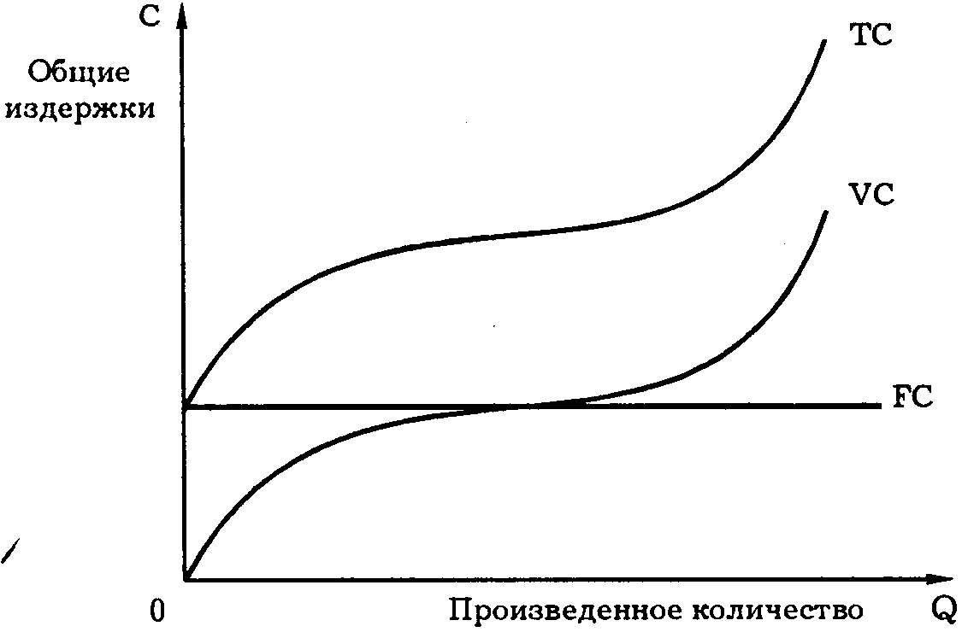

Рис. 5.1. Кривая общих издержек

По мере достижения оптимальных размеров производства (в точке Q) происходит относительная экономия переменных издержек. Однако дальнейшее расширение производства приводит к новому росту переменных издержек, когда увеличение выпуска требует более быстрого роста издержек по сравнению с ростом производства.
Средние переменные издержки AVC (Average Variable Cost) определяются путем деления переменных издержек на объем продукции Q: AVC = VC/Q. Они достигают своего минимума, когда достигнут технологически оптимальный размер предприятия (рис. 5.2).

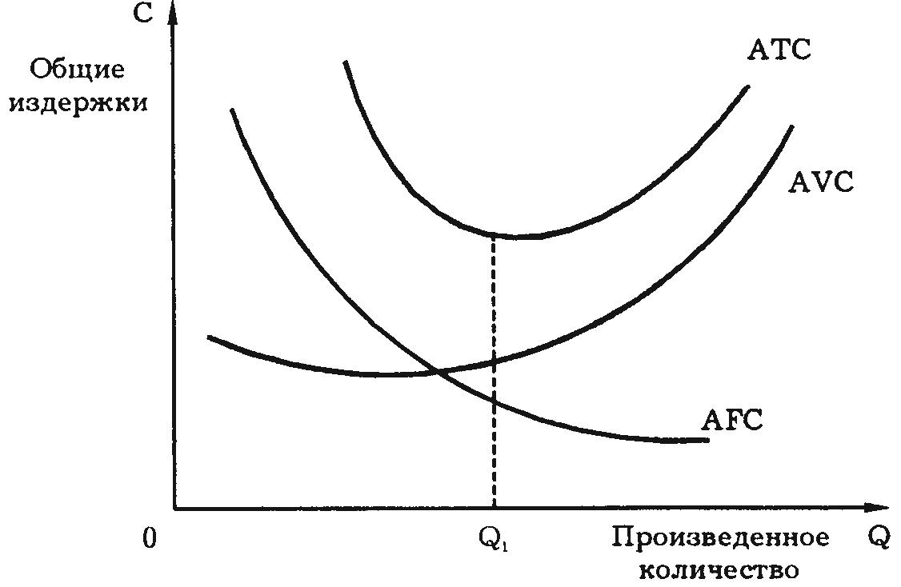

Рис. 5.2. Средние общие издержки

Понятие средних переменных издержек необходимо для определения эффективности хозяйствования фирмы, положения равновесия и определения ближайших перспектив развития – расширения, сокращения производства или ухода из отрасли. Разграничение постоянных и переменных издержек имеет важное значение для анализа процесса производства и поведения фирмы в условиях разных рыночных структур.
Общие издержки (total cost) – совокупность постоянных и переменных издержек фирмы в связи с производством продукции в краткосрочный период. Они обозначаются ТС или С. Общие издержки являются функцией от произведенной продукции (Q): ТС = f(Q).
Часть издержек, не изменяющаяся с увеличением или сокращением производства, называется постоянными издержками, другая часть, зависящая от размеров производства, – переменными. Общие издержки представляют собой сумму:
ТС = FC + VC, (5.2)
где FC (Fixed Cost) – постоянные издержки; VC (Variable Cost) – переменные издержки.
Графически это означает суммирование кривых постоянных и переменных издержек (см. рис. 5.1).
Средние общие издержки можно получить путем деления общих издержек на количество выпущенной продукции:
АТС = TC/Q
или путем сложения средних постоянных (AFC) и средних переменных издержек (AVC):
АТС = AFC + AVC = (FC+VC) /Q. (5.3)
Иногда средние общие издержки (АТС) обозначаются сокращенно как АС. Графически АТС могут быть получены путем суммирования кривых AFC и AVC (см. рис. 5.2).
Понятие средних общих издержек имеет важное значение для теории фирмы. Сравнение средних общих издержек с уровнем цен позволяет определить величину прибыли. Прибыль определяется как разность между общей выручкой TR (Total Revenue) и общими издержками ТС (Total Cost). Эта разница позволяет выбрать правильную стратегию и тактику в деятельности фирмы.
В заключение введем понятие предельных издержек. Предельные издержки (marginal cost) – это приращение совокупных издержек, вызванное бесконечно малым увеличением производства.
Под предельными издержками обычно понимают издержки, связанные с производством последней единицы продукции:
MC = dTC/dQ = d(FC + VC)/dQ = dFC/dQ = dVC/dQ = f (Q).
Из этой формулы видно, что постоянные издержки не влияют на величину предельных издержек. Предельные издержки – производная функция только от переменных издержек:
MC = dVC/dQ.
Когда МС < АС, кривая средних издержек идет вниз: производство каждой новой единицы продукции уменьшает средние издержки; когда МС > АС, кривая средних издержек идет вверх: производство новой единицы продукции увеличивает средние издержки; когда AC = min, то МС = АС.
Кривая предельных издержек пересекает кривую средних переменных издержек и кривую совокупных издержек в точках их минимального значения (см. рис. 5.3).

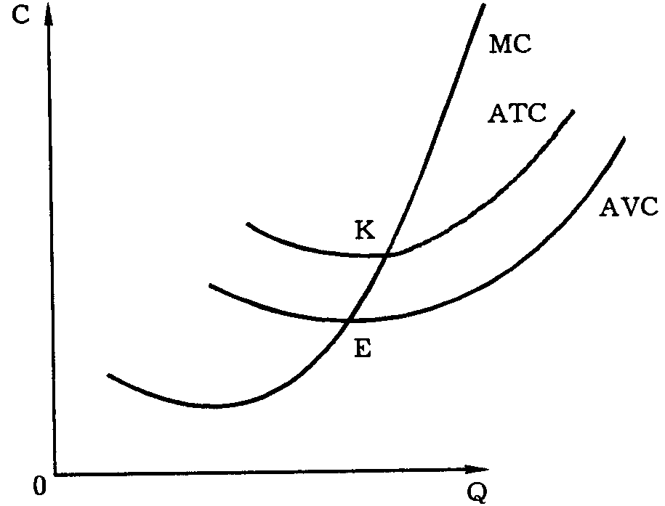

Рис. 5.3. Предельные и средние издержки

5.3 Показатели эффективности работы предприятия

Экономическая и бухгалтерская прибыль. В общем виде прибыль (profit) определяется как разность между совокупной выручкой (total revenue) и совокупными издержками (total cost):
TR – ТС = Pr, (5.4)
где TR (total revenue) – совокупная выручка (доход); ТС (total cost) – совокупные издержки; Pr (profit) – прибыль.
Однако сами издержки бывают внешними (явными) и внутренними (неявными). К внешним издержкам относятся платежи внешним (по отношению к данной фирме) поставщикам. Вычтя из совокупной выручки (дохода) внешние издержки, мы получаем бухгалтерскую прибыль.
Бухгалтерская прибыль, однако, не учитывает внутренние (или скрытые) издержки. Внутренними издержками являются: 1) издержки на ресурсы, принадлежащие самому предпринимателю, а также 2) нормальная прибыль, которая приходится на такой важнейший ресурс, каким является предпринимательская способность. Вычтя из бухгалтерской прибыли внутренние издержки, мы получаем экономическую прибыль.
Таким образом, в отличие от бухгалтерской прибыли, которая учитывает только внешние издержки, экономическая прибыль определяется путем вычета из выручки как внешних, так и внутренних издержек (включая нормальную прибыль). Внешние и внутренние издержки в сумме образуют экономические, или альтернативные, издержки. Это значит, что при определении объема реальной прибыли следует исходить из такой цены ресурса, которую получил бы его владелец при наилучшем его использовании.
Экономические издержки позволяют понять различие между подходами бухгалтера и экономиста к оценке деятельности фирмы.
Бухгалтера интересуют прежде всего результаты деятельности фирмы за определенный (отчетный) период. Он анализирует прошлое, имеющийся опыт в деятельности фирмы.
Экономиста, наоборот, интересуют перспективы деятельности фирмы, ее будущее. Именно поэтому он пристально следит за ценой наилучшей альтернативы использования ресурсов, которыми он располагает.
Общий, средний и предельный доход. Для более детального анализа экономической деятельности фирмы введем понятия совокупного, среднего и предельного дохода (выручки).
Совокупный доход (total revenue – TR) – это сумма дохода, получаемого фирмой от продажи определенного количества блага:
TR = P × Q, (5.5)
где TR (total revenue) – совокупный доход; P (price) – цена; Q (quantity) – проданное количество благ.
Средний доход (average revenue – AR) – доход, приходящийся на единицу проданного блага.
В условиях совершенной конкуренции средний доход равен рыночной цене:
AR = TR/Q = P × Q/Q = P. (5.6)
Предельный доход (marginal revenue – MR) – приращение дохода
MR = dTR/dQ = d(P x Q)/dQ = PdQ/dQ = P. (5.7)
Если отложить на оси абсцисс количество продукта, а на оси ординат – совокупную выручку (доход), то зависимость дохода от продукции изображается в форме луча, выходящего из начала координат (см. рис. 5.4).

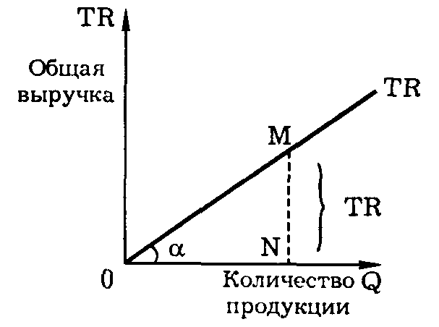
Рис. 5.4. Совокупная выручка

Согласно графику
AR = TR/Q = MN/0N = MR = P.
В условиях совершенной конкуренции, когда производителей бесконечно много, никто из них не может оказать существенного влияния на цену производимой продукции.
Для фирм цена складывается объективно, независимо от их воли и желания, в результате чего каждая из фирм выступает как ценополучатель.
Поэтому если отложить на оси абсцисс количество продукции Q, а на оси ординат – цену Р, то их взаимосвязь изображается прямой, параллельной оси абсцисс (см. рис. 5.5). С экономической точки зрения это означает, что эластичность спроса по цене бесконечно велика.

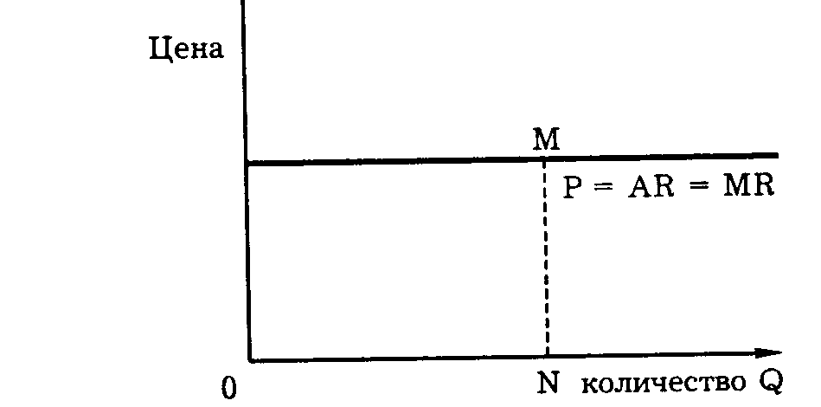

Рис. 5.5. Цена, средний и предельный доход в условиях
совершенной конкуренции
Совместив эти графики, мы получаем элементарные условия равновесия для отдельной фирмы: пересечение кривой предельного дохода с совокупной выручки показывает равновесный объем производства при данной цене (см. рис. 5.6).

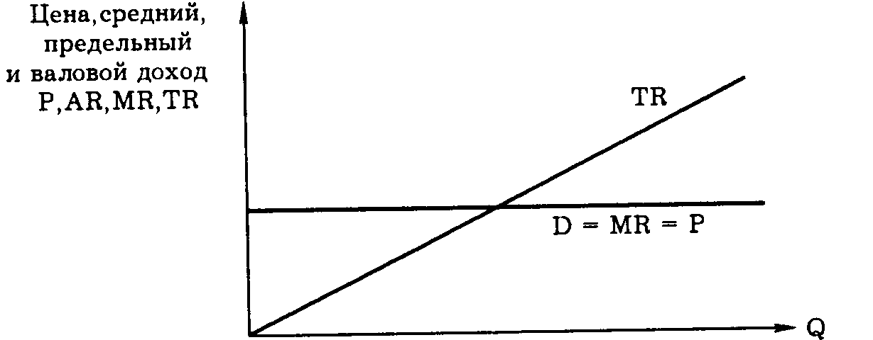
О Требуемое количество продукции (продано)

Рис. 5.6. Спрос, предельный и совокупный доход
в условиях совершенной конкуренции, выручка (доход)

Мировая практика выработала ряд финансовых показателей, которые относятся к разряду базовых. Без овладения ими, без практического использования невозможно входить в стадию делового общения с иностранными партнерами, затрудняется вхождение фирмы, да и экономики страны в целом в мировое сообщество. Более того фирма, которая не использует выработанные практикой мирового экономического сообщества финансовые и другие показатели, лишает себя возможности приобщения к ценнейшему опыту менеджмента, выработанного многовековой историей рыночной цивилизации. К таким показателям относятся:
– добавленная стоимость. Если из стоимости продукции, произведенной фирмой за определенный период времени, включая и увеличение запасов готовой продукции, стоимость реализации, внереализационные доходы, а также работы для внутрипроизводственного потребления, вычесть стоимость потребленных материальных средств производства (сырье, материалы, энергия и т.д.) и услуг, то получим показатель добавленная стоимость. Она состоит из затрат на оплату труда, процентов за кредит, выплат различным инвесторам и из прибыли на собственный капитал и налогов. Добавленная стоимость – это величина реально созданного продукта в данной фирме за определенный промежуток времени. Этот показатель свидетельствует о масштабах деятельности фирмы и о ее вкладе в создание валового национального продукта. Анализ его динамики дает предпринимателю, менеджеру, любому специалисту фирмы возможность определить, как изменяются материальные затраты на производство продукции, как рационально используются производственные мощности, организован труд и т.д., что и служит исходной базой для принятия основных управленческих решений;
– брутто – результат эксплуатации инвестиций (БРЭИ). Этот показатель определяется путем вычитания из добавленной стоимости расходов на оплату труда и всех связанных с ней платежей. Другими словами, если из добавленной стоимости вычитаем заработную плату, начисления на нее, то и получим БРЭИ;
– нетто – результат эксплуатации инвестиций (НРЭИ). Если из БРЭИ вычтем все затраты на восстановление основного производства – это и будет НРЭИ. Другими словами, БРЭИ минус амортизационные отчисления дает показатель НРЭИ. По существу данный показатель – это показатель эффекта, полученного фирмой от затрат. На практике с целью ускорения расчетов за НРЭИ принимается балансовая прибыль, которая увеличивается на сумму фактически понесенных финансовых издержек по задолженности, но при этом надо избегать повторного счета уплачиваемых банку процентов. Это очень важно иметь в виду при осуществлении бухгалтерского учета, так как в соответствии с действующим Положением о составе затрат по производству и реализации продукции (работ, услуг), включенных в себестоимость продукции (работ, услуг) и о порядке формирования финансовых результатов, учитываемых при налогообложении прибыли, затраты на оплату процентов по кредиту банка и процентов за приобретение материальных ресурсов в кредит, включаются в себестоимость в пределах ставок, установленных законодательством России. Выплаты процентов, превышающие эти ставки, а также по отсроченным и просроченным ссудам, осуществляются за счет прибыли, остающейся в распоряжении предприятия. Естественно, в условиях становления в нашей стране рыночного механизма хозяйствования законодательство быстро меняется, дополняется новыми статьями, поэтому необходимо тщательно его изучать и использовать при определении НРЭИ, иначе налоговые службы будут прибегать к штрафным санкциям, что повлечет за собой существенное сокращение прибыли фирмы;
– экономическая рентабельность активов (ЭР). Существует множество способов определения экономической рентабельности. Но в практике финансового менеджмента используется метод расчета данного показателя через эффективность производства:

$$\text{эффективность производства}=\frac{\text{эффект производства }(\text{100 \%})}{\text{затраты}}$$

В числителе используем показатель НРЭИ, т.е. нетто результат использования инвестиций. Сложнее со знаменателем. В активе баланса предприятия, фирмы отражены направления расходования как собственных, так и заемных средств. Поэтому из объема актива необходимо вычесть отсроченные платежи поставщикам и другим субъектам хозяйственной деятельности, которые отражаются в третьем разделе пассива баланса. Основные средства в составе актива берутся по остаточной стоимости.
$\text{Экономическая} \text{рентабельность} \text{активов}=\frac{\text{нетто-результат эксплуатации инвестиций }}{\text{актив-отсроченные платежи}}∗\text{100 \%}=$×
×100 % = $=\frac{\text{балансовая прибыль}+\text{финансовые издержки по задолженности}}{\text{актив-III раздел пассива}}$

Рассмотренные четыре показателя, характеризующие хозяйственную деятельность фирмы, относятся к базовым. Они позволяют познать все сложности и все феномены жизни фирмы.

5.4 Рациональное поведение фирмы

Устойчивость рыночной системы предполагает возможность ее равновесия, т.е. состояния, при котором фирма достигает максимальной эффективности производства и, следовательно, стабилизирует масштабы своей деятельности и объемы продаж.
Как достигается равновесие фирмы в условиях рыночной экономики? Для ответа на этот вопрос следует знать три положения: во-первых, важнейший параметр рыночного равновесия – это альтернативные издержки или издержки выбора, отражающие экономическую свободу и равенство всех субъектов экономики; во-вторых, в условиях совершенной конкуренции фирма, добиваясь максимизации прибыли, может контролировать лишь один параметр – объем продукции (предложение), связанный с предельными затратами; в-третьих, в заданной рынком цене (определяющей спрос) главную роль играют предельные издержки.
Равновесие фирмы в краткосрочном периоде. Попытаемся выяснить, при каком уровне производства достигается максимальная прибыль, т.е. максимизируется разница между совокупным доходом и совокупными издержками.
Современная экономическая теория утверждает, что максимизация прибыли или минимизация издержек достигается тогда и только тогда, когда предельный доход равен предельным издержкам (MR = МС).
Рассмотрим это условие подробнее. Отложим на оси абсцисс количество продукции, а на оси ординат – совокупные доходы и издержки (см. рис. 5.7).
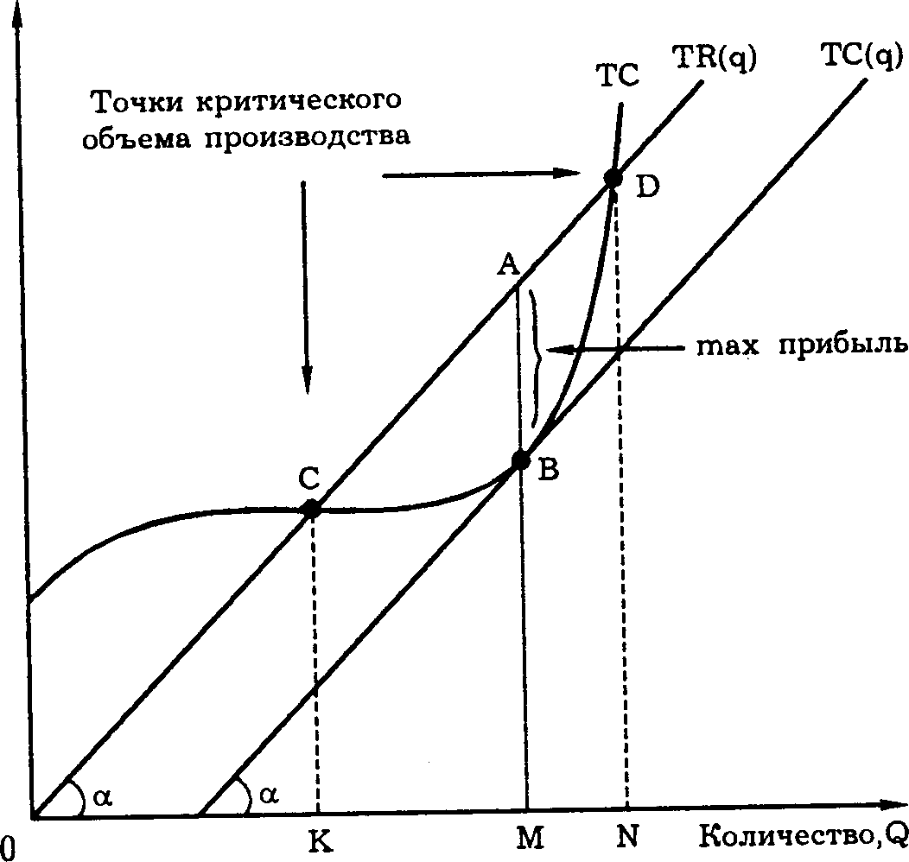

Рис. 5.7. Производство фирмы и достижение максимальной прибыли

Совокупный доход представляет собой прямую, выходящую из начала координат (см. рис. 5.5), а совокупные издержки получаются суммированием кривых постоянных и переменных издержек (см. рис. 5.2).
Соединив оба графика, легко понять, в каких пределах варьируется деятельность предприятия, приносящая доход. Максимальная прибыль производится, когда разрыв между TR и ТС наиболее велик (отрезок АВ). Точки С и D являются точками критического объема производства. До точки С и после точки D совокупные издержки превышают совокупный доход (ТС > TR), такое производство экономически убыточно и потому нецелесообразно. Именно в интервале производства от точки К до точки N предприниматель получает прибыль, максимизируя ее при выпуске, равном ОМ. Его задача – закрепиться в ближайшей окрестности точки В. В этой точке угловые коэффициенты предельного дохода (MR) и предельных издержек (МС) равны: MR = МС. Таким образом, условием максимизации прибыли является равенство предельного дохода предельным издержкам.
Сопоставление предельного дохода с предельными издержками можно осуществить и непосредственно (см. рис. 5.8).
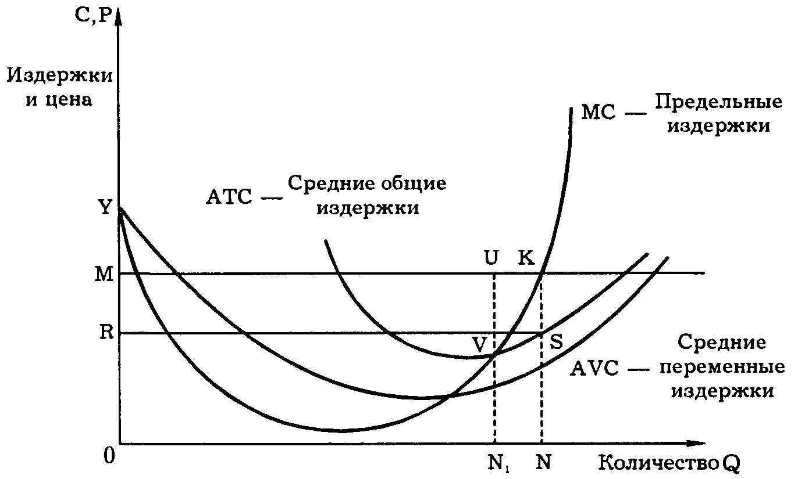

Рис. 5.8. Издержки и прибыль конкурентной фирмы
в краткосрочном периоде

Производство следует продолжать до точки пересечения кривой предельных издержек с уровнем цен (МС = Р). Поскольку в условиях совершенной конкуренции цена складывается независимо от фирмы и воспринимается как заданная, фирма может увеличивать производство до тех пор, пока предельные издержки не сравняются с их ценой.
Если МС < Р, то производство можно увеличивать, если МС > Р, то такое производство осуществляется в убыток и его следует прекратить. На рисунке 7.16 общий доход (TR = PQ) равен площади прямоугольника OMKN. Общие издержки ТС равны площади ORSN, максимум общей прибыли (Pr_{max} = TR – ТС) представляет площадь прямоугольника MRSK.
В условиях краткосрочного равновесия можно выделить четыре типа фирм (см. рис. 5.10). Ситуация 1 характерна для предельной фирмы (цена = минимальным средним переменным издержкам = предельным издержкам).
Ситуация II соответствует положению запредельной фирмы, для которой целесообразно прекратить производство. До того, как фирма это сделает, она будет продолжать участвовать в формировании совокупного предложения отрасли, следовательно, будет влиять на ценообразование).
Ситуация III характерна для допредельной с «нормальной» прибылью (цена = минимальным общим средним издержкам).
Ситуация IV – здесь показана фирма, получающая «сверхприбыль».

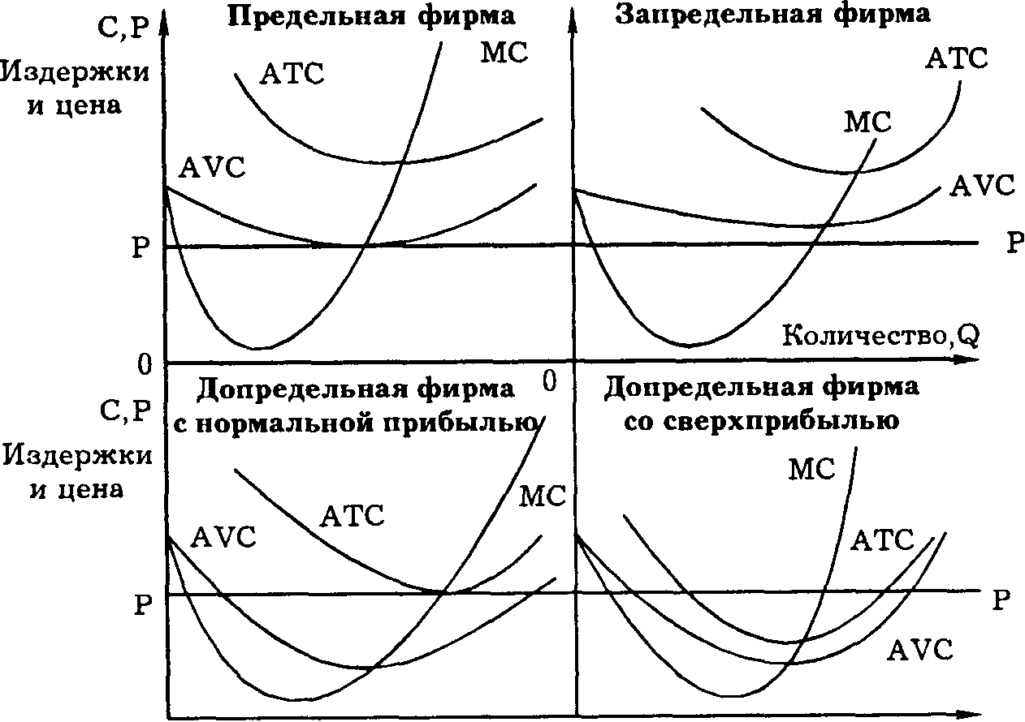
0 0 Q

Рис. 5.9. Классификация фирм в условиях краткосрочного равновесия

Та фирма, которой удается покрывать лишь средние переменные издержки (AVC = Р), называется предельной фирмой.
Такой фирме удается быть «на плаву» лишь недолгое время (краткосрочный период). В случае повышения цен она сможет покрыть не только текущие (средние переменные издержки), но и все издержки (средние общие издержки), т.е. получать нормальную прибыль (как обычная допредельная фирма, где АТС = Р).
В случае снижения цен она перестает быть конкурентоспособной, так как не может покрывать даже текущие издержки и вынуждена покинуть отрасль, оказавшись за ее пределами (запредельная фирма, где AVC > Р). Если цена больше средних общих издержек (АТС < Р), то фирма наряду с нормальной прибылью получает сверхприбыль.
Равновесие фирмы в долгосрочном периоде. В условиях долгосрочного периода фирма может изменить все свои ресурсы (все факторы становятся переменными), а отрасль может менять число своих фирм. Поскольку фирма может изменить все свои параметры, то она стремится расширить производство, снижая средние издержки.
В случае возрастающей производительности средние общие издержки уменьшаются (см. переход от АТС₁ к АТС₂ на рисунке 5.10), а при убывающей производительности – растут (переход от АТС₃ к АТС₄).

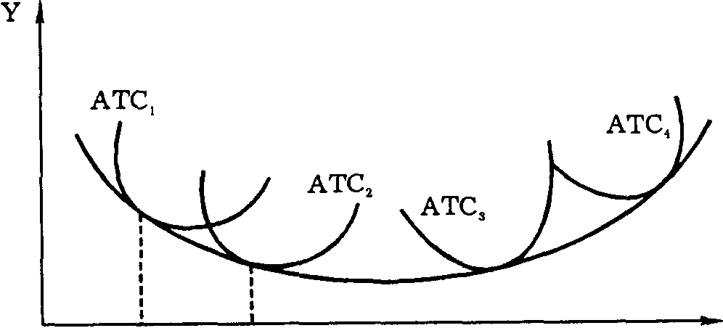
0 М М₁
Количество Х

Рис. 5.10. Средние совокупные издержки в долгосрочном периоде

Соединив точки минимума АТС₁, АТС₂, АТС₃, ..., АТС_{n}, получим средние совокупные издержки в долгосрочном периоде АТС_{L}.
Если имеет место положительный эффект масштаба, то кривая долгосрочных средних издержек имеет значительный отрицательный наклон; если имеет место постоянная отдача от роста масштаба, то она горизонтальна; наконец, в случае увеличения издержек от роста масштабов производства кривая устремляется вверх (см. рис. 5.10). В разных отраслях это происходит по-разному (см. рис. 5.11).

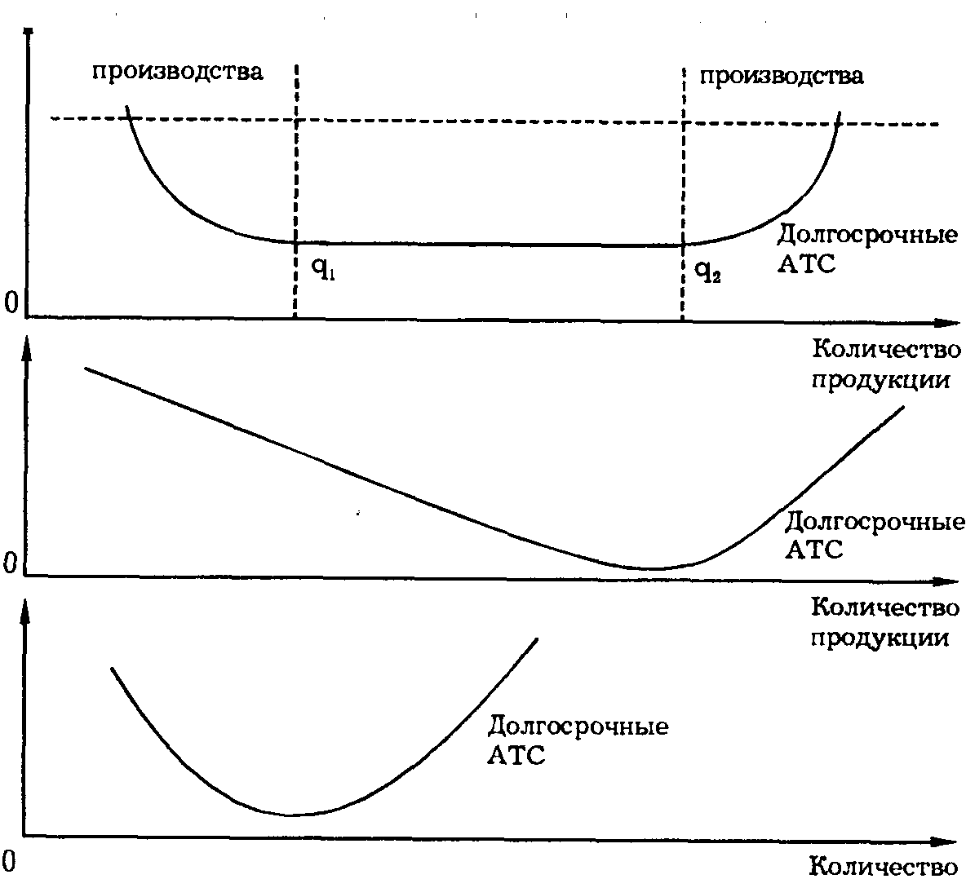

Рис. 5.11. Различные типы кривых долгосрочных средних общих издержек

Рост производства в долгосрочном периоде, вхождение в отрасль новых фирм могут отразиться на ценах ресурсов. Если отрасль использует неспецифические ресурсы (на которые предъявляют спрос и многие другие отрасли), то цена на ресурс может не подняться. В этом случае издержки остаются неизменными (см. рис. 5.12).
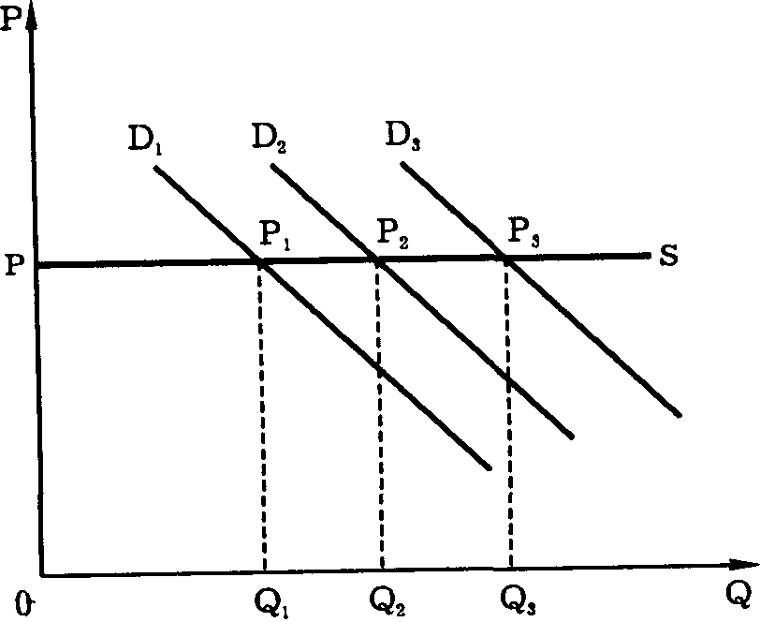

Рис. 5.12. Кривая предложения отрасли
с постоянными издержками в долгосрочном периоде
совершенно эластична

Однако в большинстве отраслей дополнительный спрос на ресурс вызывает рост его цены (рис. 5.13).

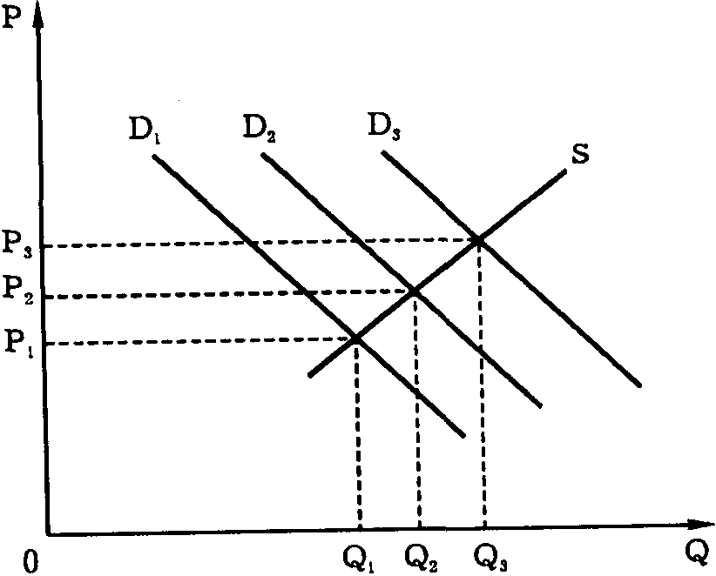

Рис. 5.13. Кривая предложения отрасли с возрастающими издержками
в долгосрочном периоде является восходящей

Наконец, бывают отрасли и со снижающимися издержками в долгосрочном периоде. Такое снижение обычно связано с ростом масштабов производства, благодаря которому спрос на ресурсы относительно уменьшается. В этом случае происходит снижение цены ресурса (читатель, надеемся, без труда сможет построить аналогичный график самостоятельно).
Подведем итоги. В условиях совершенной конкуренции в долгосрочном периоде (рис. 5.14) максимум прибыли достигается тогда, когда выполняется равенство:
MR = MC = P = AC. (5.8)

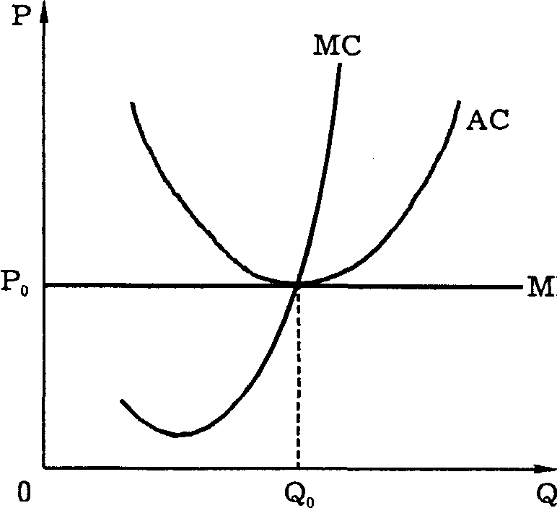

Рис. 5.14. Положение равновесия конкурентной фирмы
в долгосрочном периоде

Основные понятия и их определения
Каждому из приведенных ниже положений, отмеченных цифрами, найдите соответствующий термин или понятие, отмеченных буквами.

- Переменные издержки.
- Предельные издержки.
- Постоянные издержки.
- Предприятие (фирма).
- Предприниматель.
- Прибыль.
- Предельный доход.
- Точка безубыточности.
- Точка оптимального выпуска (критическая точка объема произ-водства).
- Унитарные предприятия.
- Экономическая прибыль.

  - Разность между валовой выручкой и всеми (явными и вмененными) издержками фирмы.
  - Коммерческая организация, не наделенная правом собственности на закрепленной за ней собственником имуществом.
  - Объем производства, при котором предельный доход равен предельным издержкам.
  - Такие выручка и объем производства фирмы, которые обеспечивают покрытие всех ее затрат и нулевую прибыль. Выручка, соответствующая точке безубыточности, называется пороговой выручкой, а объем производства (продаж) в этой точке – пороговым объемом производства (продаж).
  - Прирост дохода, связанный с выпуском каждой дополнительной единицы продукции. В условиях совершенной конкуренции равен цене.
  - Величина, определяемая как разница между общей выручкой и общими издержками; разница между доходами и расходами.
  - Участник экономического процесса, связанного с поиском новых технологий и способов удовлетворения потребностей общества с целью получения прибыли.
  - Самостоятельная хозяйственная единица, осуществляющая коммерческую деятельность по производству товаров и услуг для третьих лиц, физических или юридических, которая должна приносить предприятию коммерческую выгоду, а именно прибыль.
  - Издержки, не зависящие от объема производства.
  - Прирост издержек фирмы за счет использования дополнительной единицы данного ресурса.
  - Издержки, зависящие от количества производимой продукции, складываются из затрат на сырье, материалы, заработную плату и т.п.

Тренировочные задания
1. Предприятие продает свой товар в условиях совершенной конкуренции. Постоянные издержки запланированы в размере 50 тыс. руб.; а переменные издержки в зависимости от объема производства составят (табл.)

Динамика переменных издержек
Объем реализации Q, тыс. штук | Переменные  издержки VC,  тыс. руб. | Объем реализации Q, тыс. штук | Переменные  издержки VC,  тыс. руб.
1 | 75 | 5 | 305
2 | 138 | 6 | 390
3 | 180 | 7 | 500
4 | 230 | 8 | 625

Рыночная цена Р =100 руб.
- Определите наиболее выгодный для предприятия объем реализации Q, используя для этого:
- метод сопоставления валовых показателей;
- метод сопоставления предельных показателей.
- Покажите на графике кривую валовой выручки продавца и кривую валовых издержек. Покажите прибыль при наиболее выгодном для предприятия объеме реализации.
- Покажите на одном и том же графике кривые предельных издержек и предельного дохода продавца. Покажите прибыль при наиболее выгодном для предприятия объеме реализации.
4) Какова наименьшая цена реализации, которую может принять предприятие:
  - в краткосрочном периоде;
  - в долгосрочном периоде?

Решение.
1) Для решения задачи этими методами рекомендуется расчеты производить в таблице, где Q – объем реализации продукции, FC – постоянные издержки, VC – среднее переменные издержки, TC – общие издержки, TR – общий доход ( выручка), R – прибыль, MC – предельные издержки, MR – предельный доход.
Формулы для расчета представлены в разделах 2, 3 данной главы.

Q,  тыс. руб. | FC,  тыс. руб. | VC,  тыс. руб. | TC,  тыс. руб. | TR,  тыс. руб. | R,  тыс. руб. | MC, руб. | MR,  руб.
1 | 50 | 75 | 125 | 100 | -25
2 | 50 | 138 | 188 | 200 | 12 | 63 | 100
3 | 50 | 180 | 230 | 300 | 70 | 42 | 100
4 | 50 | 230 | 280 | 400 | 120 | 50 | 100
5 | 50 | 305 | 355 | 500 | 145 | 75 | 100
6 | 50 | 390 | 440 | 600 | 160 | 85 | 100
7 | 50 | 500 | 550 | 700 | 150 | 110 | 100
8 | 50 | 625 | 675 | 800 | 125 | 125 | 100

- метод сопоставления валовых издержек заключается в использовании показателей, представленных в таблице TC – общие издержки (столбец 4), TR – общий доход (выручка) (столбец 5). Разница между значениями данных столбцов является прибылью предприятия. Максимальная прибыль предприятия (столбец 6) равна 160 тыс. руб., что соответствует Q = 6 тыс. шт.
- метод сопоставления предельных показателей заключается в использовании показателей, представленных в таблице МC – предельные издержки (столбец 7), МR – предельный доход (столбец 8). Сопоставляя показатели данных столбцов и используя правила максимизации прибыли МR = МC, мы можем предположить, что оптимальный объем производства находится между 6 и 7 тыс. шт. Максимальная прибыль предприятия соответствует Q= 6 тыс. шт.
2) Построим графики валового дохода (выручки) и валовых издержек: на оси 0Х откладываем объем производства; на оси 0У – величину издержек выручки.
Точка пересечения графиков ТС и ТR является точкой «нулевой прибыли». Зона до точки «нулевой прибыли» является зоной убытков предприятия (от 1 до 1,5 тыс. шт. ). Зона после «нулевой прибыли» и до объема Q=8 тыс. шт. является зоной прибыли. Максимальная прибыль находится там, где проведенный перпендикуляр между двумя графиками имеет наибольшее значение в нашей задаче. Это расстояние максимально при Q=6 тыс. шт.
3) Построим графики предельных издержек и предельной выручки: на оси 0Х откладываем объем производства; на оси 0У – величину предельных издержек и предельной выручки.

Точка пересечение двух графиков соответствует оптимальному объему производства Q = 6 тыс. шт. До точки пересечения – зона «недополученной прибыли», после точки пересечения – зона потери прибыли из-за темпов роста предельных затрат.
4) Для правильного выбора минимальной цены в краткосрочном и долгосрочном периоде производства необходимо рассчитать средние переменные издержки и средние издержки (среднеобщие издержки) по формулам: AVC = VC/ Q, ATC =TC/ Q.

Q,  тыс. руб. | 1 | 2 | 3 | 4 | 5 | 6 | 7 | 8
ATC, руб. | 125 | 94 | 76,7 | 70 | 71 | 73,3 | 8,57 | 84,4
AVC, руб. | 75 | 69 | 60 | 57,5 | 61 | 65 | 71,4 | 78,1

По данным 1, 2, 3 пункта данной задачи оптимальный объем производства равен 6 тыс. шт., следовательно, минимальная цена производства в краткосрочном периоде, при котором минимизируются убытки, и наименьшая цена предприятия будет равна 73,3 рубля, в долгосрочном периоде – 65 рублей.

Задания для самоконтроля
1. Почему кривая средних переменных издержек имеет V-образную форму, а кривая средних постоянных издержек наклонена вниз?
2. Определите средние переменные издержки; средние валовые; средние постоянные издержки машиностроительного завода, если объем его производства 10 млн руб. в месяц, постоянные издержки – 100 тыс. руб. в месяц, а месячное производство – 1 тыс. изделий.
3. Фирма производит вазы. Объем выпуска – 10 тыс. штук в месяц. Реальный спрос на вазы на конкурентном рынке составляет 100 тыс. штук в месяц. Какой вариант решения вы выберите, если постоянные издержки равны 100 тыс. руб.?
- рыночная цена дозиметра равна 15 тыс. руб., а переменные издержки растут прямо пропорционально выпуску;
- переменные издержки при объеме более 2 тыс. приборов начинают расти в 1,5 раза быстрее;
- при переходе на другие вазы переменные издержки будут расти в 1,3 раза быстрее чем в варианте а), рыночная цена прибора при этом остаётся прежней.
- Фирма, является монополистом, запланировала на следующий год такие показатели:

Цена реализации Р,  руб. /шт. | 400 | 375 | 350 | 325 | 300
Объем реализации Q, тыс. шт. | 40 | 50 | 70 | 95 | 105
Валовые издержки, ТС, тыс. руб. | 17500 | 19700 | 22800 | 26000 | 28000
Примечание. Постоянные издержки FC – 7500 тыс. руб.
- Найдите с помощью метода сопоставления валовых и предельных показателей наиболее выгодные для предприятия цену и объем реализации.
- Покажите на графике кривые валовой выручки фирмы и валовых издержек. Покажите при найденном в п.1 объеме реализации.
- Покажите на графике кривую сбыта, кривые предельных издержек и предельного дохода, а также значения цены и объема реализации, при которых достигается максимальная прибыль.
5. Постоянные издержки фирмы составляют 100 тыс. рублей в месяц, а средние валовые издержки при Q1=20 тыс. шт. продукции в месяц – 12 руб./шт. Рассчитано, что при дальнейшем расширении производства данной продукции предельные издержки составляют:
Производство,  тыс. шт. | 20 | 25 | 30 | 40
Предельные издержки, руб./шт. | 9,1 | 11,5 | 16,2
- Рассчитайте средние валовые издержки при объеме производства Q2=40 тыс. шт. в месяц.
- Какую величину составят средние переменные издержки при объеме производства Q2=40 тыс. шт. продукции в месяц?
6. Рассчитайте и начертите кривые средних (постоянных, переменных, валовых) и предельных издержек фирмы исходя из следующей информации:
Количество  изделий, тыс. шт. | 1 | 2 | 3 | 4 | 5 | 6 | 7 | 8 | 9 | 10
Переменные издержки, тыс. руб. | 9 | 17 | 24 | 30 | 37 | 45 | 54 | 65 | 78 | 93
Примечание. Постоянные издержки составляют 3 тыс. рублей.

7. Определите валовые и предельные доходы фирмы при цене единицы продукции 100 рублей и выпуске ее от 1 до 8 единиц. Начертите график валового среднего и предельного доходов фирмы.
- Что такое фирма? Приведите примеры фирм. Можно ли назвать частнопрактикующего юриста фирмой?
- Чем можно объяснить чрезвычайное многообразие форм и размеров фирм? Почему одни фирмы растут быстро, а другие медленно? Почему все общество не превращается в одну огромную фирму?
- Перечислите основные типы деловых предприятий. В чем их достоинства и недостатки?
- Назовите основные особенности индивидуального предпринимательства?
- В чем состоят особенности товарищества как формы предпринимательства и каковы их основные типы?
- В чем различие между открытым и закрытым акционерным обществом?
- Как вы думаете, в какой степени цель фирмы заключается в максимизации прибыли? Всегда ли фирма должна стремиться к максимальной прибыли, а не (например) к улучшению социальных условий, спонсированию искусства или политических кампаний?
- «Менеджеры фирмы, как правило, не знают предельных издержек. В таком случае нет смысла говорить о законе оптимального производства при равенстве предельного дохода предельным издержкам». Так ли это?
- Для получения максимальной прибыли необходимо продать максимально большее количество продукции. Верно ли это утверждение и почему?
- Фирмы, производящие себе в убыток, должны обязательно сразу закрываться. Всегда ли это верно?
- Какие фирмы преобладают в современном рыночном хозяйстве: допредельные, предельные или запредельные? А какие преобладали в условиях советской командной экономики?

Глава 6

Ценообразование в рыночной

экономике

6.1 Экономическое содержание цены

Любая экономическая система решает три взаимосвязанные, взаимозависимые проблемы:
1. Что производить и в каком количестве, т.е. какие товары и услуги пользуются спросом на рынке и могут быть реализованы. Но этого недостаточно. Не менее важно знать, как же устанавливается уровень цен, будет ли он изменяться и под воздействием каких факторов.
Ответ на эти вопросы дает рынок через механизм спроса и предложения, взаимосвязи издержек и доходов.
2. Как производить товары и услуги, используя какую технологию и какие ресурсы?
Для покупателя этот вопрос решается в пользу того производителя, который в результате конкуренции находит пути снижения издержек за счет прогрессивных технологий, научных методов управления и т.д. Тот из них, кто достигает сокращения издержек, имеет экономические возможности для снижения цен, а стало быть, и для того, чтобы продать произведенный товар. Следовательно, и здесь цена также является приоритетной в ответе на поставленный вопрос.
3. Для кого производить или кому предназначаются произведенные товары и услуги? Ответ на этот вопрос прост – тому, кто сможет их купить. Зависит ли это от цены? Зависит и непосредственно. Цена является основным элементом любой экономической системы. Она – средство достижения ее целей. Сама по себе цена не определяет содержание этой системы. Но она – это тот элемент механизма, посредством использования которого экономическая система функционирует, выражая интересы всех ее субъектов и индивидов. Сама жизнь человека во многом зависит от существующих цен. Этой ее ролью в экономической системе индивидов объясняется тот неугасающий интерес к проблеме ценообразования, который начался в период генезиса экономической науки и до наших дней. С уверенностью можно прогнозировать возрастание роли данной проблемы как в сугубо научном, так и в практическом отношении в обозримой перспективе.
Итак, что же понимается под ценой? Каково ее экономическое содержание? Эти вопросы экономической теории решаются неоднозначно. Сложились две главные концепции цены. Одна из них – трудовая теория стоимости товара и услуги, в которой цена рассматривается как денежная форма стоимости. Такое понимание цены обосновывается в работах А. Смита, Д. Рикардо, К. Маркса. В конечном итоге в марксистской литературе и на практике отдельных стран цена трактовалась как денежное выражение стоимости товара, величина которой определялась общест-венно-необходимыми затратами труда (ОНЗТ). Они измерялись через затраты труда при общественно-нормальных условиях, а также усред-ненных показателях его интенсивности и квалификации работника. При этом общественно-нормальными условиями производства считаются те, при которых создается большая часть товаров или услуг данного вида. Основной недостаток данной теории, который ставит под сомнение научную ценность данной концепции, – затратные цены. Все получалось просто: чем большее количество производителей расходуют больше ресурсов, тем быстрее эти затраты становятся ОНЗТ, что и служит основой роста цен. В конечном итоге в тех странах, где концепция трудовой теории стоимости практически использовалась в механизме ценообразования, вся экономическая система становилась неэффективной, затратной.
В рыночном хозяйстве цена – это то количество денег, которое покупатель готов отдать продавцу, а продавец готов их взять за товар или услугу. На этой основе формируются так называемые равновесные цены как результат взаимодействия спроса и предложения.
Если цена представляет собой определенную сумму денег, то было бы неправильно не учитывать данный фактор в ценообразовании. Поэтому цена определяется не только рыночным механизмом, в основе которого лежит спрос и предложение, но и деньгами, их покупательной способностью. Этот вывод, хотя и остается за пределами учебной литературы, весьма важен с позиций выяснения динамики цен, а также познания причин, обусловливающих их изменения, колебания и стабильность.
Вторая проблема в ценообразовании – это проблема издержек. Движимые личными интересами и продавец, и покупатель на рынке в процессе купли-продажи стремятся отдать предпочтения такой цене, которая компенсировала бы продавцу все затраты и приносила прибыль, а покупателю – удовлетворила бы потребности через потребительские свойства приобретенного товара и услуги. Но как механизм спроса и предложения учитывает издержки? Ответ на данный вопрос коренится в формировании предложения и спроса. Естественно, что продавец определяет цену, исходя из понесенных издержек, отталкиваясь от них. Но признают ли эти издержки покупатели – зависит от многих факторов: от рыночной конъюнктуры, доходов потребителя, от качества товаров и услуги и других детерминантов спроса и предложения.
Теория рыночной цены начала формироваться в конце XIX века и связана с работой известного английского экономиста Альфреда Маршалла – «Принципы экономической науки», которая была опубликована в 1890 г. В ней она получила концептуальное решение.
В чем же состояла суть нового подхода и новых идей А. Маршалла? В своей работе он полемизирует по вопросам стоимости, отдав при этом предпочтение такому варианту теории факторов производства, как теория жертв. Но основная его идея состояла в обосновании необходимости перенесения центра тяжести с дискуссий по проблемам стоимости к изучению закономерностей формирования и взаимодействия спроса и предложения и на этой основе – к разработке, параллельно с теорией стоимости, развернутой теории цены.
Маршалл установил простой механизм воздействия соотношения спроса и предложения на цены товаров, складывающиеся в условиях совершенной конкуренции: спрос, как правило, при падении цены растет и при росте – снижается; предложение в большинстве случаев с ростом цены растет и при снижении – падает. Поэтому устойчивая цена – цена равновесия – устанавливается в той точке, где спрос уравнивается с предложением (в том смысле, что не возникает стимулов к изменению трех уникально связанных величин – спроса, предложения и цены). В этих условиях цена стремится к издержкам производства, но они не связаны со стоимостью, а сами определяются соотношением спроса и предложения на факторы производства, образующие эти издержки.
Новые идеи и концепции Маршалла явились тем фундаментом, на котором начала строиться современная западная экономическая наука. Теория цены, предложенная Маршаллом, в своем дальнейшем развитии составила ту часть этой науки, которая называется микроэкономическим разделом и посвящена анализу рыночных закономерностей на уровне отдельных предприятий, фирм.
При исследовании рыночного хозяйства в экономической теории значительное внимание уделяется проблемам альтернативного выбора, равновесия и оптимизации экономической деятельности в условиях ограниченности (редкости) имеющихся ресурсов. В результате в экономической науке получили широкое использование предельные величины и усилилась роль математики. Это характерно и для теоретических разработок цены.
Таким образом, современная теория цены концептуально базируется на теории спроса и предложения, их эластичности, издержек производства. Наряду с этим отдельные экономисты до настоящего времени в трактовке источников доходов и других проблем стоимости по-прежнему отдают предпочтение либо теории жертв, либо монистической теории предельной полезности, считающей субъективные оценки потребителей единственным основанием цены.
Более конкретно содержание цены проявляется в тех функциях, которые она выполняет. Поэтому переходим к рассмотрению вопроса о функции рыночных цен.

6.2 Функции цены. Механизм ее формирования
в условиях рыночной экономики

Цена выполняет множество различного рода функций. К ним можно отнести:
1. Решение глобальной экономической проблемы: среди них особое место занимает проблема занятости. Она решается и посредством использования «цены» труда, которая предстает в форме заработной платы. В ценовом механизме через доходы, механизм спроса и предложения коренится решение проблемы привлечения к труду. Однако спрос на труд ни в одной стране мира в полной мере не совпадает с предложением. Он ниже, а потому определенная часть населения работу найти не может. Поэтому проблема безработицы, трудовых отношений, профессиональной подготовки – во многом проблема цены. В настоящее время в экономике России эта проблема прослеживается рельефно, и она обостряется в силу низкого уровня заработной платы.
2. Цена выполняет функцию ограничителя спроса. Выступая в таком качестве, она рационализирует потребление, способствует эффективному использованию ресурсов, товаров и услуг. Эта функция настолько практична, что ее ощущает каждый человек, так как цена ограничивает возможность удовлетворения потребностей, поэтому приобретенные ресурсы, товары, услуги используются рационально. В противном случае потребности будут удовлетворены не полно. В мире рыночных отношений ценится только то, что имеет цену, что поступает в потребление посредством обмена.
3. Функция стимулятора прогресса в экономике – одна из важнейших функций цены. Стремление использовать научно-технические достижения, инновации, новые технологии, развивать коммуникации – все это непосредственно связано с ценой, а затем уже с доходами. Поэтому в рыночной системе экономическое лидерство проявляется через лидерство в ценах и материализуется оно в более высоких доходах. В данной системе выигрывает тот, кто первым разработал, внедрил, произвел и продал. Когда эти процессы становятся доступными многим, то тогда возможности получения доходов ограничиваются ценой. Этим и объясняется, что в рыночной системе субъекты хозяйственной деятельности через механизм конкуренции и цен обеспечивают рост эффективности экономики.
4. Цена аккумулирует в себе важнейшую информацию об экономическом состоянии всех участников рыночных отношений. Она является информационной базой для того, чтобы сделать свой выбор. Принятие любого решения в экономике обусловливает необходимость познания цены и ее динамики.
5. Важнейшей функцией цены является объединение производителей и потребителей в такую экономическую систему, которая функционирует на основе свободного выбора. В противном случае такая система испытывает ограничения в своем развитии. Если потребитель или производитель лишен права выбора, значит, он лишается собственного участия в принятии решения и своего личного участия в удовлетворении собственного экономического интереса. В таком случае ими утрачиваются качества участника экономического процесса. Они становятся исполнителями воли других людей, что в конечном итоге подрывает стимулы к экономному расходованию ограниченных ресурсов. Такая система отношений характерна для административных методов руководства экономикой. Управление, организация и механизм функционирования рыночной экономики базируется на основе свободно формирующихся цен, которые частично могут подвергаться регулированию со стороны государства, что позволяет объединить интересы всех субъектов хозяйственной деятельности на основе эффективного использования своих возможностей в удовлетворении потребностей.
Таким образом, цена выполняет многообразные функции. Посредством них рыночная система постоянно стремится к состоянию равновесия, обеспечивающего продавцам и потребителям свободу выбора. Однако в реальных условиях цены формируются в зависимости от состояния конкурентной среды, которая непосредственно влияет на функциональную направленность цены. Для того чтобы познать, как это происходит, необходимо выяснить механизм формирования цен.
Экономическая теория различает два вида конкурентной среды: совершенная и несовершенная конкуренции. Наиболее благоприятной средой для формирования свободных равновесных цен является совершенная конкуренция. Известно, что в ее условиях на рынке представлено большое количество производителей и потребителей продукции, которые без всяких ограничений реализуют и покупают товары и услуги. Рассмотрим механизм ценообразования в этих условиях, используя рисунок 6.1.

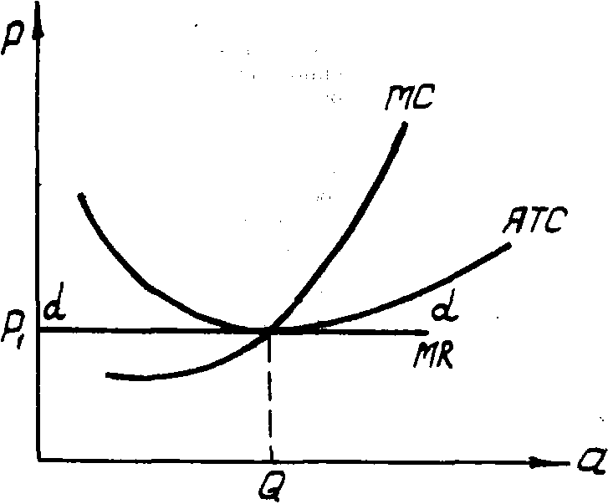

Рис. 6.1. Ценообразование в условиях совершенной конкуренции

Спрос на данном графике представлен линией dd. Предельный доход фирмы MR от продажи дополнительной единицы продукции равен ее цене P₁. Поэтому линия спроса и предельного дохода совпадает. МС – кривая предельных издержек, АТС – кривая средних общих издержек. В долговременном периоде, когда установилось равновесие спроса и предложения, формируется равновесная цена, происходит минимизация средних общих издержек и создается предельный доход. Это равновесие свидетельствует, что фирма реализует продукцию по равновесной цене P₁ и производит объем продукции Q₁. При этом она компенсирует издержки и получает доход в форме прибыли. Равенство цены и предельных издержек означает, что ресурсы распределены в соответствии с предпочтениями потребителей.
В условиях несовершенной конкуренции рынок монополизирован. Это усложняет механизм ценообразования. Монопольный рынок характеризуется таким его состоянием, когда в качестве продавца выступает несколько крупных фирм. Товар или услуга в данном случае не имеет, а если и имеет, то ограниченное количество заменителей. Такой рынок ограничивает потребителю свободу выбора, а это, в свою очередь, деформирует механизм спроса и предложения, что приводит к формированию монопольных, а не равновесных цен. Монопольные цены, с одной стороны, разрушают экономическую среду рыночных отношений, а во-вторых, они, как правило, выше уровня цен, который складывается посредством механизма совершенной конкуренции.
Формирование монопольных цен рассмотрим, используя рисунок 6.2.
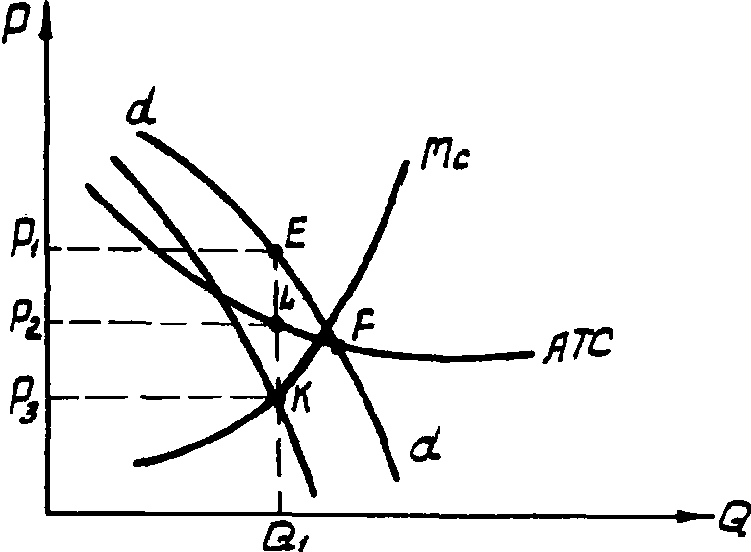

Рис. 6.2. Ценообразование в условиях монополистического рынка

Кривая спроса на данном графике представлена линией dd. Максимальная прибыль при объеме производства Q₁ находится на пересечении предельного дохода и предельных издержек в точке К.
Товар монополиста реализуется по цене P₁, соответствующей точке Е на кривой спроса. Цена же, соответствующая точке L на линии средних издержек АТС равна Р₂, где P₂<P₁. Прибыль, которая будет получена за счет неравенства P₂<P₁ и будет монопольной прибылью.
В условиях долгосрочного периода появятся новые конкурирующие фирмы, в результате чего понизится цена до уровня Р₂, но Р₂>Р₃, где она будет выше точки пересечения предельного дохода и предельных издержек.
Стало быть, монополизация рынка снижает конкуренцию и, в конечном итоге, уменьшает степень свободы выбора покупателя. В результате осуществляется экономический «диктат» цен со стороны продавца (монополии), который выражается в росте цен равновесного состояния.
Несколько иная ситуация складывается на рынке несовершенной конкуренции при определяющей роли олигополий. В отрасли, состоящей из нескольких крупных фирм, поведение конкурентов может быть самым разным, что и затрудняет теоретическое описание олигополистической ситуации ценообразования. Поэтому на олигополистическом рынке наблюдается значительная устойчивость цен. Если фирма в целях увеличения объема снижает цену, то все зависит от действий конкурентов. Если они не снижают цену, то можно ожидать увеличения объема продаж, равным образом как при снижении цен конкурентами значительных изменений в объеме продаж ожидать не приходится. Ситуация может складываться в зависимости от стратегии ценообразования, которую проводят олигополии, а поэтому поведение фирмы в вопросах цен трудно прогнозировать. Но, как правило, на данном рынке цены выше равновесной цены.
Таким образом, олигополистические отрасли, сектора экономики характеризуются наличием нескольких фирм, каждая из которых обладает значительной долей рынка. Фирмы в этих условиях взаимозависимы, поведение одной из них сказывается на поведении других фирм. Причины, обусловливающие развитие олигополии, заключаются в получении массы прибыли за счет снижения издержек на единицу продукции на основе эффекта масштаба.
В отсутствии сговора между олигополиями ценообразование осуществляется на основе модели ломаной кривой спроса, конфигурация которой зависит от поведения конкурентов. Эта кривая объясняет негибкость цен, но не объясняет их уровня. При сговоре приследуется не столь частое изменение цен, а через какие-то промежутки времени и на значительную величину. Такая «неподвижность цен» обычно встречается, когда фирмы сталкиваются с циклическими и сезонными изменениями спроса. Подобные колебания спроса заранее учитываются фирмами-олигополистами, и последние стараются не изменять цену товара, а реагировать на изменения спроса увеличением или уменьшением объема выпускаемых товаров. Обычно фирме выгодно в случае колебания спроса менять объем производства, а не цену. Изменение цены, как правило, связано со значительными издержками, такими как необходимость проведения рекламных компаний, изменений в ассортименте продукции, ее внешнего вида и т.д. Удержание цен на одном уровне эффективно только в краткосрочном периоде, для долгосрочного периода характерна динамика цен.
Способность удерживать цены в краткосрочном периоде заложена в самой структуре олигополии, которая планирует производство, подготавливает его к возможным падениям или увеличениям спроса, проводит соответствующую маркетинговую политику.

6.3 Альтернативные методы определения цен

Выработка стратегии ценообразования относится к разряду основополагающих направлений в деятельности фирмы, корпорации и других субъектов рыночного хозяйства. Научно обоснованная стратегия в области цен потенциально и реально служит определенным гарантом достижения фирмой экономического успеха. Исследования в этой области экономистов свидетельствуют, что большинство компаний имеют определенные, свойственные им цели в ценообразовании, но только одна третья из них приблизительно обладают сформулированной стратегией, в которой заложено логическое и экономическое обоснование устанавливаемых цен. Полное изложение стратегии может занимать 2–3 страницы машинописного текста. В нем четко и на основе экономической логики формируются все текущие и планируемые направления деятельности, которые компания осуществляет в ходе реализации своей ценовой стратегии.
Концепция ценообразования является инструментом для руководства фирмы и представляет собой средство достижения ее целей, но не саму цель. Таким образом, стратегия ценообразования есть неотъемлемая часть стратегии товара, маркетинга и прибылей фирмы.
Стратегические задачи в области ценообразования определяют конкретные методы формирования цен. Основные из них следующие:
- метод установления цен товара на основе издержек производства;
- метод безубыточности;
- определение цен с ориентацией на спрос;
- определение цен с ориентацией на уровень конкуренции;
- метод верхних и нижних пределов при установлении цен.
Рассмотрим кратко каждый из перечисленных методов, определив его достоинства и недостатки.
Старейшая и наиболее традиционная стратегия ценообразования заключается в калькуляции цен на основе затрат. Данная стратегия реализуется посредством использования метода издержек. Метод установления цен товаров на основе издержек получил развитие в период, последовавший после промышленной революции в конце XIX и начале XX вв., когда в мире бизнеса господствовали гигантские олигополии, а конкуренция носила ограниченный характер. Основное преимущество этого метода заключается в его простоте. Цены в соответствии с данным методом устанавливаются на основе определения базовых издержек на единицу продукции, к ним плюсуются неучтенные издержки и усредненная прибыль. При этом размер прибыли определяется в виде надбавки к издержкам.
Простота расчета цены на основе данного метода делает его довольно широко распространенным в практике деятельности компаний, фирм и других хозяйствующих субъектов. Этот метод отражает традиционную ориентацию на производство и в меньшей степени на рыночный спрос.
Существенный недостаток данного метода – его затратный характер. Цены, определенные на основе данного метода, позволяют фирмам нерационально использовать ресурсы и посредством цен за счет потребителя компенсировать затраты, в том числе и те, которые являются следствием неэффективного, нерационального использования ресурсов. Чем больше затраты, тем выше цена. Потребитель поставлен в условия ограниченного выбора в силу высокой степени монополизации, и он возмещает издержки производителю. В данном случае доминирующее положение на рынке занимает производитель и свое лидерство реализует посредством механизма ценообразования.
Сегодня метод установления цен на основе издержек считается устаревшим и неэффективным. Но практика такова, что он один из наиболее распространенных в системе ценообразования. В принципе метод издержек универсален, т.к. в той или иной мере используется во всех других способах формирования цен.

6.3.1 Метод безубыточности
Определение цен методом безубыточности используется теми фирмами, которые сориентированы на использование рыночных факторов. Этот метод разрешает сравнивать размеры прибыли, получаемой при различных ценах, и позволяет фирме для себя определять норму прибыли. Установленная таким образом цена дает возможность при определенной программе выпуска товаров добиваться реализации ценовой стратегии.
Экономическая сущность метода безубыточности заключается:
- в оценке полных затрат при различных программах (объемах) выпуска товара;
- определении предполагаемого объема выпуска товара в планируемом периоде;
- обосновании сроков окупаемости инвестиций.
Рассмотрим расчет цены на основе метода безубыточности (пример условный).
Предположим, что фирма, используя 80 % производственных мощностей, будет выпускать 80 тыс. изделий в год. Полные затраты на выпуск данного количества продукции составляют 16 млн руб. Коэффициент окупаемости инвестиций 25 %. Для того чтобы возместить затраты на капитальные вложения, фирма должна обеспечить реализацию товара не на 16, а на 20 млн руб., так как 4 млн руб. будут составлять окупаемость дополнительного инвестирования. Цена единицы товара определяется путем деления валового дохода (выручки) в размере 20 млн руб. на объем выпуска в размере 80 тыс. шт. В данном случае она равна 250 руб. Таким образом, это и будет цена реализации единицы данного товара, которая обеспечит фирме получение прибыли в размере 4 млн руб. и достижение установленного заданием коэффициента окупаемости капиталовложений в размере 25 %. Необходимо иметь в виду, что основной капитал амортизируется, и это составляет одну из статей издержек фирмы, т.е. они учтены уже в общих издержках, т.е. в 16 млн руб. Прибыль фирмы составляет 4 млн руб.
Отметим, что при определении цены с целью достижения безубыточности производства используется оценочный норматив объема продаж, который сам зависит от цены, а 250 руб. может оказаться или высокой, или слишком низкой ценой для того, чтобы продать 80 тыс. ед. произведенной продукции. Поэтому для полноты анализа необходимо построить дополнительно функцию зависимости спроса от уровня цены и на основе кривых спроса определить оптимальный объем спроса.
Достоинством данного метода является стремление к безубыточности, которая обеспечивается не только нормативно, но и на основе изучения рыночного спроса.
Недостаток – ограниченность рыночной информации, которая используется при определении цены этим методом, что делает его уязвимым в плане надежности принятия рынком цены, определенной на основе метода безубыточности.

6.3.2 Определение цен с ориентацией на спрос
Данный метод базируется на изучении спроса. Используя его, производственные затраты фирмы учитывают при определении цены как ограничительного фактора. Теоретически установление цен на товары с учетом существующего на них спроса представляется относительно несложной задачей. Изучив главу о спросе и предложении данной книги, можно иметь четкое представление о механизме формирования цен на основе спроса и предложения. Практическая реализация данного метода вызывает трудности. Основная из них – множество переменных, которые входят ка в функцию спроса, так и в функцию предложения. Необходимо при этом определять коэффициент их эластичности, что требует довольно значительного массива информации и затрат на ее обработку. Поэтому фирмы испытывают трудности при использовании данного метода ценообразования. Но этот метод учитывает состояние рынка, а потому и более надежен, более прогрессивен, так как он ориентирует производителя на эффективное использование ресурсов, а потребитель имеет свободу выбора.
Конкретные методы изучения спроса, предложения представлены в учебной литературе по конкретно-экономическим дисциплинам.

6.3.3 Определение цен с ориентацией на уровень конкуренции
На рынке взаимодействуют не только спрос и предложение, но и конкуренция, являющаяся мощным рычагом экономического прогресса. Цены устанавливаются в соответствии с данным методом, не всегда взаимосвязаны с издержками фирмы, объемом спроса и предложения, их эластичностью.
Наиболее распространенными методами установления цен с ориентацией на уровень конкуренции являются:
– метод текущей цены;
– метод «запечатанного конверта».
Первый метод, метод текущей цены, используется как инструмент политики цен на тех рынках, где продаются однородные товары. Фирмы, в силу высокой степени конкуренции при этом имеют ограниченные возможности влияния на цены. Такая модель в экономической литературе называется «конкурентным рынком в чистом виде». Другими словами, стратегия ценообразования в данном случае строится в зависимости от учета состояния рыночной конкуренции.
Вторым методом формирования цен в условиях конкуренции является метод «запечатанного конверта», или тендерного ценообразования. Тен-дер представляет собой цену, предложенную фирмой. Ее величина зависит не от уровня собственных издержек, а от возможных цен конкурентов.
Позитивные характеристики данного метода представляют собой необходимость ориентации цен на потребителя, на свободу его выбора. Что же касается негативных черт, то они, в основном, коренятся в несовершенстве методики изучения конкуренции, зависят от информационной базы, которая в своем большинстве относится к коммерческой тайне.

6.3.4 Верхние и нижние пределы при установлении цен
Обычно покупатели хорошо осведомлены о ценах на основные виды товаров, которые периодически приобретаются. Что же касается редко покупаемых товаров, то информация о ценах у потребителя ограничена. В зависимости от информированности о ценах потребителей с учетом рыночной конъюнктуры и происходит дифференциация цен.
Верхний предел цены – цена товара, устанавливаемая фирмой с ориентацией на высокий уровень доходов потребителей, а издержки его производства – нижний предел цены. При принятии решений о цене диапазон возможных вариантов ограничен верхним и нижним пределами, а внутри их цены дифференцируются в зависимости от цели фирмы, состояния рынка данного товара, от применяемых маркетинговых программ, от экономической политики государства.
Положительным в использовании метода верхних и нижних пределов является определенная свобода выбора производителя в реализации стратегии ценообразования.
Недостаток в том, что представленная возможность максимизации прибыли за счет ценового механизма подрывает заинтересованность фирм в обеспечении роста экономической эффективности.
Таким образом, рассмотренные методы ценообразования, с одной стороны, свидетельствуют о том, что методическое обеспечение данного процесса довольно обширно, а с другой – об их экономической, а не административной направленности. Подобно тому, как один и тот же медицинский препарат по разному оказывает воздействие на организм конкретного больного, так и методы ценообразования с позиций своей эффективности для конкретных форм различны. Определить же, какой метод принесет экономический успех, – это показатель высокой степени профессионализма управленческого и экономического персонала фирмы.
На основе изучения методов ценообразования можно сделать вывод – цена является сложнейшим экономическим явлением. На ее размер оказывает влияние не только экономические, но и социальные, политические, психологические, временные факторы. Все это в комплексе порой делает невозможным определить перспективную цену по конкретному товару. На основе экономических же методов с достаточной достоверностью можно выяснить тенденцию в динамике рыночных цен и ее взаимосвязь с рыночными факторами.
Цена формируется под воздействием факторов, которые определяют поведение потребителя и производителя на рынке.
Основные понятия и их определения
Каждому из приведенных ниже положений, отмеченных цифрами, найдите соответствующий термин или понятие, отмеченные буквами.

  - Метод установления цен на основе издержек производства.
  - Цена.
  - Равновесная цена.
  - Метод безубыточности.

    - Количество денег, которые покупатель готов отдать продавцу, а продавец готов их взять за товар или услугу.
    - Цена, которая является результатом взаимодействия спроса и предложения.
    - Калькуляция цен на основе затрат.
    - Определение фирмой нормы прибыли при различных объемах выпуска товара.

Тренировочные задания
- Цена формируется на основе закона стоимости или закона спроса и предложения:
  - закона спроса и предложения;
  - закона стоимости;
  - закона спроса и предложения и закона стоимости;
  - закон стоимости и закона спроса и предложения;
  - в зависимости от эластичности спроса и предложения.

Ответ – (г).

- Почему в экономике современной России цены не имеют тенденции к понижению, а прирост ВВП при этом ежегодно осуществляется на уровне 6-7 %:
  - потому что низкий уровень доходов в стране;
  - доходы превышают расходы;
  - спрос отражает предложение;
  - предложение и спрос не находятся в равновесном состоянии;
  - отсутствует в массовом масштабе свободная конкуренция.

Ответ – (д).

- Цена объективна, т.к. она формируется в процессе производства товара и услуг (Да/Нет).

Ответ – Да.

Задания для самоконтроля

- Цена – это стоимость товара или услуги (Да/Нет).
- Цена – количество денег, которое желает получить продавец за конкретное благо (Да/Нет).
- Издержки производства – элемент цены (Да/Нет).
- Равновесная цена – такая цена, которая выгодна покупателю (Да/Нет).
- Неравновесная цена – цена, которую согласен платить покупатель (Да/Нет).
- Цена – денежное выражение стоимости товара или услуги (Да/Нет).
- Стоимость – затраты общественно необходимого труда на производство товара или услуги (Да/Нет).
- Цена выполняет стимулирующую стоимость? (Да/Нет).
- Прибыль – структурный элемент цены (Да/Нет).
- Инфляция проявляется через снижение цен (Да/Нет).
- Какое из определений цены выражает ее экономическое содержание:
  - Цена – это определенное количество денег, которое уплачивает покупатель продавцу.
  - Цена – определенное соотношение объема спроса и объема предложения.
  - Цена – денежная оценка затрат капитала.
  - Денежное выражение стоимости товара или услуг – это и есть цена.
  - Верного ответа нет.
- Равновесная цена – это:
- такая цена, которая устанавливается на рынке несовершенной конкуренции;
- если товар покупается, то цена на него равновесная;
- если предложение опережает спрос, то тогда и цены устанавливаются на основе равновесия;
- такая цена, которую устанавливает производитель блага;
- верного ответа нет.
- Цена устанавливается непосредственно на рынке, или она формируется непосредственно в производстве товаров и услуг?
- На рынке.
- В производстве.
- И в производстве и на рынке.
- Она формируется в процессе распределения факторов производства.
- Верного ответа нет.
- Определите, что из перечисленного не относится к функциям цены:
- стимулирование;
- распределение;
- фискальная направленность;
- присвоение;
- потребление.
- Влияет ли полезность блага на процесс ценообразования?
- Влияет.
- Полезность не связана с ценой.
- В основе цены лежит не полезность, а стоимость товара.
- Полезность определяет уровень цен.
- Верного ответа нет.
- В условиях рынка совершенной конкуренции цена устанавливается:
- в зависимости от объема спроса;
- на основе функции спроса;
- посредством общих издержек;
- на основе соотношения спроса и предложения;
- в зависимости от объема предложения.
- Инфляция выражается:
- в колебании цен;
- снижении цен;
- снижении цен на факторы производства;
- росте цен;
- инфляция и цена не взаимосвязаны между собой;
- Издержки – составной элемент цены. Могут ли они учитываться при взаимодействии спроса и предложения и качественного определения уровня цен:
- не только могут, а реально учитываются;
- учитываются только при наличии спроса на товар;
- издержки вне зависимости от спроса и предложения – составной элемент цены;
- равновесные цены – это цены, превышающие издержки;
- издержки учитываются производителем при формировании уровня цен.
- Какой метод является наиболее распространенным методом ценообразования:
- метод издержек;
- метод безубыточности;
- метод олигополистической конкуренции;
- метод «закрытого конверта»;
- метод с ориентацией на спрос.
- Какое воздействие на цены оказывает инфляция?
- Цены под воздействием инфляции снижаются, если благо не эластично по спросу.
- Цены повышаются вне зависимости от спроса и предложения.
- Они повышаются, если спрос и предложение при этом не изменяются.
- Цены не зависят от инфляции.
- Верного ответа нет.

Глава 7

Рынки факторов производства

7.1 Предельная производительность

Факторы производства, как и обычные товары, могут быть взаимозаменяемыми и взаимодополняемыми.
Взаимодополняемость факторов проявляется в том случае, если производство определенного вида продуктов невозможно без данного сочетания факторов.
Однако чаще всего производство того или иного блага может быть осуществлено различными способами. Предположим, данное благо можно изготовить, используя 50 единиц капитала, 20 единиц земли и 40 единиц труда либо 20 единиц капитала, 50 единиц земли и 30 единиц труда. Обычно производитель выбирает наиболее дешевый способ, зависящий от рыночных цен на соответствующие факторы.
Спрос на факторы производства зависит от их предельной производительности. Как и предельная полезность, предельная производительность фактора с ростом его количества, используемого в производстве, начиная с определенного момента, убывает. При этом необходимо помнить, что объемы остальных используемых факторов предполагаются неизменными.
Закон предельной производительности гласит: общая производительность фактора производства увеличивается, но не в той степени, в которой растет количество данного фактора. Полученная прибыль будет максимизирована, если выполняется следующее условие:
MRP_{A}/P_{A} = MRP_{B}/P_{B} = ... = MRP_{N} /P_{N},
где MRP – предельная производительность, Р – цена, А, В, N – факторы производства.
Теория предельной производительности работает только в случае взаимозаменяемости факторов производства. Необходимо учитывать, что на взаимозаменяемость факторов в реальной экономической практике накладываются определенные ограничения.
Во-первых, обычно имеется возможность достаточно быстро изменить количество используемого при производстве продукта оборотного капитала. Количество же основного капитала достаточно стабильно и с трудом поддается изменению.
Во-вторых, количество используемого труда часто регулируется законодательными актами и договорами с профсоюзами.
Цены на факторы производства, как и цены на обычные товары, в условиях рыночной экономики определяются под воздействием спроса и предложения на них. При этом спрос на факторы производства является производным от спроса на конечную продукцию данной отрасли.

7.2 Рынок земли и дифференциальная рента

Земля является наиболее важным фактором производства. Даже более важным, чем труд, поскольку появление человека обусловлено развитием природы.
Ценообразование на землю имеет ряд особенностей, и главной из них является естественная ограниченность предложения земли. Для предложения других факторов подобного явления практически не наблюдается.
Таким образом, предложение земли, пригодной для использования в сельском хозяйстве или промышленности, всегда неэластично (рис. 7.1).

Р S

D2

D1

Q

Рис. 7.1. Спрос и предложение на рынке земли

Цена земли зависит от величины спроса на нее, и в случае недостаточного спроса на нее земля может оказаться вообще бесплатной.
Земельная рента является платой землевладельцу за право пользоваться землей. Так как качество земельных участков неоднородно, т.е. они различаются по плодородию или наличию в недрах полезных ископаемых, то рента будет более высокой с наиболее плодородных участков, а самый неплодородный участок, используемый для обработки, в обычных условиях вообще не приносит своему владельцу ренту (рис. 7.2).
Однако в случае, когда все пригодные под обработку участки земли уже используются в производстве, а спрос на продукцию сельского хозяйства увеличивается, то существует вероятность того, что и самый неплодородный участок также будет приносить ренту.
затраты и рента

1 1

участки земли

– затраты на производство одинакового объема продукции на различных участках земли

1 – величина земельной ренты

Рис. 7.2. Образование земельной ренты

Нельзя смешивать ренту с арендной платой. «Рента – это та доля продукта земли, которая уплачивается землевладельцу за пользование первоначальными и неразрушимыми силами почвы». Арендная плата включает в себя ренту, а также процент за находящийся на данном участке земли капитал, а также за улучшения почвы, произведенные владельцем (орошение или осушение, удобрение, огораживание). Таким образом, получается, что владелец худшего участка земли получает арендную плату, состоящую только из процента на вложенный в участок капитал.
Важным фактором, влияющим на формирование ренты, явится не только его естественное плодородие, но и расстояние до рынка сбыта продукции. Может случиться так, что более плодородный, но далеко расположенный от рынка сбыта участок земли будет приносить своему владельцу меньше ренты, чем менее плодородный, но близкий к рынку участок. Доставка сырья или готовой продукции с последнего участка на рынок окажется более дешевой, чем с первого.
Рента с земельного участка, расположенного в городе, чаще всего зависит от отдаленности данного участка от центра города и близости объектов социально-экономической инфраструктуры.
В современной экономической науке категория «рента» используется не только для обозначения дохода от использования земли, но и как доход за использование в производстве любого фактора, предложение которого неэластично. Можно сказать, что каждый человек получает определенный объем экономической ренты в денежном эквиваленте за предложение на рынке своих уникальных способностей. В таком контексте предложение труда каждого индивида можно считать подлинно абсолютно неэластичным.

7.3 Рынок труда и заработная плата

Субъектами предложения на рынке труда выступают домашние хозяйства, а спроса – фирмы и государство. Форма кривой предложения труда выглядит иначе, чем аналогичные графики других факторов производства (рис. 7.3).
На форму кривой оказывают влияния эффекты дохода и замещения.
Эффект дохода в данном случае означает, что с ростом заработной платы индивид замещает свое свободное время трудом. Однако по достижении определенного высокого уровня заработков субъекты предложения труда решают меньше работать и посвящать больше времени досугу. Таким образом, по достижении заработка, равного W, начинает действовать эффект дохода.

W/P LS

W

L

Рис. 7.3. Предложение на рынке труда

Как видно из графика, по оси ординат мы откладываем уровень заработной платы (W), деленный на уровень цен (Р). Данное частное в экономической науке именуется «реальной заработной платой» и означает количество благ и услуг, которые можно приобрести за заработную плату. Уровень трудового дохода без учета изменения цен называют «номинальной заработной платой».
Объем предложения на рынке труда зависит от наличия экономически активного населения – трудоспособного населения, юридически имеющего возможность и желающего работать.
Экономически активное население можно разделить на занятых и безработных.
К занятым относятся:
- выполняющие работу по найму;
- временно отсутствующие на работе (по болезни, находящиеся в отпуске и т.п.);
- самостоятельно обеспечивающие себя работой.
Рынок труда отличается чрезвычайно сложной структурой. В зависимости от различных критериев мы в состоянии выделить на нем:
- рынки физического и умственного труда;
- профессиональные рынки (например, шахтеров, врачей, актеров);
- региональные, областные, районные рынки;
- рынки квалифицированного и неквалифицированного труда и т.д.
Величина зарплаты зависит от многих составляющих, главными из которых являются: интенсивность и производительность труда, квалификация работника, продолжительность рабочего дня, особые условия труда (например, выше оплачивается труд работающих в северных районах России), уровень жизни населения в стране или регионе и т.п.
Заработная плата выступает в двух формах: сдельной (поштучной) и повременной.
Повременная форма оплаты труда состоит в том, что индивид получает доход за количество отработанного времени. При сдельной форме зарплата выдается за количество и качество выработанной продукции.
В отраслях, где можно реально измерить объем изготовленной продукции, обычно используется сдельная форма. Но существуют сферы общественного производства (например, сфера образования), где определить объем и качество выпущенной продукции очень тяжело. В таких отраслях применяется повременная форма оплаты труда. В условиях автоматизированного производства, на предприятиях, использующих конвейерные технологии, строго фиксировано время на изготовление одной единицы продукции. Поэтому на данных предприятиях можно использовать повременную форму оплаты, несмотря на возможность количественного измерения выпуска продукции.
На практике повременная и сдельная формы оплаты труда в чистом виде применяются редко. Чаще всего используются смешанные системы заработной платы: сдельно- и повременно-премиальные (или бонусные), связанные с выплатой дополнительного вознаграждения определенного размера за качество или объем выполненной работы; прогрессивные и регрессивные системы (например, за выпуск 100 единиц продукции работник получает по 1 руб. за штуку, за каждую дополнительную единицу – 2 руб. – прогрессивная система); аккордная система – зарплата выплачивается сразу за весь объем выполненных работ и т.п.
7.4 Капитал и процент

Фактор производства «капитал» можно определить как любой запас благ, приносящий поток дохода. Для удобства анализа в структуре капитала выделяют: физический капитал – здания, сооружения, оборудование, сырье; денежный капитал; человеческий капитал; социальный капитал; потребительский капитал.
Физический капитал делится на основной и оборотный. К основному физическому капиталу относятся его элементы, характеризующиеся длительным сроком службы, стоимость которых постепенно переносится на вновь создаваемый продукт. К оборотному капиталу относят части капитала, чья стоимость сразу входит в затраты на создание нового продукта – это, например, сырье и полуфабрикаты, а также средства, направляемые на выплату заработной платы.
Английский экономист Адам Смит к основному капиталу относил:
- орудия труда и полезные машины;
- доходные постройки;
- улучшения земли (расчистка, осушение, огораживание, удобрение и т.д);
- приобретенные и полезные способности всех жителей или членов общества.
К оборотному капиталу:
а) деньги; б) запасы продовольствия; в) сырье; г) готовые изделия на руках.
Источниками оборотного капитала являются:
- продукты земли;
- продукты рудников (в том числе деньги – во времена А. Смита – металл);
- продукты рыболовства.
Источником основного капитала является оборотный капитал (клад является исключением – не относится ни к основному, ни к оборотному капиталу).
Соотношение основного и оборотного капиталов отличается в различных отраслях:
- в торговле используется только оборотный капитал (исключением является торговое помещение);
- у ремесленника – мало основного капитала;
- у фабриканта – мало оборотного.
Основной капитал характеризуется физическим и моральным износом. Физический износ основного капитала означает постепенное его физическое разрушение в процессе эксплуатации. Морально изнашивается капитал в случае появления более совершенного оборудования, использование которого приводит к производству подобной продукции с меньшими издержками. Изношенный капитал требует денежных средств на обновление и восстановление – эти средства называются амортизационными отчислениями, а сам процесс восстановления капитала – амортизацией.
Таким же образом можно разделить на основной и оборотный и другие виды капитала. Например, знания, являющиеся составной частью человеческого капитала, можно разделить на используемые постоянно в течение всей трудовой деятельности (основной капитал) и на используемые изредка, время от времени (оборотный капитал). Так же, как и физический капитал, элементы человеческого капитала, заключенные в образовании, подвержены физическому и моральному износу. Физический износ знаний связан с ограниченной памятью человека, с постепенным забыванием необходимого, часто из-за редкого применения знаний – в этом заключается одно из отличий данного вида капитала от физического, ибо последний изнашивается от чрезмерного употребления. Образование морально изнашивается, когда возникают новые, более совершенные знания. Износ человеческого капитала, естественно, приводит к необходимости его восстановления, а следовательно, требует амортизационных отчислений. Восстановление изношенных знаний возможно в форме переподготовки, переквалификации, самообразования.
Такой специфический вид капитала, как потребительский, служащий орудием производства в домашнем хозяйстве, также можно разделить на основной и оборотный. К основному капиталу в данном случае относятся различные товары длительного пользования (дом, квартира, дача, участок земли, автомобиль, стиральная машина, холодильник и т.д.), к оборотному – потребительские товары и вспомогательные материалы (пища, одежда, бензин для автотранспорта, корм для домашних животных). Изношенный основной потребительский капитал подвергают ремонту.
Время оборота капитала – суммарный период, в течение которого авансированные средства проходят стадии обращения, производства и снова обращения. Время оборота капитала складывается из двух частей – времени производства и времени обращения.
Время производства – это продолжительность пребывания капитала в сфере производства. Время производства охватывает период, начиная с поступления на предприятие средств производства (главным образом сырья, топлива, вспомогательных материалов) и заканчивая сдачей готовой продукции на склад предприятия.
Время производства складывается из четырёх различных периодов:
- Времени нахождения средств производства в качестве производственного запаса (например, на складе предприятия).
- Времени непосредственного соединения средств производства с трудом. Этот элемент времени производства называется рабочим периодом. Его продолжительность зависит от характера данного производства, технологии и организации, специфических свойств изготовляемой продукции. Рабочий период зависит также от продолжительности рабочего дня и уровня производительности труда.
- Времени перерывов в труде (простои, обеденные и технологические перерывы (перекуры)).
- Для некоторых отраслей – времени, в течение которого предмет труда подвергается воздействию естественных или искусственных процессов, необходимо связанных с особенностями технологии данного производства (созревание урожая, брожение вина, сушка древесины).
Время обращения – это продолжительность пребывания капитала в сфере обращения. Время обращения включает:
- Время с момента поступления на склад готовой продукции до ее реализации. В эту часть может входить время нахождения готовой продукции на складах производственных и торговых (оптовых и розничных) предприятий, время транспортировки готовой продукции, наконец, время реализации готовой продукции.
- Время закупки на вырученные от реализованной продукции деньги новых средств производства, необходимых для нового производственного цикла.
Доходность капитала связывают с понятием окольных методов производства. Производитель может изготовить тот или иной продукт голыми руками, без применения капитала. Однако использование простейших видов капитальных благ может резко увеличить производительность труда. Но изготовление инструментов или приспособлений займет много времени, в течение которого человек, этим занимающийся, будет испытывать необходимость в средствах существования. Он занимает эти средства у другого лица, которое вправе требовать за это вознаграждение в размере, не превышающем выгоды заемщика от использования «окольного пути» увеличения производительности.
Взаимодействие спроса и предложения на рынке капитала приводит к формированию равновесной цены капитала, которая носит название нормы, или ставки, процента. Ставка процента представляет собой отношение дохода на капитал, предоставленного в ссуду, ко всей сумме одолженного или предоставленного в пользование капитала.
Кроме спроса и предложения на ставку процента влияют и другие многочисленные факторы. Например, ставка процента тем выше, чем дольше срок пользования капиталом заемщика. Большое значение для определения цены капитала имеет также степень риска кредитора: чем больше вероятность того, что занятый капитал не будет возвращен, тем выше ставка процента.
Как и в случае с заработной платой, различают номинальную и реальную ставки процента. Номинальная ставка процента представляет собой фактическую ставку без учета темпов роста цен. Реальная ставка равна номинальной минус ожидаемый темп инфляции. То есть номинальная ставка процента тем выше, чем большего роста цен ожидает кредитор. Важное значение при осуществлении инвестиционных проектов имеет процедура дисконтирования: процесс сопоставления нынешних затрат и будущих доходов.
Формула дисконтирования выглядит следующим образом:
Vp = Vt/(l+r)² ,
где Vp – сегодняшняя ценность будущей суммы денег; Vt – будущая ценность сегодняшней суммы денег; t – время, r – ставка процента.

7.5 Предпринимательство и прибыль

Предпринимательство представляет собой специфическую деятельность по организации производства и распоряжению его результатами. Предприниматель в отличие от менеджера, являющегося наемным управленцем, осуществляет свою деятельность на собственный страх и риск, – недаром в ранних теориях предпринимательства к числу предпринимателей относили разбойников и нищих.
Прибыль предпринимателя равна разности между доходом и издержками. Выделяют несколько видов прибыли.
Бухгалтерская прибыль представляет собой разницу между совокупным доходом и внешними издержками – выплатами всем внешним поставщикам факторов производства, т.е. включают в себя заработную плату рабочим, процент на капитал и земельную ренту.
Экономическая прибыль есть разность между совокупным доходом и общими издержками (внутренними и внешними). К внутренним издержкам относят все доходы, не полученные предпринимателем из-за того, что он использует собственные факторы производства на своем предприятии. Например, личный капитал вместо того, чтобы вкладывать в развитие своего предприятия, он мог бы ссудить другому лицу и получать доход в форме процента. Предприниматель вместо того, чтобы трудиться на собственном предприятии, имеет возможность работать в другой фирме и получать заработную плату. Величина этих неполученных доходов и должна учитываться при расчете внутренних издержек.
Нормальная прибыль равна нулевой экономической прибыли или превышает ее и является необходимым условием заинтересованности предпринимателя в продолжении своей деятельности – в ином случае ему было бы выгоднее «свернуть» свой бизнес и продавать на сторону находящиеся в его собственности факторы производства.
Источники возникновения прибыли могут быть самыми разнообразными: это и связанная с риском деятельность предпринимателя, предвидение, умелое сочетание им в процессе изготовления продукции факторов производства, монополизация рынка, тайный сговор между предпринимателями, умелая дифференциация выпускаемого продукта, инновации, ценовая дискриминация потребителей и т.д.
Вознаграждением за риск является сумма денег, которую человек, не склонный к риску, готов заплатить за то, чтобы его избежать. Способами снижения риска являются:
- диверсификация (например, распределение времени на сбыт двух товаров, не являющихся родственными);
- страхование;
- приобретение информации о состоянии рынка.

Основные понятия и их определения
Каждому из приведенных ниже положений, отмеченных цифрами, найдите соответствующий термин или понятие, отмеченные буквами.

- Капитал (или производственные фонды).
- Номинальная ставка процента.
- Реальная ставка процента.
- Дисконтирование.
- Ставка ссудного процента.
- Земельная рента.

  - Созданные человеком средства производства, используемые в производстве товаров и услуг и их доставке потребителю.
  - Цена заёмных денежных средств, с одной стороны, доход, получаемый собственником капитала в результате использования его денежных средств в течение определённого периода времени, с другой стороны.
  - Процедура, с помощью которой вычисляется сегодняшнее значение любой суммы денег (дохода), которая может быть получена в будущем.
  - Доход собственника земли (других природных ресурсов), предложение которых строго ограниченно, с одной стороны, цена, уплачиваемая за использование земли её собственнику, с другой стороны.
  - Ставка процента по текущему курсу без поправки на инфляцию.
  - Ставка ссудного процента, очищенная от инфляции.

Тренировочные задания
- Укажите формулу, отражающую условия максимизации прибыли от применения факторов производства:
а) MRPa/Pa + MRPb/Pb = MRPc/Pc
б) MRPa/Pa - MRPb/Pb = maxMRPc/Pc
в) MRPa/Pa = MRPb/Pb = … = MRPn/Pn
г) min MRPa/Pa = maxMRPb/Pb = MRPn/Pn
д) min MRPa/Pa × maxMRPb/Pb = MRPn/Pn

Ответ – (в)

- Как определяется реальная ставка процента?
  - номинальная ставка за вычетом темпа инфляции;
  - номинальная ставка, увеличенная на темп инфляции;
  - номинальная ставка с учётом динамики валового продукта;
  - реальная ставка предшествующего периода, скорректированная на темпы прироста депозитов;
  - номинальная ставка, скорректированная на темпы прироста инвестиций.

Ответ – (а)

- Реальная заработная плата – это сумма денег, получаемых работником. Да/Нет

Ответ – Нет

Задание для самоконтроля
- Зависит ли спрос на факторы производства от их предельной производительности? Да/Нет
- По мере роста в определённом производственном процессе количества некоторого фактора производства его предельная производительность увеличивается. Да/Нет
- Предложение на рынке земельных ресурсов высокоэластично. Да/Нет
- Рента и арендная плата – тождественные категории. Да/Нет
- Более плодородный участок не всегда приносит более высокую ренту. Да/Нет
- Домашние хозяйства выступают в качестве субъектов спроса на рынке труда. Да/Нет
- Целесообразно ли применение повременной формы оплаты труда в условиях автоматизированного производства? Да/Нет
- Стоимость элементов основного капитала переносится на стоимость вновь создаваемого продукта в течение одного кругооборота. Да/Нет
- Относится ли стоимость зданий и сооружений к оборотному капиталу? Да/Нет
- Понятие нормы процента может быть соотнесено с понятием равновесной цены капитала. Да/Нет
- Какую зависимость отражает закон предельной производительности?
  - общая производительность фактора производства увеличивается, но не в той степени, в какой растёт количество этого фактора;
  - общая производительность фактора производства увеличивается в большей степени, чем количество этого фактора;
  - производительность фактора производства остаётся неизменной по мере роста количества этого фактора;
  - общая производительность фактора производства увеличивается, а частная – уменьшается по мере уменьшения количества этого фактора;
  - всё перечисленное неверно.
- Важнейшей особенностью ценообразования на землю является:
- неограниченность предложения на рынке земли;
- неизменность цен на землю в отдельных регионах;
- невозможность государственного регулирования процессов цено-образования;
- высокая эластичность предложения земельных ресурсов;
- естественная ограниченность предложения земли.
- Каково количественное соотношение ренты и арендной платы?
- рента всегда больше арендной платы;
- в большинстве случаев их количественные уровни совпадают;
- не существует никакой количественной зависимости этих величин;
- арендная плата в подавляющем большинстве случаев больше ренты;
- между динамикой этих величин чаще всего наблюдается обрат-ная зависимость.
- Какие факторы влияют на формирование ренты?
- плодородие и местоположение земельных участков;
- однородность качества земельных участков;
- равенство объёмов капиталовложений в земельные участки;
- высокая эластичность предложения земельных ресурсов;
- все приведенные формулировки правильны.
- Каковы особенности рынка труда?
- Испытывает значительное влияние социальных факторов.
- Ценообразование может зависеть от деятельности профсоюзов.
- Сказываются исторические и региональные особенности.
- Испытывает влияние деятельности политических партий и поли-тической борьбы.
- Всё перечисленное верно.
- Укажите факторы, влияющие на величину заработной платы:
- производительность и интенсивность труда;
- квалификация работника;
- уровень жизни в стране;
- природно-естественные и социально-экономические особенности региона;
- всё перечисленное верно.
- Какая форма заработной платы чаще всего встречается на практике?
- повременная;
- сдельная;
- смешанная;
- бонусная;
- аккордная.
- Стоимость каких объектов относится к основному капиталу?
- Здания и сооружения.
- Сырьё.
- Материалы.
- Полуфабрикаты.
- Электроэнергия.
- По каким критериям различаются основной и оборотный капитал?
- По степени важности в производственном процессе.
- Механизмам исторического возникновения.
- Эффективности применения с учётом особенностей экономического анализа.
- Продолжительности и способам переноса стоимости.
- Особенностям измерения в денежной форме.
- Из чего складывается время оборота капитала?
- Из времени подготовки сырья и времени производства.
- Времени сбыта продукции и времени закупки материалов.
- Времени производства и времени пребывания готовой продукции на складе.
- Времени обращения и времени денежных расчётов.
- Времени производства и времени обращения.

Заключение

Сложность в познании данной дисциплины заключается не только в том, что она сложна для понимания, и это усиливается тем, что не всегда теоретические выводы отражают реальную действительность экономической жизни во времени и в пространстве. Но между любыми явлениями существуют внутренние устойчивые причинно-следственные связи, которые носят объективный характер. Их можно познавать и использовать в практике, чему и способствует данное пособие.
Учебное пособие «Микроэкономика» является путеводителем в мир экономики для студентов, обучающихся самостоятельно под руководством преподавателей-тьютеров.
Пособие позволяет самостоятельно познакомиться с основными проблемами экономической науки, дает базовые знания по микроэкономике. В основной части учебного издания студенты могут познать основные законы развития экономики, особенности функционирования факторных рынков, рациональное поведение фирмы в рыночной экономике, развитие национальной экономики и ее государственное регулирование, проблемы макроэкономической нестабильности и экономического роста. Тренировочные задания и задания для самоконтроля позволяют студентам применять теоретические знания на практике и проверять уровень усвоения материала.
С помощью учебного пособия нельзя решить все экономические проблемы, однако можно научиться экономически мыслить и выбирать наиболее оптимальные варианты развития различных экономических ситуаций. Для более детального анализа отдельных проблем в пособии предложен библиографический список.

Библиографический список:

Основная литература
1. Зюляев, Н.А. Микроэкономика: продвинутый уровень : учебное пособие / Н.А. Зюляев ; Поволжский государственный технологический университет. - Йошкар-Ола : ПГТУ, 2015. - 172 с. : ил., табл., схем. - Библиогр. в кн.. - ISBN 978-5-8158-1302-1 ; То же [Электронный ресурс]. - URL:http://biblioclub.ru/index.php?page=book&id=439343 (11.07.2016).

2. Микроэкономика [Электронный ресурс]: курс интенсивной подготовки/ И.В. Новикова [и др.].— Электрон. текстовые данные.— Минск: ТетраСистемс, 2012.— 272 c.— Режим доступа: http://www.iprbookshop.ru/28131.— ЭБС «IPRbooks», по паролю.

3. Микроэкономика [Текст] : учебник для бакалавров / под ред. Г. А. Родиной, С. В. Тарасовой; Всерос. заочн. финансово-эконом. ин-т. - М. : Юрайт, 2013. - 263 с. : ил.; табл. - (Бакалавр: Базовый курс). - Библиогр.: с. 263 . - Доп. М-вом образования и науки РФ.

Дополнительная литература
1. Микроэкономика. Промежуточный уровень. Сборник задач с решениями и ответами : учебное пособие / Т.П. Балакина, Е.А. Левина, Е.В. Покатович, Е.В. Попова. - М. : Высшая школа экономики, 2013. - 504 с. - ISBN 978-5-7598-0983-8 ; То же [Электронный ресурс]. - URL: http://biblioclub.ru/index.php?page=book&id=227271 (11.07.2016).

2. Микроэкономика: структурно-логические схемы: учебно-наглядное пособие / сост. О. Н. Радченко; рец. Н. И. Голик; Фед. агентство по образованию, ГОУ ВПО ЮРГУЭС, ВИС (филиал) ЮРГУЭС. - Шахты: изд-во ЮРГУЭС, 2005. - 36 с.: ил. - Библиогр.: с. 34 - 35.

3. Нуреев, Р. М. Курс микроэкономики [Текст] : учебник / Рустем Махмутович Нуреев. - 2-е изд., изм. - М. : НОРМА: ИНФРА-М, 2010. - 576 с. : ил.; табл. - Библиогр.: с. 483 - 496. - Имен. указ.: с. 558 - 560. - Доп. М-вом образования и науки РФ.

4. Розанова, Н.М. Микроэкономика: задачи и упражнения : учебное пособие / Н.М. Розанова. - М. : Юнити-Дана, 2015. - 559 с. : табл., граф., схемы - (Практический курс). - Библиогр. в кн. - ISBN 978-5-238-01920-8 ; То же [Электронный ресурс]. - URL: http://biblioclub.ru/index.php?page=book&id=115028(11.07.2016).

5. Славин, М. Б. Системный подход в микроэкономике [Текст] : учеб. пособие для студентов эконом. вузов и факультетов университетов / М. Б. Славин. - М. : ТЕИС, 2000. - 204 с.

6. Тюрина А.Д. Микроэкономика [Электронный ресурс]: учебное пособие/ Тюрина А.Д.— Электрон. текстовые данные.— Саратов: Научная книга, 2012.— 159 c.— Режим доступа: http://www.iprbookshop.ru/8209.— ЭБС «IPRbooks»

Реуэль, А.Л. История экономических учений / А.Л. Реуэль. – М., 1972. – С. 99.
Подробнее о предмете политической экономии смотри: Волович, В. О предмете политэкономии: анализ подходов / В. Волович // Экономист. – 2006. – № 12. – С. 49–53.
Маркс, К. Полн. собр. соч. / К. Маркс, Ф. Энгельс. – 2-е изд. – Т. 25. – Ч. 1. – С. 370.
О теоретических основах проводимых экономических реформ в РФ см.: Дзарасов, С. Уроки истории и наша современность / С. Дзарасов // Экономист. – 2006. – № 12. – С. 54–64.
Экономическая энциклопедия – политическая экономия. – М., 1980. – Т. 4. – С. 453.
Хейне, П. Экономический образ мышления / П. Хейне. – М., 1991. – С 25.
Макконнелл, К. Экономикс / К. Макконнелл, С. Брю. – М.: Республика, 1992. – Т. 1. – С. 18.
Самуэльсон, Пол А. Экономика / Пол А. Самуэльсон. – Бином-КиоРус. – М., 1997. – C. 56.
Кэмпбелл, Р. Экономикс / Р. Кэмпбелл, Макконнелл, Л. Брю Стенли. – М.: Изд-во «Республика», 1992. – Т. 1. – С. 18.
Там же.
Баликоев, В.З. Общая экономическая теория / В.З. Баликоев. – Новосибирск, 1998. – С. 39.
Самуэльсон, Пол А. Экономика / Пол А. Самуэльсон. – М.: Бином-КиоРус, 1997. – С. 777.
. Хейне, Пол. Экономический образ мышления / Пол Хейне. – М., 1991. – С. 19.
Тот, кто интересуется проблемой предпринимательства, найдет ответы на многие вопросы, изучив книгу Генри Форда «Моя жизнь, мои достижения» (М.: Финансы и статистика, 1989), монографию Б.Ю. Сербиновского, С.Н. Цветковой, А.А. Водолаского, Л.С. Бартош «Предпринимательство, эффективность и реструктуризация производства» (Ростов н/Д.: Изд-во СКНЦВШ, 2002).
Коуз, Р. Фирма, рынок и право / Р. Коуз. – М., 1993. – С. 14.
Пиндайк, Р. Микроэкономика / Р. Пиндайк, Д. Рубинфельд. – М., 1992.
Самуэльсон, П. Экономика / П. Самуэльсон. – М.: МГП «Алгон»; ВНИИСН, 1992. – С. 51.
Маркс, К. Полн. собр. соч. / К. Маркс, Ф. Энгельс. – 2-е изд. – Т. 23. – Разд. 1.
Котлер, Ф. Основы маркетинга / Ф. Котлер. – М., 1990. – С. 284–285.
Риккардо, Д. Начало политической экономии и налогового обложения. Т. 1 / Д. Риккардо // Антология экономической классики. – М.: Эконом, 1993. – С. 432.
См. Курс экономической теории. – Киров, 1994. – C. 217.

